Ministère de l’Enseignement Supérieur et de la Recherche Scientifique UNIVERSITE MOHAMED El-BACHIR El-IBRAHIMI
BORDJ-BOU-ARRERIDJ
Faculté des sciences et de Technologie
Département de Génie civil

Mémoire De Fin D’études
RÉALISÉ EN VUE DE L’OBTENTION DU DIPLÔME DE MASTER
Filière : Génie Civil Option : Structure
L’étude d’une structure R+4 mixte portique + voile à usage administratif

Réalisé par :
-Rahal Nesrine
-Taoui Amina

Encadreur :

-Loumachi lazhar

Les jurys:
-Président: Dr Belbaki Ahmed abdrraouf
-Eximinateur :Abdomeziane Nabil
-Eximinateur :Djoudi larbi
Année universitaire 2019/2020







Remerciement
Après avoir rendu grâce a dieu le tout puissant et le miséricordieux nous tenons à remercier vivement tout ce qui de prés ou de loin ont participés a la rédaction de se modeste travail plus
particulièrement :
Notre promoteurs Mr Lazhar Loumachi pour son aide, sa disponibilité, sa rigueur et sont sens de l’écoute et d’échange,
pour ses conseils et ses critiques objectives qui étaient nécessaires pour la réalisation de ce travail.
Nous tenons aussi a témoigner toute notre gratitude au ingénieur Mr Gribi Lhadi pour leur conseils et leur critique durant nos recherche.
Tout le Corps professionnel du département qui nous a bénéficié d’une formation pluridisciplinaire adapté aux réalités du génie civil.
Nous remercions les membres de jury qui nous font l’honneur de présider et d’examiner ce modeste travail.
Enfin est surtout nous tenons a remercier nos chère parent pour leur sacrifice leurs patience leurs encouragement lors de notre vis en
général est notre formation en particulier.

Nesrine Et Amina

Dédicace
Je dédie ce modeste travail

A mes très chers parents qui m’ont guidé durant les moments les plus pénibles de ce long chemin, ma mère qui a été à mes côtés et ma soutenu durant toute ma vie, et mon père qui a sacrifié toute sa vie afin de me voir devenir ce que je suis, merci mes parents.
A ma cher sœur et leur époux et enfants. A mes chers frères.
A mon mari.
A mon petite ange HADJER
A toute la famille RAHAL et ALLOUNE. A tous mes amis.
A tous mes collègues de département de Génie Civil. A tous ceux qui m’aiment et ceux que j’aime.
NESRINE

Dédicace
Je dédie ce modeste travail

A mes très chers parents qui m’ont guidé durant les moments les plus pénibles de ce long chemin, ma mère qui a été à mes côtés et ma soutenu durant toute ma vie, et mon père qui a sacrifié toute sa vie afin de me voir devenir ce que je suis, merci mes parents.
A tous mes amis spécialement Souici .S.
A tous mes collègues de département de Génie Civil. A tous ceux qui m’aiment et ceux que j’aime.
AMINA

.

Sommaire

Introduction générale 1
Chapitre I : Présentation de l’ouvrage
Chapitre I : les caractéristiques mécaniques des matériaux utilisés
Introduction générale 2
Chapitre-I – Généralités 3
I-1-1 Introduction 3
Présentation de projet 4
Caractéristiques du batiment 4
I-3.1 Caractéristique architecturales 4
I-4. Caractéristiques du sol 6
I-5.Caractéristiques des matériaux 6
Béton 6
Constituants du béton 6
La résistance caractéristique du béton 7
contraintes limite du béton 11
Acier 14
-2 -1 différents types des aciers 14
enrobage 16
Contraintes limites 17
Hypothèses de calcul aux l’états limites 1 9
I-6.1Définition de l’état limite 19
I-6.1.1 Etat limite ultime 19
I-6.1.2 Etat limite service 21
I-7.Actions et sollicitations 22
I-7.1 Les actions 22
I-7.2 Les sollicitations 23
I-7.3Les combinaisons d’action 24
Réglements et normes utilisés 24
Les logiciels utilisent 25
Chapitre II Prédimentionnemene des éléments et descente des charges
II-1: Introduction 27
II-2: Prédimensionnemen 27
: Les poutres 27
: Les planchers 29
: Les voiles 31
II-2-3: Les poteaux 32
II-2-5: Escaliers 33
II-3: Charges et surcharges 34
II-3-1: Charges permanentes G 34
II3-2: Surcharges d’exploitations Q 38
II-3-3: Tableau récapitulatif des charge G et Q 39
II-4: Descente des charges 39
Sommaire
II-4-1-Loi de dégression des charges 39
II-4-2 : récapitulation de l’ensemble des descentes de charge 40
II-5: Vérification de la section des poteaux 50
II6: conclusion 52

Sommaire

Chapitre III : Etudes des éléments secondaires
III-1: Introductuction 54
III-2: ACROTERE 54
: Calcul des sollicitations 55
: Ferraillages 55
: schématisation du ferraillage 58
III-3: Les balcons 58
: Évaluation des charges 59
: Calcul du ferraillage 60
: Schéma de ferraillage 64
III-4: Les escaliers 65
: Evaluation des charges 65
: calcul des sollicitation 66
:Etude de la poutre paliére 66
: Evaluation des charges… 73
:Calcul de ferraillage 74
:Calcul a la torsion 76
:Shéma de ferraillage 77
: Etude de la palier de repos en console 78
:Evaluation des charges… 79
: Ferraillage 80
: Schématisation du ferraillage du paliers… 82

Chapitre IV : études des Planchers
IV: introduction 84
- 1: Choix de la méthode de calcul 84
: Méthode forfaitair 84
: Ferraillages des poutrelles… 96
:les armatures longitudinales 97
:les armatures transversales 98
: Vérification de ELS 98
: Justification vis avis du cisaillement(ELU) 100
:Plancher terrasse 100

Sommaire
:Schéma de ferraillage 105
:Ferraillage de la dalle de compression 106

Sommaire

Chapitre V : étude dynamique
V: Introduction 108
- 2: Méthode statique équivalente 108
V-2-1: Condition d’application de la méthode statique équivalente 108
V-3: Spectre de réponse de calcul 114
V-4: Interprétation des résultats de l’analyse dynamique donnée par robot… 118
: périodes de vibration et taux de participation des masses modales… 118
: Comportement dynamique de la structure 119
- 5: Vérification des résultats obtenus vis-à-vis des exigences du RPA99/2003 120
v-5.1: Justification de l’interaction voiles-portiques… 120
v-5.2: Vérification de la résultante des forces sismique à la base 122
v-5.3: Vérification vis-à-vis des déplacements inters-étage 122
v-5.4: Justification Vis A Vis De l’effet P-Δ124
v-5.5: Vérification de l’effort normal réduit… 127
v-5.6: Effets de la torsion accidentelle 127
V-6 : conclusion 129

Chapitre VI : Etudes des éléments structuraux
VI: Introduction 131
- 1: étude des poteaux 131
VI-2 -3: Sollicitations de calculs 133
VI-2 -3 : Ferraillage du poteau 134
VI-2 - 4 : Vérifications 138
VI-2 -5 : Schéma du ferraillage des poteaux 140
VI-3: Ferraillage des poutres 141
VI-3.1: Combinaisons des charges 141
VI-3.2: Spécifications vis-à-vis au ferraillage des poutres 141
VI-3.3: ferraillage des poutres 142
VI-3.4: Vérification à L'ELS 144
VI-3.5: Justification vis-à-vis du cisaillement (E.L.U) 145

Sommaire
VI-3.6: Vérification de la flèche 146
VI-3.7: Récapitulation des résultats du ferraillage 147
VI-3.8: Schémas du ferraillage 148
VI-4: Etude des voiles 150
VI-4.1: Combinaisons des charges 150
VI-4.2: Les recommandations 150
VI-4.3: Calcul des sollicitations 152
VI-4.4: Exemple de calcul de ferraillage et de vérifications 153
VI-4.5: Tableaux récapitulatifs des résultats du ferraillage vertical 156
VI-4.6: Tableaux récapitulatifs des résultats du ferraillage Horizontal 157
IV-4-7: Schéma du ferraillage 159
VI-4.8:Conclusion 161

Chapitre VII : étude de l’infrastructure
VI-1: introduction 163
VI-2: choix de type des fondations 163
VI-2-1: Semelle fillantes 163
VII-3: Etude de la poutre de libage…………. …...165
VII -4 : La longrine …...167
VII-5: Semelle isolé sous poteaux …...168
VII -5-1 : Schéma du ferraillage …..172
:Schématisation de ferraillage …..173
VII -5-1 : Conclusion…………………………………………………………………………174

Conclusion générale 175

LISTE DES TABLEAUX

CHAPITRE I : Généralités.
Tableau I-1: Dosage et composition du béton 7
Tableau I-2: Caractéristiques des aciers utilisés 15

CHAPITRE II : Pré-dimensionnement des éléments et descente des charges
Tableau II-1: Charge permanente du plancher 35
Tableau II-2: plancher courant 35
Tableau II-3: Chargement du mur exterieur 36
Tableau II-4: Balcon accessible 37
Tableau II-5:Récapitulatio des charges et surcharges 39
Tableau II-6: Dégression des charges d’éxploitation 26

CHAPITRE III : Calcul des éléments secondaires.
Tableau III-1: sollicitations sur l’acrotére 55
Tableau III-2: sollicitation du balcon 60
Tableau III-3: Résultats du calcul du ferraillage de paillasse 68
Tableau III-4:Résultats du ferraillage de la poutre paliere sous flexion simple 74
Tableau III-5: conditions de vérification a ELS 75
Tableau III-6: Sollicitation exercées sur le palier de repos 80

CHAPITRE IV : Etude des dynamique
Tableau IV-1:coéfficient d’accélération de zone A… 110
Tableau IV-2:calcul de facteur de qualitéQ… 113
Tableau IV-5:Vérification des résultante des forces sismique a la base 122
Tableau IV-6: Vérification des déplacement de niveaux sens x-x et y-y zone IIa 123
Tableau IV-7:justification vis-à-vis de L’effet de P-Δ, sens X-X et Y-Y… 125
Tableau IV-8: vérification de l’effet de tosion 127

CHAPITRE V : Etudes des planchers
Tableau VI-1: Tableau récapitulatif des sollicitation sur poteaux dans la zone Iia au niveau RDC…………………………………………………………………………………………..133
Tableau VI-2 Récapitulatif au ferraillage longitudinale du poteau dans toute les zones 137
Tableau VI-3 :vérification des contraintes 138
Tableau VI-4: vérification aux sollicitation tangentielles zone IIa 139
Tableau VI-5: Résultats du calcul de ferraillage sur appuis 143
Tableau VI-6: Récapitulatif du ferraillage des poutres en zone IIa 147
Tableau VI-7: Les sollicitations des voiles pour zone IIa 152
Tableau VI-8:ferraillage verticaux des voiles en zone IIa 156
Tableau VI-Ferraillage harizontale des voiles en zone IIa 157

CHAPITRE VI : Etude de l’infrastructure .
Tableau VII-1: Récapitulatif ferraillage des semelle fillante 165
Tableau VII-2: Férraillage inferieur de la poutre de libage 166
Tableau VII-3: Ferraillage supérieure de la poutre de libagge 166
Tableau VII-4:Récapitulation de Ferraillage des poutre libage 167

LISTE DES FIGURES :
CHAPITRE I : Généralité.
Figure I-1: Evolution de la résistance fcj en fonction da l’age de béton. 9
Figure I-2: Déformations dans une section droite d’une potre 6
Figure I-3: Diagramme déformations- contraintes 12
Figure I-4: Diagramme déformations- contraintes(ELS)… 13
Figure I-5: Diagramme déformations- contraintes(ELU)… 14
Figure I-6: Diagramme déformations- contraintes de l’acier 17
Figure I-7: Diagramme déformations- contraintes de calcul de l’acier 18
Figure I-8: Régle des trois pivots 21
CHAPITRE II : Pré-dimensionnement des éléments.
Figure II-1: Présentation de plancher 30
Figure II-2: carac téristique géométrique du plancher 30
Figure II-3 : coupe de voile en élévation… 31
Figure II-4 coupe de voile en plan… 31
Figure II-5 :présentation des différnts éléments des escalier 33
Figure II-6 : escalier RDC 33
Figure II-9 : Plancher terrase inaccessible 34.
Figure II-10 : plancher étage courrant 35
Figure II-11 : mure exterieur 36
Figure II-12 :Démention de l’acrotére 36
Figure II-13 :balcon… 37
CHAPITRE III : Pré-dimensionnement des éléments.
Figure III-1: Coupe verticale de représentation les dimentions et les sollicitations del’acrotére 55
Figure III-2: schémas de ferraillage de l’acrotére 58
Figure III-3 : présentation des dimentions du balcon. 59
Figure III-4 :sollicitation exercé sur le balcon. 59
Figure III-5 :Schéma de ferraillage du balcon. 64
Figure III-6 : Schéma statique de la paillasse 66
Figure III-7 :la charge équivalente 72
Figure III-8 : Schéma de ferraillage de la premiere volée (RDC). 77
Figure III-9 : Schéma de ferraillage de la deusieme volée (RDC). 78
Figure III-10 : présentatio du palier en console 78
Figure III-11 : charges agissentes sur palier 78
Figure III-12 : Présentation du ferraillage du palier de repos 82
CHAPITRE IV : Etude des planchers.
Figure IV-1: Schéma statique de la coupe de plancher 84
Figure IV-2: moment sur poutre a deux ou plus de deux travée 86
Figure IV-3: Férraillage de la nervure en travée 105
Figure IV-4: Férraillage de la nervure en appuis 105
Figure IV-5 : Férraillage de treillis soudé de la dalle de compression. 106

CHAPITRE V : Etude sismique.
Figure V-1: Spectre de réponse zone III 115
Figure V-2: Spectre de réponse zoneIIb 116
Figure V-3: Spectre de réponse zoneIIa 116
Figure V-4 Disposition des voiles 117
Figure V-5 :Vue de modélisation de la structure par logiciel 118
Figure V-6: Translation suivant y-y le deusieme mode de spectre une translation suivant x-x 119
Figure V-7 une translation suivant x-x 119
Figure V-8: Rotation suivant z-z 120
CHAPITRE V : Calcul des éléments principaux.
Figure V-1: ferraillage du poteau zone IIa 140
Figure V-2: poutres principales zone IIa 148
Figure V-3:poutres secondaire zone IIa 148
Figure V-4:disposition réglementaire du ferraillage vertical 151
Figure V-5:ferraillage de voiles V1 en zone IIa 159
Figure V-6:ferraillage du voile V5 en zone IIa 160
CHAPITRE VI : Etude de l’infrastructure .
Figure VI-1 : Ferraillage de la semelle filante SF1 173
Figure VI-2: Ferraillage de la semelle filante SF2 173
Figure VI-3 : Diagramme trapézoidale 173

LISTE DES NOTATIONS
A Coefficient d’accélération de zone. As Aire d’une section d’acier.
At Section d’armatures transversales. B Aire d’une section de béton.
ø Diamètre des armatures Q Charge d’exploitation
σs Coefficient de sécurité dans l’acier.
σb Coefficient de sécurité dans le béton
σs Contrainte de traction de l’acier
σb Contrainte de compression du béton.
σs Contrainte de compression admissible du béton.
σbc Contrainte de traction admissible de l’acier
σu Contrainte tangentielle.
σsol Contrainte du sol. G Charge permanente ξ Déformation relative. V0 Effort .
E.L.U tranchant a la base.
E.L.S Etat limite ultime Nser Etat limite service
Nu Effort normal pondéré aux états limites de service. Tu Effort normal pondéré aux états limites ultime.
T Effort tranchant ultime. St Effort tranchant, Période. ʎ Espacement.
e Elancement. F Epaisseur.
f Force concentrée. fadm Flèche.
D Flèche admissible. L Fiche d’ancrage.
Lf Longueur ou portée.
W Poids total de la structure. d Longueur de flambement. Fe Hauteur utile.
Mu Limite d’élasticité de l’acier. Mser Moment à l’état limite ultime. Mt Moment à l’état limite de service. Ma Moment en travée.
M0 Moment sur appuis.
I Moment en travée d’une poutre reposant sur deux appuis libres, Moment à la base. fi Moment d’inertie.
fv Flèche due aux charges instantanées.
Ifi Flèche due aux charges de longue durée.
Ifv Moment d’inertie fictif pour les déformations instantanées.

M Moment d’inertie fictif pour les déformations différées. Eij Moment, Masse.
Evj Module d’élasticité instantané Es Module d’élasticité différé. fc28 Module d’élasticité de l’acier.
ft28 Résistance caractéristique à la compression du béton à 28 jours d’age. Fcj Résistance caractéristique à la traction du béton à 28 jours d’age.
K Résistance caractéristique à la compression du béton à j jours d’age.
hauteur mesurée en mètre à partir de la base de la structure jusqu’au dernier niveau Y Rapport de l’aire d’acier à l’aire de béton.
I0 Position de l’axe neutre.
hN Moment d’inertie de la section totale homogène

Résumé

Le bâtiment étudié dans ce mémoire, est constitué d’un rez–de-chaussée et quatres étages pour un usage administratif, qui
sera implanté dans la wilaya de Bordj Bou Arreridj, classé en zone IIa selon le règlement parasismique algérien (RPA 99 version 2003).
La stabilité de l’ouvrage est assurée par les poutres, les poteaux, et les voiles. L’étude et l’analyse de cette structure ont été établies par le logiciel (ROBOT 2018). Le calcul des dimensions et du ferraillage de tous les éléments résistants sont conformes aux règles applicables en vigueurs à savoir le BAEL91 modifier 99 et RPA 99 version 2003, a été
fait manuellement.
La fondation du bâtiment est composé d’une semelle isolée et filante.
Mots clés:

Béton armé, Bâtiment, ROBOT analyse structurelle, RPA99 modifié 2003, BAEL91 modifié99.

Abstract:

The building, studied in this memory consiste of the ground floor and four floors for administative use who will be established in
the wilaya of Bordj Bou Arreridj, Classified in zone IIa according to the Algerian earthquake resistant regulations (RPA99 versin 2003).
The stability of this work is ensured by the beams, and the columns and the walls.
The study and the analysis of this plan have been established by software (ROBOT 2018).
The calculation of dimensions and the reinforcement of the all the resistant elements are in conformity with the rules applicable in strength to knowing (BAEL 91 edit 99, RPA99-
version 2003) has been done manually.
The foundation system is consisted by insulated and running insole.
Key words:

Reinforced concrete , Building , ROBOT structural analysis , RPA99-version 2003 , BAEL 91edit 99.

ملخص:

المبنى الذي تم دراسته في هاته المذكرة يتكون من طابق أرضي و اربعة طوابق مخصصة للاستعمال الإداري ،تم انجازها بولاية برج بوعريريج ،ضمن المنطقة الزلزالية IIa حسب القواعد الجزائرية المضادة للزلازل (RPAنسخة 2003).
مقاومة و استقرار البناية لكل الحمولات العمودية و الأفقية مضمونة بواسطة الروافد،الأعمدة و الجدران المشكلة من مادة الخرسانة المسلحة ،الدراسة الديناميكية باستعمال ROBOT2018.
تحديد الأبعاد و التسليح لكل العناصر المقاومة للبناية صمم طبقا للمعايير و القوانين المعمول بها في الجزائرBAEL91 المعدل في 99،
(RPAنسخة 2003) ، نظام البناية التحتية لهذا المبنى هو عبارة عن أساسات معزولة و موحدة.
الكلمات المفتاحة :
الخرسانة المسلحة ،العمارة،التحليلي الهيكلي،ROBOT،BAEL91معدل في 99 ، RPAنسخة 2003.

Introduction Générale

1

Introduction générale

Construire a été depuis toujours l’une des occupations les plus privilégiées de l’homme, la construction bâtiment a été le sujet de beaucoup de questions centrées principalement sur le choix de type de structure.
Ces bâtiments malheureusement subissent toujours des endommagements causés par les séismes, ces derniers font partie des catastrophes naturelles les plus dévastateurs, ils constituent une activité géologique naturelle, ils induisent des destructions importantes et occasionnent des pertes considérables en vies humaines et d’importants dégâts matériels.
Dans la plupart des zones sismiques, l’adoption de techniques de construction visant à réduire les risques liés aux tremblements de terre, vise l’augmentation de la résistance des structures. Mais la question qui se pose est comment peut-on et par quel moyen renforcer la structure sous une sollicitation sismique, et quel est le positionnement le plus rentable, coté résistance, économique et bien sûr architecturel.
Conformément aux dispositions des Règles Parasismiques Algériennes version 2003, le territoire algérien est devisé en 4 principales zones sismiques (III,IIb,IIa,I) Pour cela notre travail portera sur une étude comparative d’un bâtiment (R+4) à usage administratif contreventé par un système mixte (portiques + voiles) et implanté a une zone sismique ( IIa) ,tout en vérifiant l’influence de ces zones sur le comportement dynamique ainsi que pour la conception de ce bâtiment, et en respectant les règlements en vigeurs : , BAEL91, RPA99 V2003 et le logiciel Robot.

2

Chapitre I Généralités

3

Chapittre-I - Généralittés

- Généralités
Introduction

L’étude d’un bâtiment en béton armé nécessite des connaissances de base sur lesquelles l’ingénieur prend appuis, et cela pour obtenir une structure à la fois sécurisée et économique. A cet effet, on consacre ce chapitre pour donner quelques rappels et des descriptions du projet à étudier.
Présentation du projet
Le projet qui fait objet de notre mémoire consiste à faire l’étude génie civil d’un bâtiment(R+4 à usage administratif), Ce projet est un ouvrage courant implanté à lotissement 285 lots :section 50 lot 139 wilaya de BORDJ BOU ARRERIDJ classée d’après les règles parasismiques algériennes RPA99/version 2003 « article 3.2 » comme une zone de moyenne sismicité Zone IIa (zone moyenne sismicité).
ayant une importance moyenne de groupe d’usage 2A. Sa hauteur totale est inférieure à 48 mètres.
Caractéristiques du bâtiment
Caractéristiques architecturales
- Dimension en élévation :
  - Hauteur d’étage H= 3.06 m
  - Hauteur de rez-de chaussé H= 3.06 m
  - Hauteur totale du bâtiment sans acrotère H_{t}= 15.3 m
- Dimensions en plan :
  - Langueur du bâtiment L_{x}= 21.90 m.
  - Largeur du bâtiment L_{y}= 14.05 m.
Les éléments structuraux :
Choix de Contreventement : La structure du bâtiment a un système de contreventement assuré par des portiques avec justification d'interaction auto stable (poteaux-poutres) en béton armé.

4

Chapittre-I - Généralittés

Les planchers : Ce sont des aires, planes destinées à séparer les différents niveaux d’un bâtiment, ils sont constitués de corps creux avec une dalle de compression, ils peuvent être des dalles pleines aussi. Qui forme un diaphragme horizontal rigide et assure la transmission des forces agissant dans son plan aux éléments de contreventement.
On a opté pour un plancher Corps creux, (poutrelles et dalle de compression)qui représente les avantages suivants :
      - Facilité de réalisation
      - Réduction de la masse du plancher et par conséquence l’effet sismique
      - Il fait fonction d’isolation acoustique et thermique
      - Economie dans le coût de coffrage (les poutrelles et le corps creux forment un coffrage perdu).

Les poutres : Ce sont des éléments horizontaux destinés à reprendre et à transmettre les sollicitations .Elles sont sollicitées à la flexion plane.
Les poteaux : Ce sont des éléments verticaux destinés à reprendre et à transmettre les sollicitations (efforts normaux et moments fléchissant) à la base de la structure.
Les escaliers : Ce sont des éléments permettant le passage d’un niveau à l’autre, ils sont réalisés en béton armé, coulés sur place.
La maçonnerie : Il y a deux types de murs dans la structure :

a- Les murs extérieurs :Murs extérieurs en double cloisons de briques creuses de

10cm d'épaisseur avec une lame d'air de 5 cm (10+5+10).
  - es murs intérieurs : Murs intérieurs en une seule cloison de briques creuses.

de10cm d'épaisseur

5

Chapittre-I - Généralittés

Revêtement : Le revêtement est constitué par :

Enduit en ciment pour les faces extérieures des murs de façades.
    - Enduit de plâtre pour les murs et les plafonds.
    - Carrelage pour les planchers et les escaliers.
    - Céramique pour la salle d’eau.
L’infrastructure : Elle sera réalisée en béton armé et assure les fonctions suivantes :

Transmettre les charges verticales et horizontales au sol.
    - Limiter les tassements.
    - Réaliser l’encastrement de la structure dans le sol.

Caractéristiques du sol :
D’après le rapport de sol de l’assiette foncière réservée à notre projet les caractéristiques du sol en place sont les suivantes :
- La contrainte admissible du sol tirée de la portance : 2 bar.
- La nature du sol : sol ferme de catégorie (S2) , d’après les règles parasismiques algériennes RPA99/version 2003 « article 3.3 ».

Caractéristiques des matériaux :

Béton :

Le béton est un matériau hétérogène composite constitué d’un mélange de liant hydraulique (ciment), des matériaux inertes appelés granulats (sable, gravier..), et de l’eau de gâchage. A ces composantes s’ajoutent parfois des adjuvants et des éléments encore plus fins qui améliorent sensiblement sa performance ainsi que sa compacité.
Pour obtenir au moment de la mise en œuvre une consistance convenable et après durcissement des qualités par les quelles l'étude est orientée, la composition moyenne pour 1m de béton est la suivante:

6

Chapittre-I - Généralittés

Composants | Gravies15/25mm. | Sable 0/5mm. | Ciment | Eau
Volume | 800 L | 400 L | 8 sacs | 180 L
Poids (kg) | 1200 | 600 | 400 | 180
Tableau I-1 : Dosage et composition du béton

Les constituants du béton
        - Le ciment :

C’est un liant hydraulique caractérisé par la propriété de donner avec l’eau une pâte quise solidifie en passant par un processus chimique.
- Classification selon leur composition :
Les ciments sont classés en fonction de leur composition en cinq types principaux :
- CPA : (ciment portland artificiel)CEM I 42.5= contient 97% de clinker et un filler permettant le complément.
- CPJ: (ciment portland composé)CEM II 42.5/AouB= contient 65% de clinker, le reste cendre, filler, laitier Pouzzolane.
- CLC :( le ciment au laitier et à la cendre) = ce ciment contient entre 25 à 66 de clinker ,20 à 45% de cendre foulante et 20 à 45% de laitier avec un filler dans la limite de 3%.
- CLK :(ciment de laitier ou clinker)= ce ciment contient plus de 80% De laitier, le reste de constituant étant le clinker et un filler dans les limites de 3%.
Actuellement les classes du ciment noté= CEM I, CEM II, CEM III, CEM IV, CEM V.
- Les granulats :
Ce sont des matériaux inertes provenant de l’érosion des roches ou de leurs concassages,on distingue :
Les granulats naturels utilisés directement sans aucun traitement mécanique préalable.

7

Chapittre-I - Généralittés

Les granulats concassés provenant de concassage des roches.
C’est l’élément qui constitue le squelette du béton et occupe environ les 70
%à75% duvolume, les agrégats sont d’une roche de différentes grosseurs=sable (0-5 mm) et gravier(5-25 mm) pour un béton ordinaire.
- L’eau :
C’est un élément très important dans l’hydratation du ciment et la maniabilité du béton, une insuffisance comme un excès d’eau peut entrainer une chute de la résistance essentiellement due à la porosité, un rapport eau-ciment compris entre0,4 et0,6 est très consommable.
- Les adjuvants :
Ce sont des produits qui sont ajoutés à faible proportion au béton dont le but est l’amélioration de certaines de ces propriétés.
Résistance caractéristique du béton : Résistance à la compression 𝒇𝒄𝒋
Le béton est caractérisé par sa résistance à la compression à l’âge de 28 jours, dite valeur caractéristique requise ; notée 𝒇𝒄𝟐𝟖.
Cette valeur est mesurée par compression axiale d’un cylindre droit de révolution de diamètre
16cm, et de hauteur de 32cm.
Pour les éléments principaux le béton doit avoir les résistances 𝒇𝒄𝟐𝟖au moins égale à 20 MPA etau plus égale à 45 MPA.(RPA 99 article 8.1.1)

fcj =
j

4,76 + 0,83 j
fc 28

Pour : 𝒇

𝒄𝟐𝟖
≤ 40MPA (j≤28jours) BAEL91 (Article

A.2.1.11)
fcj = j f

Pour : 𝒇

- 40MPA (j≤28jours) BAEL91 (Article

1,40 + 0,95 j

A.2.1.11)
c 28
𝒄𝟐𝟖

𝒋 > 28𝒋 → 𝒇𝒄𝒋 = 𝒇𝒄𝟐𝟖 = 𝟐𝟓𝑴𝑷𝑨

8

Chapittre-I - Généralittés

Avec 𝒇𝒄𝒋 : résistance du béton à l’âge J. J : l’âge en jours.
Pour l’évaluation de la déformation, pour des grandes valeurs de J, on a : 𝒇𝒄𝒋 =
𝟏. 𝟏 × 𝒇𝒄𝟐𝟖.

Pour l’étude de notre projet, on prendra fc28 =25MPA.

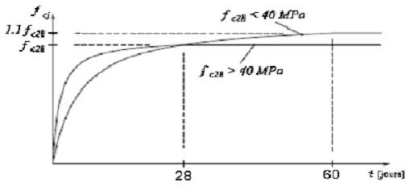
Figure I-1 : Evolution de la résistance 𝑓_{𝑐𝑗}en fonction de l’âge du béton

La figure I -1 donne l’allure de la variation de la résistance 𝒇𝒄𝒋 en fonction de l’âge du béton pour les deux types de béton. Sur cette figure, on observe que la montée en résistance des bétons à performances élevées est plus rapide que pour les bétons classiques. Cette propriété rend les bétons à performances élevées très intéressants en phase de construction.
Résistance à la traction 𝒇𝒕𝒋 :

La résistance caractéristique du béton à la traction à l’âge J jours notée (𝒇𝒕𝒋) estconventionnellement
définie par :

9

Chapittre-I - Généralittés

𝑓𝑡𝑗 = 0.6 + 0.06𝑓𝑐𝑗si𝑓𝑐28 ≤ 60 𝑀𝑃𝐴
CBA93 (Article A.1.2.1.2).𝑓𝑡𝑗 = 0.275𝑓𝑐𝑗si𝑓𝑐28> 60 𝑀𝑃𝐴
Pour notre cas 𝒇𝒄𝟐𝟖 =25MPA donc 𝒇𝒕𝟐𝟖 =2,1MPA

Module de déformation longitudinale béton :

On distingue deux modules de déformation longitudinale du béton :
  - Module de déformation instantanée :
Sous des contraintes normales d’une durée inférieure à 24h le module de déformation instantanée du béton égale à :

𝐸𝑖𝑗 = 11000 (MPA) (CBA 93[ART 2.1.1.2] P7)
3 fc28

Pour 𝒇𝒄𝟐𝟖 = 25 MPA donc 𝑬𝒊𝒋 = 32164.2 MPA.

Module de déformation différée :

Sous charges d’une longue durée :

𝐸𝑣𝑗 = 3700
= Eij
3
3 fc28

(MPA)(CBA 93[ART 2.1.2.2] P7)

Pour 𝒇𝒄𝟐𝟖 = 25 MPA donc𝑬𝒗𝒋 = 10818.86 MPA.

Coefficient de Poisson:

Coefficient de Poisson qui se détermine par mesure directe de la déformation transversale d’une éprouvette comprimée ou tendue, ou par le rapport de déformation longitudinale en valeur relative:

υ = déformatio n trasversale =
Δa a
Δl l
déformatio n longitudin ale

υ : Coefficient de Poisson ; ⎧υ= 0(zéro)pour le calcul des sollicitat ions. (CBA 93[ART
⎩

2.1.2.3] P8)
⎨ υ = 0,2pour le calcul des déformatio ns.

10

Chapittre-I - Généralittés

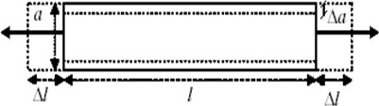

Figure I-2 : Déformations dans une section droite d’une poutre.

Module déformation transversale béton :
G = E 2(1 + ν)

Avec :
E : module de Young
V : Coefficient de Poisson
G = 0.4E pour le béton non fissuré (ELS). G = 0.5E pour le béton fissuré (ELU).

Contraintes limite du Béton :
La Contraintes de compression à L’ELU :

fbu
= 0,85 fcj
θ ⋅ γ
en [MPa] (BAEL 91[ Article A.4.3.4] P26)

b

0,85 : coefficient qui tient compte de l’altération en surface du béton et la diminution de la résistance sous charges de longue durée.
Avec : γb : Coefficient de sécurité ; ⎧ γb = 1,5.................en situation courante

⎨ = 1,15 en situation
γ
⎩ b
accidentel le

θ : Coefficient dépendant de la durée (t) de l’application des combinaisons d’actions.

11

Chapittre-I - Généralittés

⎧1,00
θ = ⎪
lorsque la durée probable d'applicatio n > 24 heures.

⎨0,9
lorsque cette durée est comprise entre 1 h et 24 h.

⎪0,85
⎩
lorsque la durée probable d'applicatio n < 1 heure.

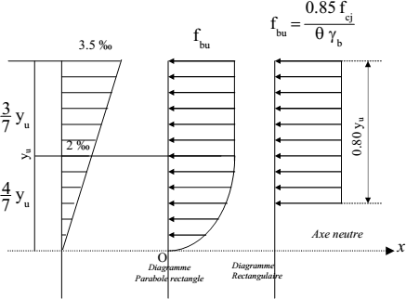

Diagramme Des déformationsDiagramme Des contraintes

Figure I-3 : Diagrammes déformations –contraintes debéton.

La Contraintes de compression à L’ELS :

C’est l’état au-delà duquel ne sont plus satisfaites les conditions normales d’exploitation et de durabilité qui comprennent les états limites de fissuration.
Pour 𝑓𝑐28 =25MPa on a :
𝜎𝑏𝑐 = 0.6 × 𝑓𝑐28𝝈𝒃𝒄 = 𝟎. 𝟔 × 𝟐𝟓 = 𝟏𝟓 𝑴𝑷𝑨 CBA 93 (Article A.4.5.2).

Avec : σbc : contrainte admissible à l’ELS

j = 28 jour

12

Chapittre-I - Généralittés

σbc
0,6f_{c28}

α
0
εbc

Figure I.4 : Diagramme Contrainte - Déformation du béton (ELS).

Contrainte ultime de cisaillement de béton :
𝝉𝑎𝑑𝑚 = τu
= min (0,2 fc 28 ; 5MPa) pourlafissurationpeunuisible.
γ b

3,33MPa
=
⎧
τu ⎨
en situation
durable et transitoir e (S.D.T).

⎩4,34MPa
𝝉𝑎𝑑𝑚 = τu
en situation
accidentel le( S.A)

= 𝑚𝑖𝑛
(0,15 fc 28 ; 4MPa) pour la fissuration peu préjudiciable.
γ b

2,5MPa
=
⎧
τ u ⎨
en situation
durable et transitoir e (S.D.T).

⎩3,26MPa
en situation
accidentel le( S.A)

Dans notre cas on a 𝒇𝒄𝟐𝟖=25Mpa donc :
𝝉𝑎𝑑𝑚 = 3.33fissurationpeunuisible.
𝝉𝑎𝑑𝑚 = 2.5fissurationpréjudiciable.

Diagramme contrainte déformation :

13

Chapittre-I - Généralittés
ε bc
3,5‰
2‰
b

0
θ.γ
= 0,85fc28
bc
f
σbc

Figure I-5 : Diagramme des contraintes-déformations du béton(ELU).

Le diagramme parabole rectangle (Figure I-2) est utilisé dans le calcul relatif à l’état limite ultime de résistance. Le raccourcissement relatif à de la fibre la plus comprimée est limité à :
- 2 ₀⁄₀₀: en compression simple ou flexion composée avec compression.
- 3.5 ₀⁄₀₀: en flexion simple ou composée.
Pour :

0 ≤ 𝜀_{𝑏𝑐} ≤ 2 ₀⁄₀₀ 𝜎_{𝑏𝑐} = 0.25. 𝑓_{𝑏𝑐}. 10³. 𝜀(4 − 10³ . 𝜀_{𝑏𝑐})

2 ≤ 𝜀𝑏𝑐

Acier :

≤ 3.5 ₀⁄₀₀ 𝜎_{𝑏𝑐}
= 𝑓𝑏𝑢
𝑡𝑒𝑙 𝑞𝑢𝑒 ∶ 𝑓𝑏𝑐
= 𝑓𝑏𝑢
0.85 × 𝑓𝑐28

=
𝜃

Leur rôle est de reprendre les efforts de traction, qui ne peuvent pas être repris par béton. Lesaciers sont caractérisés par leurs limites élastiques 𝑓𝑒 et leur module d’élasticité E, Sa bonneadhérence au béton permet de constituer un matériau homogène. Le module d’élasticitélongitudinale de l’acier est pris égale à : 𝐸𝑠=210 000 MPA.
Différents types d’aciers Les ronds lisses (R.L):
Les ronds lisses sont obtenus par laminage d’un acier doux. Comme leur nom l’indique,leur surface ne présente aucune aspérité en dehors des irrégularités de laminage qui sontnégligeables, on utilise les nuances 𝐹𝑒𝐸215 et 𝐹𝑒𝐸235 et les diamètres normalisés 6, 8, 10, 12,14, 16, 20, 25, 32,40 et 50mm.

14

Chapittre-I - Généralittés

Les aciers à haute adhérence (H.A) :

Dans le but d’augmenter l’adhérence béton-acier, on utilise des armatures présentant uneforme spéciale. Généralement obtenue par des nervures en saillie sur le corps de l’armature. Ona deux classes d’acier FeE400 et FeE500 et même diamètre que les R L.Les aciers utilisés dans notre bâtiment sont des FeE400 de type 1.

Treillis soudés:

Les treillis soudés sont constitués par des fils se croisant perpendiculairement et soudésélectriquement à leurs points de croisement.Les aciers sont classés suivant l’état de leurs surfaces et leurs nuances

Type D'acier s | Nomination | Symbol e | Limite D'élasticit é  Fe [MPa] | Résistanc e  à la rupture | Allongem ent Relatif à la Rupture  (0/₀₀) | Coefficien t  de fissuration | Coefficien t  De scellement (ψ)
Acier En Barre | Rond lisse  feE24 | R.L | 235 | 410-490 | 22 | 1 | 1
Acier En Barre | Haute Adhérence  FeE40 | H.A | 400 | 480 | 14 | 1,6 | 1,5
Acier En Treillis | Treillis Soudés (T.S) TL520 (Φ<  6) | T.S | 520 | 550 | 8 | 1,3 | 1
Tableau I-2 : caractéristiques des aciers utilisés.

Selon le RPA99 (Article 7.2.2), les armatures longitudinales doivent être :

De haute adhérence avec 𝑓𝑒 ≤500MPa.
        - L’allongement total relatif sous charge maximale doit être supérieur ou égale à 5%.
Dans notre ouvrage on utilise :

15

Chapittre-I - Généralittés

L’acier a haute adhérence (HA) : FeE400 pour les armatures longitudinales.

- L’acier rond lisse (RL) : FeE235 pour les étriers, cadres et épingles…etc.

- L’acier treilles soudé (TS) : FeE500 pour la dalle de compression.

Enrobage : [BAEL91 (Article C 2 310 - 2)]

- valeurs minimales fixées :

L’enrobage de chaque armature est au moins égal à :

  - son diamètre, si elle est isolée ;
  - la largeur du paquet dont elle fait partie, dans le cas contraire.

- Protection des armatures

Indépendamment des valeurs minimales fixées, l’enrobage de toute armature (qu’il s’agisse d’une armature longitudinale, d’une armature transversale ou même d’une armature secondaire non calculée), défini comme la distance de l’axe de cette armature au parement le plus voisin, diminuée du rayon nominal de celle-ci, est au moins égal à :
  - 5 cm pour les ouvrages à la mer ou exposés aux embruns ou aux brouillards salins, ainsi que pour les ouvrages exposés à des atmosphères très agressives (cas de certaines constructions industrielles).
  - 3 cm pour les parois, coffrées ou non, soumises (ou susceptibles de l’être) à des actions agressives, ou exposées aux intempéries ou à des condensations ou encore, eu égard à la destination des ouvrages, au contact d’un liquide.
  - 1 cm pour les parois situées dans des locaux couverts et clos, et non exposées aux condensations (par exemple, planchers intérieurs de logements ou bureaux).
La valeur de 5 cm peut être réduite à 3 cm si, soit les armatures, soit le béton sont convenablement protégés par un procédé à l’efficacité démontrée. La valeur de 3 cm peut être réduite à 2 cm lorsque la résistance caractéristique du béton à la compression est au moins égale à 40MPa.

16

Chapittre-I - Généralittés

Contraintes limites :
  - Etat limite ultime :

Le comportement des aciers pour les calculs à l’ELU vérifie une loi de type élasto-plastique parfait, comme décrit sur le diagramme contrainte -déformation.

Diagramme contrainte –déformation :

Lorsqu’une éprouvette d’acier est soumise à un essai de traction, on obtient le diagramme suivant :
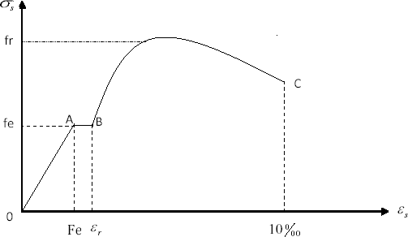

Figure I-6 : Diagramme contrainte- déformation de l'acier.

- La droite OA est le domaine élastique avec : σ s = Es .ε s

a F_{e}.
- La droite AB est le palier de ductilité, pour lequel l’effort de traction égal

- Le point C est le point de rupture.

Diagramme contraintes déformations :
Le diagramme contraintes-déformations à considérer dans le calcul à l’E.L.U est défini conventionnellement comme suit :

17

Chapittre-I - Généralittés

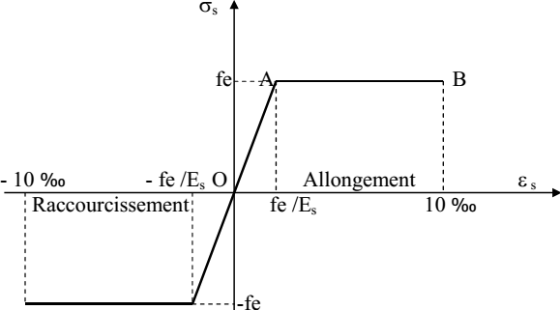
Figure I-7 :Diagramme contraintes- déformations (de calcul) de l’acier.

La contrainte limite ultime𝜎𝑠
= 𝑓𝑒
𝛾𝑠
Pour : 𝜀𝑠𝑒
≤ 𝜀𝑠
≤ 100/₀₀

Avec :

La coefficient de sécurité 𝛾 : 𝛾

= ⎧ 1pour la situation accidentel les ⎫

𝑠 𝑠
⎩
⎭
⎨ 1,15 pour la situation
normale ⎬

𝛾𝑠 : Allègement relatif de l’acier limité à10 0/₀₀
𝑓𝑒 : La limite élastique de l’acier. 𝑓𝑒 = 400MPa

et :

𝜎𝑠 =348 MPA En situation durable.
𝜎𝑠 =400 MPA En situation accidentelle.
𝜎𝑠 = 𝐸𝑠. 𝜀𝑠 𝑃𝑜𝑢𝑟 ∶ 𝜀𝑠 ≤ 𝜀𝑠𝑒

𝐸𝑠: Module d’élasticité longitudinale est pris égal à 2× 10⁵
  - Etat limite de service :
On ne limite pas de la contrainte de l'acier sauf en état d'ouverture des fissures :

18

Chapittre-I - Généralittés

La valeur de𝝈𝒔 est donnée en fonction de la fissuration :

    - Fissuration peu nuisible : aucune vérification à faire.
      - Fissuration nuisible :
𝜎𝑠

2
= 𝑚𝑖𝑛 (3 𝑓𝑒 ; 110√𝑛. 𝑓_{𝑡28}) 𝑩𝑨𝑬𝑳𝟗𝟏 (𝑨𝒓𝒕𝒊𝒄𝒍𝒆 𝑨. 𝟒. 𝟓. 𝟑𝟐).
      - Fissuration très nuisible :
𝜎𝑠

1
= 𝑚𝑖𝑛 (2 𝑓𝑒 ; 90√𝑛. 𝑓_{𝑡28}) 𝑩𝑨𝑬𝑳𝟗𝟏 (𝑨𝒓𝒕𝒊𝒄𝒍𝒆 𝑨. 𝟒. 𝟓. 𝟑𝟐)
Avec :
𝑛:Coefficient de fissuration.
𝒏 = 𝟏 𝑝𝑜𝑢𝑟 𝑙𝑒𝑠 𝑟𝑜𝑛𝑑𝑠 𝑙𝑖𝑠𝑠𝑒𝑠.

𝒏 = 𝒏 = 𝟏. 𝟔 𝑝𝑜𝑢𝑟 𝑙𝑒𝑠 𝐻𝐴.

𝒏 = 𝟏. 𝟑 𝑝𝑜𝑢𝑟 𝑙𝑒𝑠 𝐻𝐴 𝑑𝑒 Ø < 6𝑚𝑚.

I.6. Hypothèses de calcul aux états limites :𝑬𝑳𝟗𝟏 (𝑨𝒓𝒕𝒊𝒄𝒍𝒆 𝑨. 𝟒. 𝐏𝟓𝟓. )

Définition de l’état limite :

C’est un état dont lequel une condition de sécurité pour l’ouvrage où un de ses éléments est strictement vérifiée. Au-delà de cet état la structure cesse de remplir les fonctions pour lesquelles elle a été conçue.
Il existe deux états limites différents l’ELU et l’ELS.
Etat limite ultime ELU :
C’est un état qui correspond à la capacité portante maximale de la structure, son dépassement va entraîner la ruine de l’ouvrage.
Il y’a 03 états limites :
        - Etat limite de l’équilibre statique.
        - Etat limite de résistance de l’un des matériaux
        - Etat limite de stabilité de forme : flambement.

19

Chapittre-I - Généralittés

Hypothèse de calcul à l’E L U :

Ces hypothèses sont au nombre de six. Les trois premières sont celles du calcul classique.
Les sections droites restent planes (hypothèse de Bernoulli) aprèsdéformation.
Du fait de l’adhérence, toute armature subit la même déformation linéaireque la gaine de béton qui l’entoure (supposée non fissurée si l’armatureconsidérée est tendue).
La résistance du béton tendu est négligée.
Le raccourcissement relatif de la fibre de béton la plus comprimée estlimité à :

En flexion𝜺_{𝒃𝒄} = 𝟑. 𝟓 ₀⁄₀₀
En compression simple𝜺_{𝒃𝒄} = 𝟐 ₀⁄₀₀

L’allongement relatif des armatures les plus tendues, supposéesconcentrées en leur centre de gravité, est limité à 10 ‰.
Le diagramme linéaire des déformations passe par l’un des trois pivots A,
B, C (la règle des trois pivots) Figure I-4.

Règle des trois pivots :

Les calculs de dimensionnement sont conduits en supposant que le diagramme desdéformations passe par l’un des trois pivots A, B, ou C définis par la Figure I-4.
On distingue trois domaines :
Dans le domaine 1, pivot A, l’état-limite ultime est défini par l’atteinte de l’allongement limite de 10 ‰ de l’armature la plus tendue : la section est soumise à la traction simple ou à la flexion simple ou composée.
Dans le domaine 2, pivot B, l’état-limite ultime est défini par l’atteinte du raccourcissement limite de 3,5 ‰ de la fibre la plus comprimée : la section est soumise à la flexion simple ou composée.
Dans le domaine 3, pivot C, l’état-limite ultime est défini par l’atteinte du raccourcissement limite de 2 ‰ à une distance de la fibre la plus comprimée égale aux 3/7 de la hauteur totale h de la section (comme

20

Chapittre-I - Généralittés

cela résulte des propriétés des triangles semblables de la Figure I-4: celle-ci est entièrement comprimée et soumise à la flexion composée ou à la compression simple.
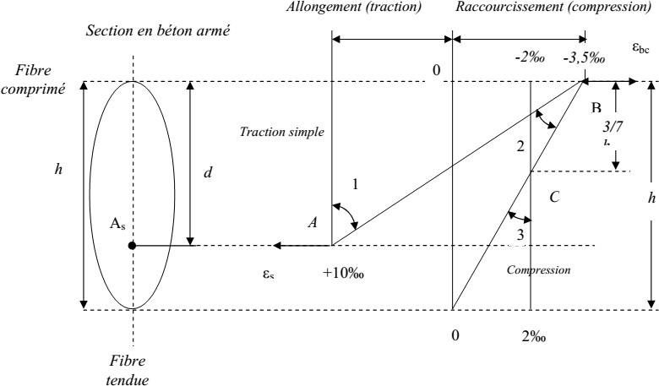
Figure I-8 : Règle des trois pivots. Le diagramme passe par :

Le pivot A si y 0.2596 d.
    - Le pivot B si 0.2593 d y h.
    - Le pivot C si y h.
Etat limite de service ELS :
C’est la condition que doit satisfaire un ouvrage pour que son utilisation normaleet sa durabilité soient assurées, son dépassement impliquera un désordre dans lefonctionnement de l’ouvrage.
Il y’a 03 états limites :
Etat limite d’ouverture des fissures.
Etat limite de déformation : flèche maximale. Etat limite de compression du béton.

  - Hypothèse de calcul à l’E L S :

21

Chapittre-I - Généralittés

observation des sections planes.
Les contraintes sont proportionnelles aux déformations. La résistance à la traction du béton est négligée.
Le glissement relatif entre le béton et l’acier est négligé.
Par convention le coefficient d’équivalence entre le béton et l’acier est :
𝒏 = 𝑬𝑺 =15
𝑬𝒃

Actions et sollicitations :

Les actions :

Les actions sont les forces et les couples dues aux charges appliquées à une structure et aux déformations imposées, elles proviennent donc :
Des charges permanentes. Des charges d’exploitations. Des charges climatiques.

  - Actions permanentes (G) :
Ce sont des actions dont l’intensité est constante ou peu variable dans le temps, parexemple le poids propre de la structure, le poids des équipements fixes, les forces depoussée des terres et des liquides ou les déformations imposées à la structure.
  - Actions variables (Q) :
Ce sont celles dont l’intensité varie fréquemment de façon importante dans le temps,elles correspondent aux charges d’exploitation, les charges appliquées durantl’exécution, les charges climatiques et les effets dus à la température.
  - Actions accidentelles (E) :
Elles se produisent rarement et leurs durées sont très courtes, (Séismes, incendies,chocs, etc.

Les sollicitations :

22

Chapittre-I - Généralittés

On appelle sollicitations les moments de flexion ou de torsion, les efforts normaux etles efforts tranchants provoqués par les actions.
  - Sollicitation de calcul vis-à-vis l’ÉLU :
Dans le cas d’une vérification à l’ELU on devra justifier : La résistance de tous les éléments de construction.
La stabilité des éléments compte tenu de l’effet de second ordre. L’équilibre statique de l’ouvrage.
Les trois types de vérification seront effectués à partir des mêmes combinaisons de charge.
  - Sollicitation de calcul vis-à-vis l’ELS :
Les vérifications à effectuer dans ce cas sont :
La contrainte maximale de compression du béton. La fissuration du béton.
La déformation des éléments.

Les combinaisons d’action :
On note par :
𝐺𝑚𝑎𝑥 : Ensemble des actions permanentes défavorables.
𝐺𝑚𝑖𝑛: Ensemble des actions permanentes favorables.
𝑄1 : Action variable dite de base.
𝑄𝑖 : Autres actions variables ditesd’accompagnement (i>1).
  - Situations durables ou transitoires :
Ne font intervenir que les charges permanentes et les charges variables, la combinaisond’actions est :
1.35𝑮𝒎𝒂𝒙+𝑮𝒎𝒊𝒏+𝜸𝑸𝟏Q1+∑ 𝟏. 𝟑 𝜳𝟎𝒊Qi(A.3.3, 21 BAEL91)
𝜸𝑸𝟏 = 1.5 dans le cas général,

𝜸𝑸𝟏 = 1.35 pour les bâtiments agricoles à faible densité d’occupation humaine,

23

Chapittre-I - Généralittés

𝜳𝟎𝒊 : Coefficient de pondération des valeurs d’accompagnement, il est égal à 0.77pour les bâtiments courants.
  - Sollicitations vis à vis de l’ELS :
Elles résultent des combinaisons d’actions ci-après :
𝑮𝒎𝒂𝒙+𝑮𝒎𝒊𝒏+ Q1+∑ 𝜳 𝟎𝒊Qi (A.3.3,3 BAEL91)

ELU : 1.35G+1.5Q ELS : G+Q
  - Situations accidentelles :
Les situations de calcul considérées résultent de la combinaison suivante :
𝑮𝒎𝒂𝒙+𝑮𝒎𝒊𝒏+𝜳𝟏𝟏Q1+𝑭𝑨+∑ 𝟏. 𝟑 𝜳𝟐𝒊Qi (A.3.3, 22 BAEL91)

𝑭𝑨 : Valeur nominale de l’action accidentelle,
𝜳𝟏𝟏: Valeur fréquente d’une action variable,
𝜳𝟐𝒊Qi: Valeur quasi permanente d’une autre action variable.
  - Combinaisons d’action donnée par le RPA 99/V2003 :

1.35G + 1.5Q ± E.faut
1.35g +1.5q G+q± E
G+Q ± 1.2E.
0.8G ± E.pour les poteaux dans les ossatures auto stables.
Règlements et normes utilisés :
Notre étude est élaborée et établie suivant les règles de calcul et de conception qui sont mise en vigueur actuellement en Algérie à savoir :
- Le CBA93.
- Les règles parasismiques algériennes (RPA 99.V 2003)
- Les règles BAEL 91.

24

Chapittre-I - Généralittés

Charges permanentes et charges d’exploitation (DTR-B.C 2.2)

.Les logiciels utilisent :

    - Robot 2018 : Pour la modélisation de la structure.
    - AUTOCAD 2014 : Pour les dessins des plans.
    - SOCOTEC
    - EXPERT BA 2010
    - WORD 2010
    - EXCEL 2010

 Tableau Récapitulatif des données des matériaux :

Données | Valeurs
𝒇𝒄𝟐𝟖 | 𝟐𝟓𝑴𝑷𝑨
𝒇𝒕𝟐𝟖 | 𝟐. 𝟏𝑴𝑷𝑨
𝑬𝒊𝒋 | 32164.2 MPA
𝑬𝒗𝒋 | 10818.86 MPA
𝑬𝒔 | 𝟐 × 𝟏𝟎^{𝟓} 𝑴𝑷𝑨
𝝈𝒃𝒄 | 14.2MPA
𝝈𝒔 | 348MPA

25

Chapitre II Prédimensionnement des éléments et
descente des charges

26

Edited with the trial version of Foxit Advanced PDFEditor
To remove this notice, visit:
CHAPITRE II
Prédimensionnement des éléments et descente des cwhwwa.rfogxitesosftware.com/shopping

II: Prédimensionnement des éléments et descente des charges :

II-1 Introduction :
Avant tout calcul, il convient d’adopter, à priori, des dimensions définissant la section de béton pour les éléments principaux et des éléments secondaires (planchers, escaliers, acrotère…etc.). Le prédimensionnement de ces éléments se fait selon les règlements en vigueur notamment, "RPA 99 –version 2003-", le "CBA 93" et le BAEL91.
II-2P: rédimensionnement :

: Les poutres :

La poutre est un ensemble solide, horizontal a section rectangulaire ou non usuelle dont la portée est prise entre nus d’appuis, et qui aura comme rôle la transmission des efforts due aux charges et aux surcharges ; aux poteaux ramenés par les planchers.
Selon la condition de flèche des règles [2] :

L ≤ h ≤ L
15 10

b : Largeur de la poutre. h : hauteur de la poutre.
L : longueur libre entre nus d’appuis.

A : Poutres principale :

𝐿 =475𝑐𝑚.

l ≤ h ≤
15
l ⇒ 475 ≤ h ≤ 475 ⇒ 31.66 ≤ h ≤ 47.5
10 15 10

On adopte ℎ = 40𝑐𝑚

0.4 ℎ ≤ b ≤ 0.8 ℎ ⇒ 0,4 . 40 ≤ 𝑏 ≤ 0,8 . 40

⇒ 16 ≤ b ≤ 32 ⇒ 𝑏 = 30 𝑐𝑚.

27

Edited with the trial version of Foxit Advanced PDFEditor
To remove this notice, visit:
CHAPITRE II
Prédimensionnement des éléments et descente des cwhwwa.rfogxitesosftware.com/shopping

Vérification : vis-à-vis [3] :

      - 𝑀𝑖𝑛 (𝑏1, ℎ1) ≥ 25𝑐𝑚 𝒆𝒏 𝒛𝒐𝒏𝒆𝒔 𝑰 𝒆𝒕 𝑰𝒍𝒂
𝑏 = 30𝑐𝑚 ≥ 25𝑐𝑚 . . .é𝑟𝑖𝑓𝑖é𝑒.
      - 𝑀𝑖𝑛 (𝑏1, ℎ1) ≥ 30 𝑐𝑚 𝒆𝒏 𝒛𝒐𝒏𝒆 𝑰𝑰𝒃 𝒆𝒕 𝑰𝑰𝑰
𝑏 = 30 = 30 . . .é𝑟𝑖𝑓𝑖é𝑒.
      - 𝑀𝑖𝑛 (𝑏1, ℎ1) ≥ 𝐻𝑒 /20
𝑏 = 30 ≥ 15.3 . . .é𝑟𝑖𝑓𝑖é𝑒. •
1/4 < 𝑏1/ℎ1 < 4
      - 1/4 < 0.75 < 4 . . . Vérifiée.
B : Poutre secondaire :

𝐿 = 470 𝑐𝑚.
l ≤ h ≤ l ⇒ 470 ≤ h ≤ 470 ⇒ 31.33 ≤ h ≤ 47. 15 10 15 10
h =40 cm.
b =30 cm.

Vérification : vis-à-vis [3]:

        - 𝑀𝑖𝑛 (𝑏1, ℎ1) ≥ 25𝑐𝑚 𝒆𝒏 𝒛𝒐𝒏𝒆𝒔 𝑰 𝒆𝒕 𝑰𝒍𝒂
𝑏 = 30𝑐𝑚 ≥ 25𝑐𝑚 𝑉é𝑟𝑖𝑓𝑖é𝑒.
        - 𝑀𝑖𝑛 (𝑏1, ℎ1) ≥ 30 𝑐𝑚 𝒆𝒏 𝒛𝒐𝒏𝒆 𝑰𝑰𝒃 𝒆𝒕 𝑰𝑰𝑰
𝑏 = 30 = 30 𝑉é𝑟𝑖𝑓𝑖é𝑒.
        - 𝑀𝑖𝑛 (𝑏1, ℎ1) ≥ 𝐻𝑒 /20
𝑏 = 30 ≥ 15.3 𝑉é𝑟𝑖𝑓𝑖é𝑒. •
1/4 < 𝑏1/ℎ1 < 4
        - 1/4 < 0.75 < 4 . . .é𝑟𝑖𝑓𝑖é𝑒.
C : Poutre palière :

𝐿 = 475𝑐𝑚.
l ≤ h ≤ l ⇒ 475 ≤ h ≤ 475 ⇒ 31..66 ≤ h ≤ 47.5 15 10 15 10
ℎ = 40 𝑐𝑚.
𝑏 = 30 𝑐𝑚.

Vérification : vis-à-vis [3]:

- 𝑀𝑖𝑛 (𝑏1, ℎ1) ≥ 25𝑐𝑚 𝒆𝒏 𝒛𝒐𝒏𝒆𝒔 𝑰 𝒆𝒕 𝑰𝒍𝒂
𝑏 = 30𝑐𝑚 ≥ 25𝑐𝑚 𝑉é𝑟𝑖𝑓𝑖é𝑒.
- 𝑀𝑖𝑛 (𝑏1, ℎ1) ≥ 30 𝑐𝑚 𝒆𝒏 𝒛𝒐𝒏𝒆 𝑰𝑰𝒃 𝒆𝒕 𝑰𝑰𝑰

28

Edited with the trial version of Foxit Advanced PDFEditor
To remove this notice, visit:
CHAPITRE II
Prédimensionnement des éléments et descente des cwhwwa.rfogxitesosftware.com/shopping

𝑏 = 30 = 30 . . .é𝑟𝑖𝑓𝑖é𝑒.
  - 𝑀𝑖𝑛 (𝑏1, ℎ1) ≥ 𝐻𝑒 /20
𝑏 = 30 ≥ 15.3 . . . 𝑉é𝑟𝑖𝑓𝑖é𝑒. •
1/4 < 𝑏1/ℎ1 < 4

1/4 < 0.75 < 4 . . .é𝑟𝑖𝑓𝑖é𝑒.

: Les planchers :

Les planchers sont définis comme étant des éléments horizontaux assurant la transmission des charges vers les éléments porteurs (poteaux, poutres et voiles), ils servent aussi à la distribution des efforts horizontaux.
Les planchers rencontrés dans les bâtiments de destinations diverses ou dans les constructions industrielles sont classés en planchers avec dalle pleine et planchers à corps creux.
Le type de plancher adopté pour notre étude est le "plancher à corps creux ".

Résistance au feu :
D'après les règles [2]:
- e = 7 cm pour une heure de coupe-feu.
- e = 11 cm pour deux heures de coupe-feu.
- e = 17,5 pour un coupe-feu de quatre heures.
ht ≥ L
22.5
L : longueur du grand panneau entre nus des poteaux. L=4.70 m.
ht ≥ 470 = 0.2m
22.5
On adopte un plancher (16+4) Condition des flèches (B.6.8.4.2.4) [1]
L ≥ ht ≥ L
25 20

470 ≥ ht ≥ 47 0.18≥ht ≥ 0.2

25 20

ht = 20 cm. Condition vérifiée.
On adopte un plancher (16+4) pour tous les planchers.

29

Edited with the trial version of Foxit Advanced PDFEditor
To remove this notice, visit:
CHAPITRE II
Prédimensionnement des éléments et descente des cwhwwa.rfogxitesosftware.com/shopping

- Nervures :

Dalle de compression

Corps creux
Nervure
Figure II. 1: Présentation de plancher.

Pour le calcul de nervures on considère une section en force T de hauteur (h=20cm) Les caractéristiques géométriques de la Nervure :

𝐿𝑛 = 55 𝑐𝑚

𝑏1 = 𝑚𝑖𝑛 ( Ln ,
2
𝑏0 = 10 𝑐𝑚

L ) ⇒ 𝑚𝑖𝑛 (27.5 , 47.5)
10

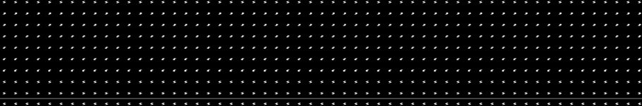
𝑏 = 𝐿𝑛 = 2 𝑏1+ 𝑏0 ⇒ (2𝑥27.5) + 10 = 65
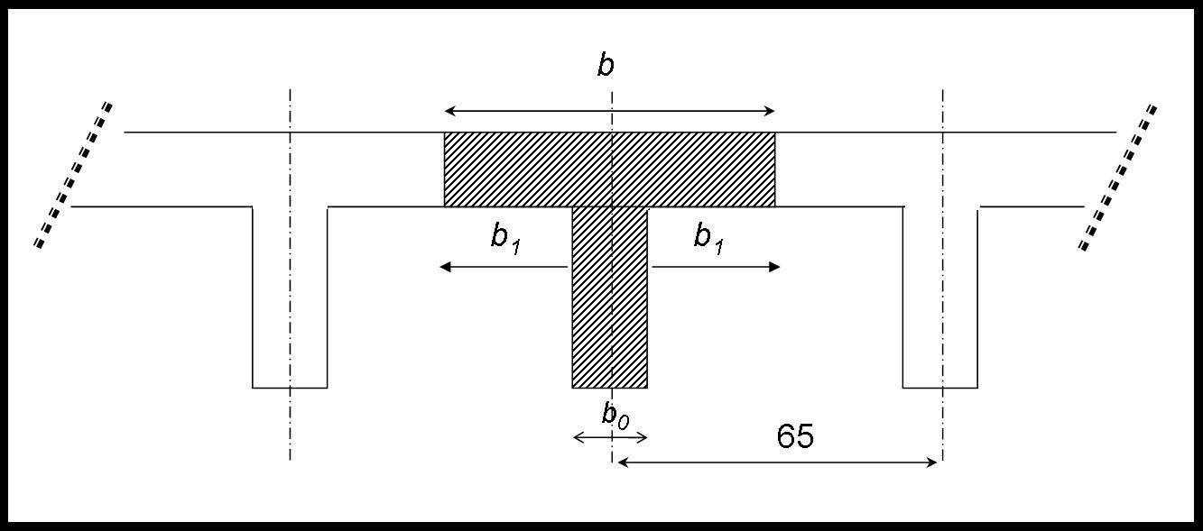
Figure II-2 : caractéristiques géométriques du plancher

30

Prédimensionnement des éléments et descente des charges
CHAPITRE II

: Les voiles :

Définition :

Les voiles sont des éléments principaux porteurs ayant deux dimensions hauteur (h) et longueur (L) grandes par rapport à l’autre appelée épaisseur(a). Ces derniers satisfaisant à la condition L ≥ 4.a selon le règlement [3] article 7.7.1 )Prédimentionement des murs en béton armé)
L’épaisseur minimale est de 15cm. De plus, l’épaisseur doit être déterminée en fonction de la hauteur libre d’étage « he » et des conditions de rigidité aux extrémités comme il est indiqué sur la figure représentée ci-après :

he
a

l

[3] [3]

≥ 3a

≥ 2a
Figure II-3 : Coupe de voile en élévation [3].

≥ 3a avec :
a ≥ he
25

≥ 2a
a ≥
he
22

a ≥
he
20

Figure. II-4 :Coupe de voile en plan[3]

31

CHAPITRE II
a ≥ he = 306 = 12.24cm 25 25
a ≥ he = 306 = 13.90cm 22 22
a ≥ he = 306 = 15.3 cm
20 20
Edited with the trial version of Foxit Advanced PDFEditor
To remove this notice, visit:
Prédimensionnement des éléments et descente des cwhwwa.rfogxitesosftware.com/shopping

Donc on prend une épaisseur constante pour tous les voiles : a = 25 cm. II-2-4 : Les poteaux :
Un poteau est un élément généralement vertical, rarement incliné, dont une dimension, la longueur est grande par rapport au deux autres, il est destiné principalement à transmettre les charges gravitaires de la structure
Il peut être incorporé dans des ensemble constitués d’éléments horizontaux (planchers) et de poteaux qui travaillent en portiques, dans ce cas, il est soumis à des moments en tête et en pieds qui le font travailler en flexion composée et non en compression simple (tome 3- art 8-1-1) [4]
On adopte une section (35x35) cm2 conformément a (art 7.4) [3] Vérification : vis-à-vis [3]:
      - 𝑀𝑖𝑛 (𝑏1, ℎ1) ≥ 25𝑐𝑚 𝐞𝐧 𝐳𝐨𝐧𝐞𝐬 𝐈 𝐞𝐭 𝐈𝐥𝐚
𝑏 = 35𝑐𝑚 ≥ 25𝑐𝑚 . . .Vérifiée.
      - 𝑀𝑖𝑛 (𝑏1, ℎ1) ≥ 35 𝑐𝑚 𝐞𝐧 𝐳𝐨𝐧𝐞 𝐈𝐈𝐛 𝐞𝐭 𝐈𝐈𝐈
𝑏 = 30 = 30 . . .Vérifiée.
      - 𝑀𝑖𝑛 (𝑏1, ℎ1) ≥ 𝐻𝑒 /20
𝑏 = 40 ≥ 15.3 . . . Vérifiée.
      - 1/4 < 𝑏1/ℎ1 < 4
1/4 < 1 < 4 . . . Vérifiée.

32

Edited with the trial version of Foxit Advanced PDFEditor
To remove this notice, visit:
CHAPITRE II
Prédimensionnement des éléments et descente des cwhwwa.rfogxitesosftware.com/shopping

II-2-5 : Escaliers :

Dans une construction, la circulation entre les étages se fait par l'intermédiaire des escaliers et/ou par l'ascenseur. Les escaliers sont constitués par des volées préfabriquées en béton armé reposant sur des paliers coulés en place, la jonction palier –volée est assurée par des piques de scellement s'opposant à l'effort transmis par la paillasse au palier.

L2 Palier intermédiaire
g

Marche e

Contre marche
h H

Emmarchement
L1
L

Figure II -5 : présentation des différents éléments des escalier

Pour les dimensions des marches et contre -marches on utilise généralement la formule de BLONDEL :
59cm ≤ g + 2h ≤ 66cm
- Escalier de (RDC) : 1er volet :

1.53 m

2.70 m 1.2 m
Figure II -6 : escalier RDC.

33

Edited with the trial version of Foxit Advanced PDFEditor
To remove this notice, visit:
CHAPITRE II
Prédimensionnement des éléments et descente des cwhwwa.rfogxitesosftware.com/shopping

Prédimensionnement de la paillasse et du palier :

- Hauteur de la paillasse =1.53m.

- Choix de la hauteur de la marche : h=17cm.

- Détermination du nombre de marches :

n = H
h
= 1.53
17

n =9 marches.

- Détermination de longueur à partir de la formule de Blondel on a :
𝐿 = (𝑛 − 1) 𝐿 = 270 𝑐𝑚.

-Epaisseur de la dalle d’escalier :

𝑡𝑔 𝛼 = 𝐻/𝐿 = 0.56 𝛼 = 29.53 º

sin α = H
L1
⇒ L1 = H
sin α

𝐿1 = 3.10 𝑐𝑚.

- Epaisseur de palier d’escalier :
L1 ≤ e ≤ L1 . 30 20
⇒ 10.33 𝑐𝑚 ≤ 𝑒 ≤ 15.5 𝑐𝑚 𝒆 = 𝟏𝟓𝒄m

- 3:Charges et surcharges :

:Charges permanentes G : [5]

Les charges permanentes sont obtenues à partir des dimensions géométriques des éléments et des ouvrages, déduits des plans et du poids volumique des matériaux les constituants.
A/ Plancher terrasse (corps-creux) :
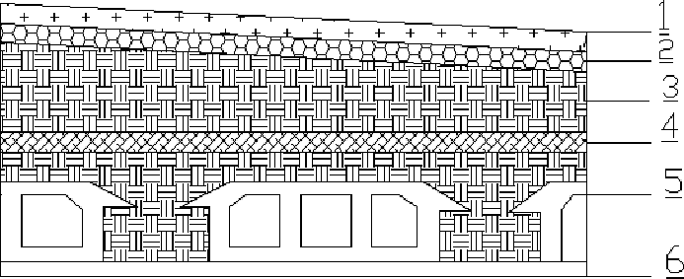
Figure II-9 : Plancher terrasse inaccessible.

34

Prédimensionnement des éléments et descente des charges
CHAPITRE II

1 - | Protection en gravillon roulé (5 cm) | 0,05 | × 1700= 85 Kg/m2
2 - | Étanchéité multicouches (2 cm) | 0,02 | × 600 = 12 Kg/m2
3 - | Forme de pente 1 % (8cm) | 0,08 | × 2000 = 160 Kg/m2
4 - | Isolation thermique en liège (4 cm) | 0,04 | × 400 = 16 Kg/m2
5 - | Plancher à Corps-creux (16+4 cm) | 280 | Kg/m2
6 - | Enduit en plâtre (2 cm) | 0,02 | × 1300 = 26 Kg/m2
Total |  | = 579 kg/m2
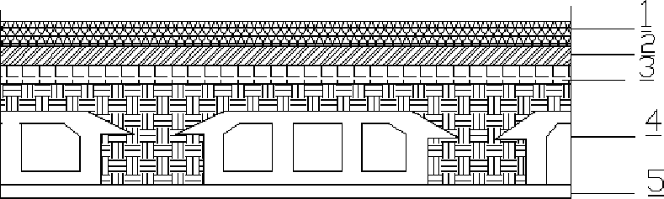
ableau II.1 : Charge permanente du plancher terrasse [5] B/ Plancher étage courant (corps-creux)
Figure II-10 : Plancher étage courant.

1 - | Revêtement en carrelage | (2 cm) | 0,02 | × 2200 = 44 Kg/m2
2 - | Mortier de pose | (2 cm) | 0,02 | × 2000 =40 Kg/m2
3 - | Lit de sable | (2cm) | 0,03 | × 1800 =54 Kg/m2
4 - | Plancher à Corps-creux (16+ 4) cm |  | 280 Kg/m2
5 - | Enduit en plâtre | (2 cm) | 0,02 × 1300 = 26 Kg/m2
* | Cloisons légères |  | 100 Kg/m2
Total |  |  | = 544 kg/m2

Tableau II.2 : Plancher courant [5]

35

Prédimensionnement des éléments et descente des charges
CHAPITRE II

C/Mur extérieur:
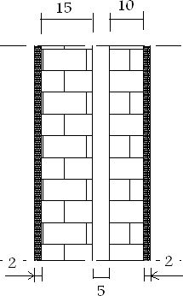
Figure II-11 : Mure extérieur.

 | Désignation | Epaisseur (m) | Poids volumique  (KN/m²) | G(KN/m²)
1- | -Enduit en ciment | 0.02 | 18 | 0.36
2- | -Brique creuse (15 cm ) | 0.15 |  | 1.30
3- | -Brique creuse (10 cm ) | 0.10 |  | 0.9
4- | -Enduit intérieure en plâtre | 0.02 | 10 | 0.2
 |  |  |  | ∑ = 2.76 KN /m²
Tableau II.3 : chargement du mur extérieur [5]
Avec 30 % d’ouverture 2.76 x 0.7 =1.932 KN/m2 D/ L’acrotère :
L’acrotère est un élément de protection se trouvant au niveau supérieur de la structure. Est un élément secondaire en béton armé ayant pour but d’assurer la continuité de l’étanchéité aussi dans une terrasse non accessible.
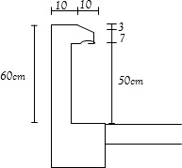

Fig. II-12- dimensions de l’acrotère.

36

Prédimensionnement des éléments et descente des charges
CHAPITRE II

Section transversale de l'acrotère

𝑆 = (0,6.0,1) + (0,07.0,1) + 1/2(0,1.0,03) = 0,0685𝑚2

- Poids propre :

𝐺 = 0,0685 𝑥 25 = 𝟏, 𝟕𝟏𝟐 𝑲𝑵/𝒎𝒍

E/ Balcon accessible:

1.20

Fig. II-13 : Balcon.

Prédimensionnement de la dalle : [6]

- La portée du balcon est de 120 Cm.
- Condition de flèche :
e ≥ l = 6cm
20

  - Condition de sécurité :
h0≥ 5

On prend h0=15cm.

 | Désignation | Epaisseur (m) | Poids volumique | G(kn/m²)
1- | Carrelage | 0.02 | 22 | 0.44
2- | Mortier de pose | 0.02 | 20 | 0.40
3- | Lit de sable | 0.03 | 18 | 0.54
4- | Dalle pleine BA (15cm) | 0.15 | 25 | 3.75
5- | Enduit en plâtre (2 cm) | 0.026 | 10 | 0.26
∑ = 5.39 KN
/m²
Tableau II.4 : Balcon accessible [5]

37

Prédimensionnement des éléments et descente des charges
CHAPITRE II

- Escalier :

  - Paillasse :
- Poids propre…………………… 25× 0.15×1 = 4.41KN/m.

- Poids des marches 25 ×
cos
0.17
2
α
× 0.3 = 0.64 KN/m.

- Carrelage…………………... 22 × 0.02 × 1 = 0.44 KN/m.
- Mortier de pose 20 × 0.02 ×1 = 0.40 KN/m.
- Revêtement ………….….… 20 × 0.02 = 0.47 KN/m.

cos α
- Garde-corps métallique 0.1 KN/m.
G = 7.73 KN / m.

  - Palier :

- Carrelage 0.44 KN/m.
- Poids propre 25x0.15× 1= 3.75 KN/m.

- Mortier de pose 0.40 KN/m.
- Revêtement 0.40 KN/m.
G = 4.99 KN/m.

: Surcharges d’exploitations Q: [5]

      - Plancher terrasse (non accessible) 1 KN /m².

      - Plancher Etage courant 2.5 KN /m².

      - Escalier courant 2.5 KN /m².

      - Balcon accessible 3.5 KN /m².

38

Prédimensionnement des éléments et descente des charges
CHAPITRE II

II-3-2 : Tableau récapitulatif des charge G et Q :

Elément | G (KN/m²) | Q (KN/m²)
Plancher terrasse | 5.79 | 1,00
Plancher courant | 5.44 | 2.5
Acrotère (KN/ml) | 1.712 | -
Mur extérieur | 2.76 | -
Balcon courant - Dalle pleine | 5.39 | 3.5
Escalier -palier  - paillasse | 4.99  7.73 | 2,50
Tableau II.5 : récapitulation des charges et surcharges

  - 4: Descente des charges :

La descente des charge est une opération qui consiste à calculer pour tout élément porteur de la construction (mur, poteau,…etc) les charges qu'ils supportent au niveau de chaque étage jusqu'aux fondations, les actions verticales agissant sur les poteaux peuvent être évaluées par:
    - En appliquant la loi de dégression sur les actions variable Q.

    - En admettant la discontinuité des différents éléments de plancher (hourdis, poutrelles, poutres)
Ce qui conduit pour les bâtiments comportant des travées solidaires supportées par deux files de poteaux.
De rive et une ou plusieurs files de poteaux centraux à majorer ces charges.

II-4-1-Loi de dégression des charges :

Lorsque la charge d’exploitation est la même pour tous les étages, la règle usuelle dans laquelle les charges d’exploitation dans chaque étage sont réduites dans les proportions indiquées ci-dessous
- Pour le toit ou la terrasse Q0
- Pour le dernier étage Q1
- Pour l’étage immédiatement inferieur 0.9Q1

…………0.8Q1

39

Edited with the trial version of Foxit Advanced PDFEditor
To remove this notice, visit:
CHAPITRE II
Prédimensionnement des éléments et descente des cwhwwa.rfogxitesosftware.com/shopping

Et ainsi, en réduisant de 10% par étage jusqu’à 0.50Q1 valeur conservée pour les étages inférieurs (A 6.3). [5]

 |  | Q(KN /m2)
Terrasse | Q0 | 1
Etage 4 | Q1 | 1.5
Etage 3 | 0.9Q1 | 1.35
Etage 2 | 0.8Q1 | 1.20
Etage 1 | 0.7Q1 | 1.05
Tableau II.6 : Dégression des charges d’exploitation

: récapitulation de l’ensemble des descentes de charge :

      - Poteau d’angle :

𝑺 = 1.975𝑥2.325 =4.591

0.35
1.975
2.325

0.35

Figure II-14 : Poteau d'Angle.

40

Edited with the trial version of Foxit Advanced PDFEditor
To remove this notice, visit:
CHAPITRE II
Prédimensionnement des éléments et descente des cwhwwa.rfogxitesosftware.com/shopping

Niveau | Elément | Calcul de l’élément |  | G (KN) |  | Q (KN)
Plancher terrasse
N 1 – 1 | Acrotère |  | (1.975+2.325) |  | 7.361
 | Plancher terrasse |  | 4.591 |  | 31.356 | 4.591
 | Poutre principale |  | (0.35x0.40)x(2.15)  =0.258 |  | 6.45
 | Poutre secondaire |  | (0.30x0.40)x(1.8)  =0.216 |  | 5.4
 |  |  | La somme |  | 50.567 | 4.591
N 2– 2 | Venant N 1 – 1 |  |  |  | 50.567 | 4.591
 | Poteaux |  | (0.35x0.35x3.06)  =0.374 |  | 9.37
 | Mur extérieur |  | (2.15+1.8)x(2.66) =10.507 |  | 20.299
 |  |  | La somme |  | 80.236 | 4.591
Plancher étage
N 3– 3 | Venant N 2– 2 |  |  | 80.236 |  | 4.591
 | Plancher courant | 4.591 |  | 26.535 |  | 6.886
 | Poutre principale | (0.35x0.40)x(2.15)  =0.212 |  | 6.45
 | Poutre secondaire | (0.30x0.40)x(1.8)  =0.216 |  | 5.4
 |  | La somme |  | 118.621 |  | 11.477
N 4–4 | Venant N 3– 3 |  |  | 118.621 |  | 11.477
 | Poteaux | (0.35x0.35x3.06)  =0.374 |  | 9.37
 | Mur extérieur | (2.15+1.8)x 2.66=10.507 |  | 20.299
 |  | La somme |  | 148.29 |  | 11.477
Plancher étage

41

Edited with the trial version of Foxit Advanced PDFEditor
To remove this notice, visit:
CHAPITRE II
Prédimensionnement des éléments et descente des cwhwwa.rfogxitesosftware.com/shopping

N 5– 5 | Venant N 4–4 |  | 148.29 | 11.477
 | Plancher courant | 4.591 | 26.535 | 6.886
 | Poutre principale | (0.35x0.40)x(2.15)  =0.258 | 6.45
 | Poutre secondaire | (0.30x0.40)x(1.8)  =0.216 | 5.4
 |  | La somme | 186.675 | 18.363
N 6– 6 | Venant N 5– 5 |  | 186.675 | 18.363
 | Poteaux | (0.35x0.35x3.06)  =0.374 | 9.37
 | Mur extérieur | (2.15+1.8)x(2.66) =10.507 | 20.299
 |  | La somme | 210.344 | 18.363
Plancher étage
N 7– 7 | Venant N 2– 2 |  | 210.344 | 18.363
 | Plancher courant | 4.591 | 26.535 | 6.886
 | Poutre principale | (0.30x0.40)x(2.15)  =0.258 | 6.45
 | Poutre secondaire | (0.30x0.40)x(1.8)  =0.216 | 5.4
 |  | La somme | 254.729 | 25.249
N 8–8 | Venant N 7– 7 |  | 254.729 | 25.249
 | Poteaux | (0.35x0.35x3.06)  =0.374 | 9.37
 | Mur extérieur | (2.15+1.8)x(2.66) =10.507 | 20.299
 |  | La somme | 284.398 | 25.249
Plancher étage
N 9– 9 | Venant N 8–8 |  | 284.398 | 25.249
 | Plancher courant | 4.591 | 26.535 | 6.886
 | Poutre principale | (0.30x0.40)x(2.15)  =0.258 | 6.45

42

Edited with the trial version of Foxit Advanced PDFEditor
To remove this notice, visit:
CHAPITRE II
Prédimensionnement des éléments et descente des cwhwwa.rfogxitesosftware.com/shopping

 | Poutre secondaire | (0.30x0.40)x(1.8)  =0.216 | 5.4
 |  | La somme | 322.783 | 32.135
N 10–10 | Venant N 9– 9 |  | 322.783 | 32.135
 | Poteaux | (0.35x0.35x3.06)  =0.374 | 9.37
 | Mur extérieur | (2.15+1.8)x(2.66) =10.507 | 20.299
 |  | La somme | 352.452 | 32.135
Tableau II.7 : descente de charge sur le poteau d’angle

  - Poteau rive:

𝑆 = (2.32𝑥2.37)2.35

𝑆 = 11.021𝑚2
0.35

2.15

2.17
2.2

Figure II-15 : Poteau de rive

43

Edited with the trial version of Foxit Advanced PDFEditor
To remove this notice, visit:
CHAPITRE II
Prédimensionnement des éléments et descente des cwhwwa.rfogxitesosftware.com/shopping

Niveau | Elément | Calcul de l’élément | G (KN) | Q (KN)
Plancher terrasse
N 1 – 1 | Plancher terrasse | 11.021 | 75.273 | 11.021
 | Poutre principale | (0.30x0.40)x(4.35)  =0.522 m3 | 13.05
 | Poutre secondaire | (0.30x0.40)x(2.17)  =0.260 m3 | 6.51
 | Acrotère | 4.69m | 8.029
 |  | La somme | 102.862 | 11.021
N 2– 2 | Venant N 1 – 1 |  | 102.862 | 11.021
 | Poteaux | (0.35x0.35x3.06)  =0.374m3 | 9.37

44

Edited with the trial version of Foxit Advanced PDFEditor
To remove this notice, visit:
CHAPITRE II
Prédimensionnement des éléments et descente des cwhwwa.rfogxitesosftware.com/shopping

 | Mur extérieur | (2.15+2.2)x2.66  =11.571m2 | 22.355
 |  | La somme | 134.587 | 11.021
Plancher étage courant
N 3– 3 | Venant N 2– 2 |  | 134.587 | 11.021
 | Plancher étage courant | 11.021 | 63.701 | 16.531
 | Poutre principale | 0.522m3 | 13.05
 | Poutre secondaire | 0.260 m3 | 6.51
 |  | La somme | 217.848 | 27.552
N 4–4 | Venant N 3– 3 |  | 217.848 | 27.552
 | Poteaux | 0.374m3 | 9.37
 | Mur extérieur | 11.571m2 | 22.355
 |  | La somme | 249.573 | 27.552
Plancher étage
N 5– 5 | Venant N 4–4 |  | 249.573 | 27.552
 | Plancher étage courant | 11.021 | 63.701 | 14.609
 | Poutre principale | 0.522 m3 | 13.05
 | Poutre secondaire | 0.260 m3 | 6.51
 |  | La somme | 332.834 | 44.083
N 6– 6 | Venant N 5– 5 |  | 332.834 | 44.083
 | Poteaux | 0.374m3 | 9.37
 | Mur extérieur | 11.571m2 | 22.355
 |  | La somme | 364.559 | 44.083
Plancher étage
N 7– 7 | Venant N 2– 2 |  | 364.559 | 44.083
 | Plancher étage courant | 11.021 | 63.701 | 16.531

45

Edited with the trial version of Foxit Advanced PDFEditor
To remove this notice, visit:
CHAPITRE II
Prédimensionnement des éléments et descente des cwhwwa.rfogxitesosftware.com/shopping

 | Poutre principale | 0.522 m3 | 13.05
 | Poutre secondaire | 0.260m3 | 6.51
 |  | La somme | 447.820 | 60.614
N 8–8 | Venant N 7– 7 |  | 447.820 | 60.614
 | Poteaux | 0.374m3 | 9.37
 | Mur extérieur | 11.571m2 | 22.355
 |  | La somme | 479.545 | 60.614
Plancher étage
N 9– 9 | Venant N 8–8 |  | 479.545 | 60.614
 | Plancher étage courant | 11.021 | 63.701 | 16.531
 | Poutre principale | 0.522 m3 | 13.05
 | Poutre secondaire | 0.260m3 | 6.51
 |  | La somme | 562.806 | 77.145
N 10–10 | Venant N 9– 9 |  | 562.806 | 77.145
 | Poteaux | 0.374m3 | 9.37
 | Mur extérieur | 11.571m2 | 22.355
 |  | La somme | 594.531 | 77.145
Tableau II.8 : descente de charge sur le poteau de rive

46

CHAPITRE II
- Poteau Central:
Edited with the trial version of Foxit Advanced PDFEditor
To remove this notice, visit:
Prédimensionnement des éléments et descente des cwhwwa.rfogxitesosftware.com/shopping

𝑆 = (2.345 +2.245) ∗ (2.325 + 2.325) = 21.343𝑚2 𝑆 = 21.343𝑚2.
0.35
2.17
2.15
2.07
2.15

Figure II-16 : Poteau central

47

Edited with the trial version of Foxit Advanced PDFEditor
To remove this notice, visit:
CHAPITRE II
Prédimensionnement des éléments et descente des cwhwwa.rfogxitesosftware.com/shopping

Niveau | Elément | Calcul de l’élément | G (KN) | Q (KN)
Plancher terrasse
N 1 – 1 | Plancher terrasse | 21.343 | 145.77 | 21.343
 | Poutre principale | (0.3x0.4)x  (2.15+2.15)  =0.516m2 | 12.9
 | Poutre secondaire | (0.30x0.40)x(2.17+2.07)  =0.508m3 | 12.72
 |  | La somme | 171.39 | 21.343
N 2– 2 | Venant N 1 – 1 |  | 171.39 | 21.343
 | Poteaux | (0.35x0.35x3.06)  =0.374m3 | 9.37
 |  | La somme | 186.76 | 21.343
Plancher étage
N 3– 3 | Venant N 2– 2 |  | 186.76 | 21.343
 | Plancher étage courant | 21.343 | 1123.362 | 33.87
 | Poutre principale | 0.516m3 | 12.9
 | Poutre secondaire | 0.508m3 | 12.72
 |  | La somme | 329.74 | 53.353
N 4–4 | Venant N 3– 3 |  | 329.74 | 53.353
 | Poteaux | 0.374m3 | 9.37
 |  | La somme | 339.112 | 53.353
Plancher étage
N 5– 5 | Venant N 4–4 |  | 339.112 | 53.353
 | Plancher étage courant | 21.343 | 123.362 | 32.01
 | Poutre principale | 0.516m3 | 12.9
 | Poutre secondaire | 0.508m3 | 12.72
 |  | La somme | 488.094 | 85.367

48

:
Prédimensionnement des éléments et descente des cwhwwa.rfogxitesosftware.com/shopping

N 6– 6 | Venant N 5– 5 |  | 488.094 | 85.367
 | Poteaux | 0.374m3 | 9.37
 |  | La somme | 497.464 | 85.367
Plancher étage
N 7– 7 | Venant N 6– 6 |  | 497.464 | 85.367
 | Plancher étage courant | 21.343 | 123.362 | 32.01
 | Poutre principale | 0.516m3 | 12.90
 | Poutre secondaire | 0.508m3 | 12.72
 |  | La somme | 646.446 | 117.377
N 8–8 | Venant N 7– 7 |  | 646.446 | 117.377
 | Poteaux | 0.374m3 | 9.37
 |  | La somme | 655.816 | 117.377
Plancher étage
N 9– 9 | Venant N 8–8 |  | 655.816 | 117.377
 | Plancher étage courant | 21.343 | 123.362 | 32.01
 | Poutre principale | 0.516m3 | 12.9
 | Poutre secondaire | 0.508m3 | 12.72
 |  | La somme | 804.798 | 149.387
N 10–10 | Venant N 9– 9 |  | 804.798 | 149.387
 | Poteaux | 0.374m3 | 9.37
 |  | La somme | 814.168 | 149.387
Tableau II.7 : descente de charge sur le poteau central

49

Edited with the trial version of Foxit Advanced PDFEditor
To remove this notice, visit:
CHAPITRE II
Prédimensionnement des éléments et descente des cwhwwa.rfogxitesosftware.com/shopping

II-5 : Vérification de la section des poteaux :

Concernent cette phase d’étude, on va faire uniquement les vérifications du poteau central du RDC (le cas le plus défavorable) pré dimensionné avec une section de (35x35) cm2.
La section du béton est calculée en compression, soumise à un effort normal Nu agissant sur le poteau qui doit avoir une section selon le règlement [2] au plus égale à la valeur suivante :
B ≥ K.β ⋅ Nu (*)
⎡ σ
⎢
⎣
θ
.
⎛
⎜
bc
⎝
0,9⎟
⎞ + 0,85⋅ ⎜⎛ A
⎠
⎝ r ⎠
β
⎞⎟ ⋅ fe
γs⎥
⎤
⎦
r

D’après les règles BAEL 91 on prend A
Br

= 1% = 0.01 avec

50

Edited with the trial version of Foxit Advanced PDFEditor
To remove this notice, visit:
CHAPITRE II
Prédimensionnement des éléments et descente des cwhwwa.rfogxitesosftware.com/shopping

𝐵𝑟: Section nette du béton ; [ = (𝑎 − 0,02)(𝑏 − 0,02)𝑚²]

𝜃 ∶ facteur de durée d’application des charges (𝜃 = 1)

K : Facteur correcteur pour la durée d’application des charges, 𝐾 = 1, les charges étant appliquée généralement après 90jours
οb c :résistance de calcul du béton en compression à l’état ultime.
𝑁𝑢 = 1,35 𝐺 + 1,5𝑄

𝛽 ∶ Coefficient qui dépend de l’élancement du poteau.

𝛽 = 1 + 0,2(𝜆 / 35)²

On sait que :

λ = Lf ≤35 avec i=
I/B
i
I : Moment d’inertie de la section du poteau B : section du béton
Lf
λ :l’élancement
i

λ = l f
Ι
B
i
= 0,7l = 0,7l = 0,7 × 3.06

λ = 21.20 ≤ 35
0.345
12
0.325
a4
12
a2

𝛽 = 1 + 0,2(𝜆 / 35)² => 𝛽 = 1.073

οb c = 14.16 𝑀𝑃𝑎
𝑁𝑢 = 1,35 𝐺 + 1,5𝑄 𝐺 = 814.168 𝐾𝑁

𝑄 = 149.387 𝐾𝑁

𝑁𝑢 = 1323.2073 𝐾𝑁

51

:
Prédimensionnement des éléments et descente des cwhwwa.rfogxitesosftware.com/shopping

En remplaçant toutes les valeurs dans l’équation ….(*)

𝐵𝑟 ≥ 0.07596 𝑚2

Pour une section de poteau carré :
[ = (𝑎 − 0,02)2 𝑚²] → (𝑎 − 0.02) = √𝐵𝑟

⇨ 𝒂 = 𝟎. 29𝒎

Donc la section du poteau (35x35) cm2 adoptée au début du pré dimensionnement supporte l’ensemble des charges de la structure.

: conclusion :

Le présent chapitre nous a permis d’effectuer un prédimensionnement des différents éléments constituants notre structure, les résultats obtenues sont fixés pour toutes les zones

52

Chapitre III Etude des éléments
secondaires

53

Etude des éléments secondaires
CHAPITRE III

III : Etude des éléments secondaires :
  - 1: Introductuction :

Dans une structure quelconque on distingue deux types d’éléments :

    - Les éléments porteurs principaux qui contribuent directement aux contreventements.

    - Les éléments secondaires qui ne contribuent pas directement au contreventement.

Dans le présent chapitre nous considérons l’étude des éléments que comporte notre bâtiment. Nous citons les escaliers, l’acrotère et le balcon, qui ont déjà été prés dimensionnés dans le chapitre précédent, et dans ce qui suit leur étude est indépendante de l’action sismique, et consiste à calculer leurs ferraillages.
Le calcul de ses éléments s’effectue suivant le règlement BAEL91 en respectant le règlement parasismique Algérien RPA99.
III-2: ACROTERE :

Les charges qui sollicitent l’acrotère sont :

    - Son poids propre sous forme d’efforts normaux verticaux.

    - Une charge d’exploitation horizontale égale à 1KN/ml due à la main courante.

    - Actions climatiques (gradient thermique).

L’acrotère sera étudié en flexion composée, et puisqu’elle est exposée aux intempéries, donc la fissuration est préjudiciable dans ce cas, le calcul se fait à l’ELU et l’ELS.
Le calcul de l’acrotère se fait pour une bande de 1m de largeur dont les dimensions sont les suivantes
F= max (Fp, Fq) avec :

𝐹𝑝 = 4𝐴𝐶𝑝𝑊𝑝 RPA version 2003[A,6,2,3]

A : coefficient d’accélération de zone « RPA Tab 4-1 ». Cp : facteur de force horizontale « RPA Tab 6-1 »
Fq : la poussée horizontale Fq = 100kg/ml.

54

Etude des éléments secondaires
CHAPITRE III

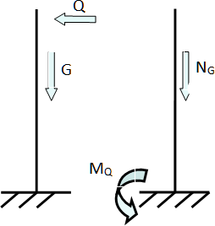
10 10
F
G
M
3
7
50cm

60cm

Figure III -1: coupe verticale de représentant les dimensions et les sollicitations de l’acrotère
: Calcul des sollicitations :

Poids propre : Wp = 1.712 KN/ml.

La surcharge d’exploitation : Q = max (Fp, Fq). Fq = 1kN/ml : poussée de la main courante.
Fp =4ACpWp : la force sismique.

A=0.15 , Cp=0.8 RPA 99  Fp=0.821/ml. Q=max (1.00 ; 0.821)  Q=1 kN/ml.

ETAT | effort  normal | Moments de  flexion | Effort  trenchant | N (KN) | M (KN.m) | V(KN/ml)
ELU | NU=1.35xWp | Mu = 1.5 x Q x h | 1.5Q | 2.311 | 0.9 | 1.5
ELS | Nser=Wp | Mser = Q x h | Q | 1.712 | 0.6 | 1
Tableau III.1 : Sollicitation sur l’acrotère.
: Ferraillages :

Calcul de l’excentricité :
NU=2.311KN. Nser=1.712KN.
M = 0.9KN.m ⇒ e = Mu = 0.9 = 0.389m,

u 0 Nu 2.311

55

Etude des éléments secondaires
CHAPITRE III

eu = 38.9 > (h/2 – c ) = 3cm

Donc la section est partiellement comprimée, Alors le calcul se fait par assimilation a la flexion simple.

h M1 = Mu + Nu (d – 2
M1 = 0.969 KN. m

) = 0.9 + 2.311 (0.08 −
0.10
)
2

M1 : Moment par rapport aux armatures tendues.
M1 0.969 × 10−3

μ = = μ_{bu} . b. d2
14.16 × 1 × 0.082
= 0.0106

μ < μ_{l} =0.478…. (Armatures comprimées non nécessaires)
𝛂: La profondeur relative a l’axe neutre.

α = 1.25(1 − √1 − 2μbu)  𝛂 = 𝟎. 𝟎𝟏𝟖

Z : la cote du point d’application de l’effort N

Z = (1 − 0.4α)d = 7.94cm
As : section des armatures longitudinales à la flexion.

As =

Mu Z × σs
0.9 × 10−3
= = 0.000034m2 7.94 × 348

𝐀𝐬 = 𝟎. 34 𝐜𝐦𝟐
Condition de non fragilité : [2] (art A-4-2)
ft28

= 0.23 . b. d

2.1

Amin fe
𝐀_{𝐦𝐢𝐧} = 𝟎. 𝟗𝟔𝟔𝐜𝐦𝟐
A = max( As , Amin)

= 0.23 × 100 × 8 × 400

Donc : 𝐀 = 𝐀𝐦𝐢𝐧 = 𝟎. 𝟗𝟔𝟔𝐜𝐦𝟐

D’âpres le tableau des sections de ferraillage on opte pour :
4T8 de section 2.01 cm2 Armatures de répartitions :

A = A =

2.01

→ 𝐀 = 𝟎. 𝟓𝟎𝟐𝐜𝐦𝟐

r 4 4 𝐫

On prend T8

56

Etude des éléments secondaires
CHAPITRE III

Avec un espacement entre les armatures : St = 15 cm

Calcul à l’ELS :

Mser =0.6 ⇒ eser = Mser = 0.6 = 0.35m,
Nser 1.712

eser = 35 > (h/2 – c ) = 3cm ( la section partiellement comprimé (S P C))

Les armatures seront calculées à la flexion simple en équilibrant le moment, est donné par la formule ci-dessous :

h M1 = Mser + Nser (d – 2

) = 0.6 + 1.712 (0.08 −
0.10
)=0.651kn
2

La contrainte du béton a L’ELS est : σ bc = 0.6 fc28 = 15 MPa

La contrainte de l’acier a L’ELS est : σ = min[ 2 f
st

,110
η. f
] ⇒ σ =201,63 MPa

3 e

La position de l’axe neutre :α = 15.σ bc × d = 0,042m
15.σ bc + σ st
1 ⎛ α ⎞
tj st

Moment de service limite : M = bσ α. d − ⇒ M = 20,8.10−3 MN .m

Mser = 0.6 10-3 MN.m
1 2 bc ⎝⎜
3 ⎟⎠1

Mser A < M1 ⇒
As = Mser
z∗̅σ̅̅s̅̅t
La section est sans aciers comprimés.

α̅
avec : z = d ∗ (1 − )
3

As =
0.6 × 10−3

0.0795 × 201.63

= 0.000034m2

Donc : 𝐀𝐬 = 𝟎. 34 𝐜𝐦𝟐
Condition de non fragilité :
ft28

= 0.23 . b. d

2.1

Amin fe
𝐀_{𝐦𝐢𝐧} = 𝟎. 𝟗𝟔𝟔𝐜𝐦𝟐

= 0.23 × 100 × 8 × 400

57

Etude des éléments secondaires
CHAPITRE III

A = max( As , Amin)

Donc : 𝐀 = 𝐀𝐦𝐢𝐧 = 𝟎. 𝟗𝟔𝟔𝐜𝐦𝟐

D’âpres le tableau des sections de ferraillage on opte pour :
4T8 de section 2.01 cm2 Vérification de l’effort tranchant :

On doit vérifier que 𝜏_{𝑢} ≤ 𝜏_{𝑢}̅
tel que :

τ u = min(0,13 fc28 ,4MPa)

τ = T max =

1.5 ×10−3 =
< τ =

u u
0,016MPa
u 3,25MPa vérifiée.

bd 1× 0,09
: schématisation du ferraillage :
4 HA 8
A
A

4 HA8
12.5 25 25 25 12.5

Coupe horizontale A-A
Coupe verticale

Fig. III -2 : Schémas de ferraillage de l’acrotère.

III-3: Les balcons :

Le balcon est une dalle pleine considérée encastrée dans les poutres, il est calculé comme une console courante ferraillée en flexion simple
Les consoles courantes sont principalement représentées par les balcons et les auvents de faible portée
Le balcon est soumis à une charge permanente G (poids propre), charge concentrée à l’extrémité libre P (poids propre des murs), et une charge d’exploitation Q. [4]

58

Etude des éléments secondaires
CHAPITRE III

15
1.2m

35

Figure III-3 : Présentation des dimensions du balcon.
P
q
L = 1.20m

Figure III-4 : sollicitation exercée sur le balcon

p

III-3-1: Évaluation des charges :

1/ Poids propre : G = 539 Kg/ml.
2/ Force concentrée due aux poids de mur (0.9m) : P = 216 Kg.
G
3/ Surcharge d’exploitation : Q = 350 Kg/ml.

Charge permanentes : pour une bande 1m Poids propre : G = 5.39 KN/ml.
Parpaing creux (10cm) 0.1 × 9 = 0.9kn/m

Enduit de ciment (2cm) 2 × 0.02 × 18 = 0.72kn/m

Charge d'exploitation

Q = 3.5 × 1 = 3.5kn P = 2.16kn
b/Calcul des moments : Combinaison des charges : à L’E.L.U :

59

Etude des éléments secondaires
CHAPITRE III

qu = 1,35G + 1,5 Q qu=(1.35x539)+(1.5x350)=1252.65kg/m Pu = 1,35 P=1.35x216=291.6kg
à L’E.L.S :

qs = G + Q qs =539+350
qs=889kg/ml Ps = P
Le moment ultime à l'encastrement Mu pour une bande de 1 m est de :
q L2
Mu = Pu L + u

2
Mu = 216X1.2 + 1252.65X1.22
2
Mu=1161.10kg.m

Le moment de service à l'encastrement MS est de :
q L2
Ms = Ps L' + s
2
Ms=889x1.2²+(216x1.2)=899.28kg.m 2
Vu=1252.65x1.2+216=1719.18kg

Tableau de résultats :

Pu(kg) | Ps (Kn) | qu (Kn) | qs (Kn) | Mu (Kn.m) | Ms (Kn.m) | Vu
216 | 1.62 | 12.2565 | 8.89 | 11.6111 | 8.9928 | 17.1918
Tableau III -2- Sollicitations du balcon.

: Calcul du ferraillage :

Le balcon étant exposée aux différentes intempéries donc la fissuration considérer comme Préjudiciable.
Calcul à l’E.L.U :

d = 0.9h = 0.9 × 0.15 = 13.5cm

60

μbu

= Mu
b d ² fbu
Etude des éléments secondaires

= 11.6111×10³ = 0.0449 100× (13.5)² ×14.17
CHAPITRE III

αu = 1.25.(1 − 1 − 2xμbu ) ⇒ 1.25.(1− 1 − 2x0.059) = 0.0574
Z = d (1 − 0.4 αu ) = 13.19mm

Mu

As =
Zf su
= 252.95 mm2

𝐀𝐬 = 2.52 𝐜𝐦𝟐

61

Etude des éléments secondaires
CHAPITRE III

Condition de non fragilité :

      - Amin
= 0.23 b d ft 28
fe
= 0.23×100×13.5× 2.1 = 1.63
400

cm²

      - Alors en prend ; A = max {Amin , Au }= 2.52cm²
La section d’acier adoptée est : 𝐀𝐫 = 3𝐇𝐀𝟏𝟐 = 3.39𝐜𝐦²

Vérification à l’E.L.S :
Etat limite de compression du béton :
Position de l’axe neutre (A’=0) D’après [6]
      - Position de l’axe neutre

b . y ² + 30( A +A') y1 − 30(d.A + d'.A') = 0 ⇒ y
= 2.63cm

1 1
Le moment d’inertie de la section homogène par rapport à l’axe neutre s’écrit :

b . y3
=
I 1
3
[ ( − )2 + ( − )2 ] ⇒
+ 15 . A d y1 A' y1 d ' 𝐼 = 6296.30 𝑐𝑚4

Vérification des contraintes :
-Contraintes maximale de compression de béton : ο bc ≤ ο bc
σbc = 0.6 × fc 28 = 15 MPa (Art A.4.5.2) [1]

σ bc
= Mser
I
. y₁
= 3.75MPa ⇒ σbc = 3.75MPa < σ bc
= 15 MPa C. Vérifiée.

Contraintes maximales de traction des aciers : (Art A.4.5.3.3) [1]
η : coeff.de fissuration = 1.6 pour les barres HA.
⎧⎪ 2 f =266.67MPa

ο = Min 3 e

=255.05 MPa

s ⎨ 110
⎪
⎪
⎩
μ. f tj
=255.05MPa

ο = 15.Mser .(d − y ) = 232.87MPa  255.05 MPa …………… C. Vérifié.
s I 1
Armature de répartition :

A = Aréel
r 4
= 0.85 cm²

La section adoptée est : Arp = 4HA8 = 2.01cm2

62

Etude des éléments secondaires
CHAPITRE III

Espacement minimal :
Charge concentrée Fissuration préjudiciable ; ℎ₀ = 15 𝑐𝑚 < 40 𝑐𝑚;
𝜑 = 10 𝑚𝑚 > 6 𝑚𝑚 ;
⇨ ( tx , 𝑆ty ) ≤ 𝑀𝑖𝑛 {2 ℎ 0 = 30 𝑐𝑚, 25 𝑐𝑚} 𝑆𝑡 = 20𝑐𝑚
Vérification au cisaillement :
D’après (A 5,1,1 et A,5,1,2,1,1) [1]
Fissuration préjudiciable
τu Doit être au plus égale à la plus basse des deux valeurs suivantes :
⎧ fcj
⎪0.15 = 2.50MPa
⎨
b

⎩⎪ 4 MPa
⇒ τ u = 2.50MPa

τu = Vu b . d
Avec : Vu = q L + p = 19.61KN ⇨τ u =0.13 MP a

D’où: τ u =0.13 MP a ≤ τ =2.5 MP a…. C. vérifié.
Vérification de la flèche :

D’après le RDM la fléche est calculé par la relation suivante:

- f = ql4 + ql3 avec E le module de déformation déféré

8EI 3EI

- Eiv=1.07x10⁴ MPa
- I=28 cm4
- Donc f=0.15

- fadm=l =120=0.48 f f_{adm} c.v

250 250

63

Etude des éléments secondaires
CHAPITRE III

Schéma de ferraillage :

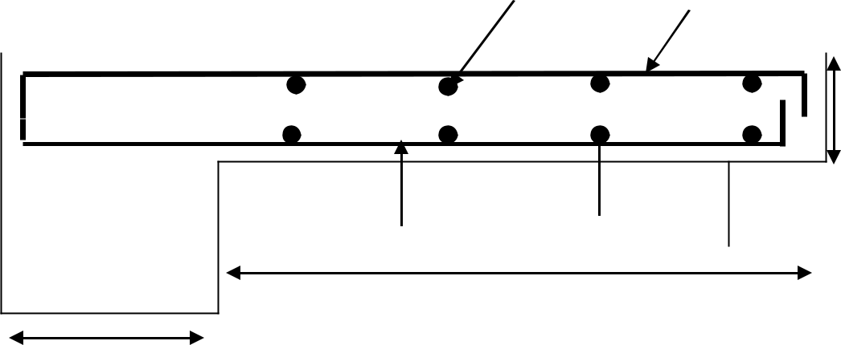4HA12 3HA12
3HA14
4HA8
1.2

0.35
Fig. III-5 : Schéma de ferraillage du balcon.

64

Etude des éléments secondaires
CHAPITRE III

:Les escaliers

Les escaliers sont des éléments non structuraux permettant le passage d’un niveau à un autre, constitués de gradins, dalles inclinée (paillasse), avec des dalles horizontales (paliers) ; ces dernières sont coulées sur place.
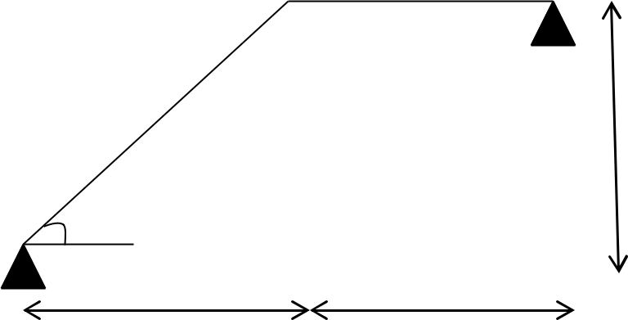
Pour notre cas, on a principalement un seul type d'escalier composé de deux volées avec une paillasse encastrée au niveau de la poutre palière comme console.

1.53m

2.7m 1.2m

Evaluation des charges: (d’après RPA 2003/DTR B.C.2.2)
Palier :
G=4.99 KN/ml Q=2,5 KN/m²

Paillasse:

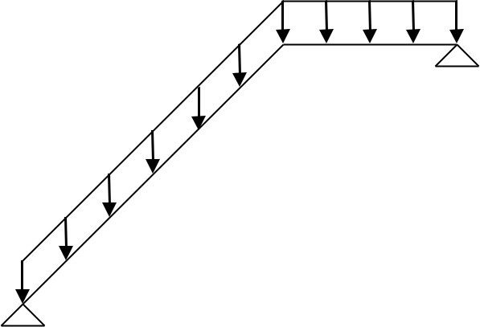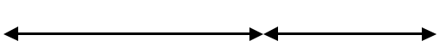Évaluation des charges :

G paillasse=7.73 KN/ml Q paillasse=2,5 KN/m²

Q2

Q1 1.53m

2.7m 1.2m

65

Etude des éléments secondaires
CHAPITRE III

: Calcul des sollicitations :

        - Palliasse : 𝐺 = 7.73 𝐾𝑁/𝑚, 𝑄 = 2,5 𝐾𝑁/𝑚𝑙

        - Palier d’arrivé : 𝐺 = 4.99 𝐾𝑁/𝑚, 𝑄 = 2,5 𝐾𝑁/𝑚𝑙

Q1
Q2

2,70m 1.20m

Figure III-11 : schéma statique de la paillasse.

Les charges équivalentes : q
= ∑ qi LI = Q1 ×1,20+Q₂× 2.7

eq ∑ L
I
4.10

q = 4.99×1.20 + 7.73× 2.70 = 6.886 KN/ml
eq 3.9

A L’E.L.U :

𝑞𝑢 = 1.35𝐺 + 1.5 𝑄 = (1.35 × 6.886) + (1.5 × 2.5) = 13.046𝐾𝑁/𝑚𝑙

A L’E.L.S :

𝑞𝑠 = 𝐺 + 𝑄 = 6.886 + 2.5 = 9.386 𝐾𝑁/𝑚𝑙

Qeq

L=3.9m

Calcul des moments ELU :
Moment isostatique : M0=
Figure III -12 : la charge équivalente

qu.l 2
= 24.803 KN.m
8

66

Etude des éléments secondaires
CHAPITRE III

Moment en travée : Mt= 0.85.M0= 21.082 KN.m

67

Etude des éléments secondaires
CHAPITRE III

Moment sur appui : Ma= 0.30.M0= 7.440 KN .m ELS :
Moment isostatique : M = qs.l 2 = 17.845 KN.m
0
8

Moment en travée : Mt= 0.85.M0= 15.168 KN.m Moment sur appui : Ma= 0.30.M0= 5.353 KN .m III-4-2-2 : Calcul des armatures :
Armatures longitudinales :

Le calcul des armatures se fait essentiellement à la flexion simple pour une bande de 1m. Les résultats obtenus sont résumés dans le tableau suivant :

Section | b(cm) | d(cm) | Mu(KN.m) | μ | α | Z(cm) | Asmin | As(cm²⁾ | Aadopte
Travée | 100 | 13.5 | 21.082 | 0.0816 | 0.106 | 12.927 | 1.63 | 4.68 | 5T12=5.65
Appuis | 100 | 13.5 | 7.440 | 0.0288 | 0.0365 | 13.302 | 1.63 | 1.60 | 5T10=3,93
Tableau III -4 : Résultats du calcul du ferraillage de la paillasse.

Escapement maximal:

St ≤ min (3h; 33cm) = min (315; 33) cm = 33cm

- En travée : St= 20 cm ≤ 33cm CV
- Sur appui : St= 20 cm ≤ 33cm CV
Armatures de répartition :

En travée :

𝐴𝑟𝑒𝑝 = 𝐴𝑎𝑑𝑜/4 = 1.412 𝑐𝑚2 ; on adopte : 4T8, St= 25 cm

Sur appui :

𝐴𝑟𝑒𝑝 = 𝐴𝑎𝑑𝑜/4 = 0.892 𝑐𝑚2 ; on adopte : 4T8 , St= 25 cm

Condition de non fragilité:

As min
= 0,23 ft 28 bd =1,95cm 2
f

e

68

En travée : AS = 5.65cm
Etude des éléments secondaires

≥ A condition vérifiée
CHAPITRE III
2
s min

Sur appui : A = 3,93cm2 ≥ A condition vérifiée
S s min

Vérification de la contrainte tangentielle :

On vérifie la condition suivante : 𝜏_{𝑢} < 𝜏_{𝑢}̅ tel que :
0.2𝑓𝑐28
𝜏̅_{𝑢} = 𝑚𝑖𝑛 { ; 5 𝑀𝑃𝑎} = 3.33 𝑀𝑃𝑎
𝛾_{𝑏}
Fissuration peu préjudiciable

τ = Tu
u bd
Avec : T = q l
u 2
= 24.470KN

τ = 25.439×103
u 1000x135

= 0,188MPa ≤ τ = 3,33MPa condition vérifiée .

Vérification de la flèche :

Il faut vérifier :

⎧ h l ≥1 16 ⎧ 15 390 = 0,038 < 1 16 = 0,0625 cnv
⎪h l ≥ 1 10× M 10M ⇒ ⎪ 15 390 = 0,038 < 0,085 cnv
⎨ t 0 ⎨
⎩⎪ As bd ≤ 4,2 fe ⎪⎩5.65 100×13,5 = 0,0041< 4,2 400 = 0,0105 cv

- la 1ere condition n’est pas vérifiées, donc il faut vérifie la flèche. [1]
Δf = f gv − f ji + f gi − f Pi
fgv Et fgi : sont les flèches différée et instantanée dues à l’ensemble des charges permanentes.
f ji : La flèche instantanée due aux charges permanentes appliquées au moment de la
mise en œuvre des revêtements.
f pi : La flèche instantanée due à l’ensemble des charges permanentes Et d’exploitations
Il faut que Δf ≤ f = L ⇒ Δf ≤ f = 3.90 = 7.8 ×10−3 m
500 500
  - Évaluation des moments en travée
𝑞𝑗𝑠𝑒𝑟 = 0.65 𝐺 : La charge permanente qui revient à la poutrelle sans la charge de revêtement.
𝑞𝑔𝑠𝑒𝑟 = 0.65 𝐺 : La charge permanente qui revient à la poutrelle.

69

Etude des éléments secondaires
CHAPITRE III

𝑞_{𝑝𝑠𝑒𝑟} = 0.65 (𝐺 + 𝑄): La charge permanente et la surcharge d’exploitation.

𝑞_{𝑗𝑠𝑒𝑟} = 0.65 × 6.41 = 4.16 𝐾𝑁/𝑚
{ 𝑞_{𝑔𝑠𝑒𝑟} = 0.65 × 7.73 = 5.02 𝐾𝑁/𝑚
𝑞_{𝑝𝑠𝑒𝑟} = 0.65 × (7.73 + 2.5) = 6.64 𝐾𝑁/𝑚

  - Calcul des moments en travée :
𝑞𝑙2
𝑀 =
8

𝑀𝑗𝑠𝑒𝑟 =
𝑞𝑗𝑠𝑒𝑟𝑙2 4.16 × 3.902

=

= 7.90 𝐾𝑁. 𝑚

𝑀𝑔𝑠𝑒𝑟 =

𝑀𝑝𝑠𝑒𝑟 =
8
𝑞𝑔𝑠𝑒𝑟𝑙2 8
𝑞𝑝𝑠𝑒𝑟𝑙2 8
8

5.02× 3.902
=
8

6.64 × 3.902
=
8

= 9.54 𝐾𝑁. 𝑚

= 12.62 𝐾𝑁. 𝑚

  - Détermination de la position de l’axe neutre
Position de l’axe neutre (A’=0)

100𝑌2 + 30 × 5.65𝑌1 − 30(5.65 × 13) = 0
1
𝒀𝟏 = 𝟑. 𝟗𝟐 𝒄𝒎
  - Calcul du moment d’inertie de la section :
Le moment d’inertie de la section homogène par rapport à l’axe neutre s’écrit :

𝑏₀𝑌3
100 × 3.923 2

𝐼 = 1 + [𝐴 (𝑑 − )2] ⇒ 𝐼 = + 30[5.65(13.5 − 3.92) ]
3 𝑠 1 3
𝑰 =17563.97 𝒄𝒎𝟒
  - Calcul de l’inertie de la section totale homogène :

𝐼 = 𝑏ℎ3 + 𝑛 [𝐴
(ℎ − 𝑑′′)2 + 𝐴 ( ℎ
′′ 2
100 × 153 + 30 × 5.65 (15 2

0 𝑆
′ − ) ] ⟹ 𝐼₀ = − 1.5)

12 2
𝑰𝟎 = 34227𝒄𝒎𝟒
  - Calcul des contraintes :
𝑠 2 12 2

      - ( g ) = 15 M gser (d − y)

s I
      - ( j) = 15 M jser (d − y)

s I
      - ( p) = 15 M pser (d − y)
s I

= 78.05MPa

= 64.63MPa

= 103.25MPa

70

CHAPITRE III
        - Calcul de λi et λV :

𝝀𝒊 : Déformation instantanée.

0.05 × 𝑓_{𝑡28} 𝐴_{𝑠}
Etude des éléments secondaires

𝜆_{𝑖} =
𝑏₀
𝐴𝑣𝑒𝑐 ∶ 𝜌 =
𝑏
× 𝑑
⟹ 𝜌 = 0.027

𝜌 (2 + 3
) 0

𝜆_{𝑖} =
0.05 × 2.1
15 ⟹ 𝜆_{𝑖} = 1.587
0.021 (2 + 3 )
100

𝝀𝒗 : Déformation différée.

2
𝜆_{𝑣} = 5 𝜆_{𝑖} = 0.634
        - Calcul des inerties fictives :

𝐼𝑓 =
1.1 𝐼0

1 + 𝜆 × 𝜇
𝑖 𝑠

μ = 1 − 1.75× ft 28 = 0.59

sj 4 × ρ ×σ sj + ft 28
μ = 1− 1.75× ft 28 = 0.65

sg 4 × ρ ×σ + f
sg t 28
μ = 1− 1.75× ft 28 = 0.72
sp 4 × ρ ×σ + f

1.1 𝐼0
sp t 28

𝐼𝑓𝑖𝑗 =

𝐼𝑓𝑖𝑔 =

𝐼𝑓𝑖𝑝 =

𝐼𝑓𝑣𝑔 =

1 + 𝜆_{𝑖} × 𝜇_{𝑠𝑗}
1.1 𝐼0

1 + 𝜆_{𝑖} × 𝜇_{𝑠𝑔}
1.1 𝐼0

1 + 𝜆_{𝑖} × 𝜇_{𝑠𝑝}
1.1 𝐼0
1 + 𝜆_{𝑣} × 𝜇_{𝑠𝑔}
= 19443.84 𝑐𝑚4

= 18532.49 𝑐𝑚4

= 17571.64 𝑐𝑚4

= 26662.20 𝑐𝑚4

        - Calcul des flèches :

Ei = 11000
3 FC 28

𝐸_{𝑖}
= 32164,2Mpa

𝐸_{𝑉} = 3
= 10721.4 𝑀𝑃𝑎

𝑀𝑗𝑠𝑒𝑟 𝑙2

𝑓_{𝑗𝑖} =
7.90 × 10−3 × 3.902 = 1.92 × 10−3𝑚

10 𝐸_{𝑖} 𝐼_{𝑓𝑖𝑗} 10 × 32164.2 × 19443.84 × 10−8
=

71

𝑓_{𝑔𝑖}=

𝑀𝑔𝑠𝑒𝑟 𝑙2
CHAPITRE III

=

9.54 × 10−3 × 3.902
Etude des éléments secondaires

= 2.43 × 10−3𝑚

𝑓_{𝑝𝑖} =

𝑓_{𝑣𝑔}=
10 𝐸𝑖 𝐼𝑓𝑖𝑔
𝑀𝑝𝑠𝑒𝑟 𝑙2

=
10 𝐸𝑖 𝐼𝑓𝑖𝑝
𝑀𝑔𝑠𝑒𝑟 𝑙2

=
10 × 32164.2 × 18532.49 × 10−8

12.62 × 10−3 × 3.902
10 × 32164.2 × 17571 × 10−8

9.54 × 10−3 × 3.92

= 3.39 × 10−3𝑚

= 5.07 × 10−3𝑚

10 𝐸𝑣 𝐼𝑓𝑣𝑔

10 × 10721.4 × 26662.20 × 10−8

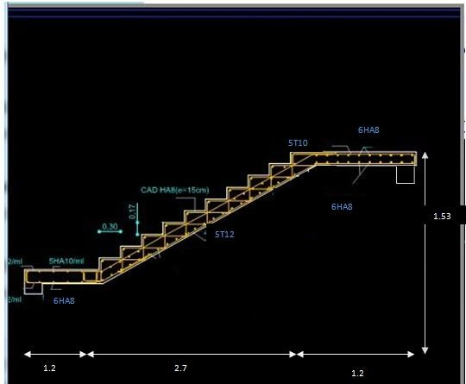
∆𝑓 = 𝑓_{𝑣𝑔} − 𝑓_{𝑗𝑖} + 𝑓_{𝑝𝑖} − 𝑓_{𝑔𝑖} = 4.11 × 10−3𝑚

∆𝑓 = 0.411𝑐𝑚 < 𝑓_{𝑎𝑑𝑚} = 0.78 𝑐𝑚 Condition vérifiée.

III-4-2-3 : Schématisation du ferraillage :

Figure III-13 : schéma de ferraillage de la première volée (RDC).

72

Etude des éléments secondaires
CHAPITRE III

III-4-3: Etude de la poutre palière :

La poutre palière est soumise à la flexion et à la torsion, les sollicitations engendrées sont dues au poids des escaliers de son poids propre et au mur en maçonnerie.
Elle sera calculée comme poutre encastrée en deux sens.

: Evaluation des charges

        - Poids propre de la poutre : (0.35 * 0.40* 25) = 3 kN/ml

        - Poids du mur en maçonnerie :1.93x1.53= 2.95 KN/ml

        - G = Pp + P maçonnerie = 5.95 KN/ml

Calcul des réactions des escaliers :
R équivalents = L
2
G équivalents = (G1* L1 + G2* L2)
L1 + L2

Avec :

Poids propre de la paillasse G1 Poids propre du palier G2

73

Etude des éléments secondaires
CHAPITRE III

G équivalents = 4.20 KN/ml
⇒ Q équivalents = 2.5 KN/ml
⇒R G équivalents = 8.19 KN/ml
⇒R Q équivalents = 4.87 KN/ml
Combinaisons des charges :

ELU :
qu = 1.35 (G + R.G)+ 1.5 R Q ⇒ qu =24.03 KN/m2
ELS :
qs = (G + R.G) + R Q ⇒ qs = 17.26 KN/m2
Calcul des sollicitations

ELU : Moment isostatique : M0= qu.l 2 = 45.68 KN.m
8

Moment en travée : Mt= 0.85.M0= 38.82 KN.m Moment sur appui : Ma= 0.30.M0= 13.70 KN .m ELS :
Moment isostatique : M = qs.l 2 = 32.81 KN.m
0
8

Moment en travée : Mt= 0.85.M0= 27.88 KN.m Moment sur appui : Ma= 0.30.M0= 9.84 KN .m III-4-3-2 : calcul du ferraillage :
Le calcul du ferraillage est fait sous flexion simple, les résultats sont représentés dans le tableau ci-dessous :

Section | Mu (KN.m) | b (m) | d (m) | σb (Mpa) | μ | α | Z  (m) | As (cm²) | Asadoptée (cm²)
Appuis | 13.70 | 0.30 | 0.36 | 14.17 | 0.024 | 0.030 | 0.355 | 1.10 | 3 T 10=2.26cm²
Travée | 38.82 | 0.30 | 0.36 | 14.17 | 0.070 | 0.090 | 0.347 | 3.21 | 3 T 12 =3.39cm²
Tableau III-5 : résultats du ferraillage de la poutre palière sous flexion simple

74

Etude des éléments secondaires
CHAPITRE III

Vérification a l’ELS : [2]

On a :

α ≤ α1 = y − 1 + Fc28
2 100

avec : y = Mu
Ms

Section | Mu (kgf.m) | Ms (kgf.m) | y | μ | α | α1 | Observation
Appuis | 2354 | 1272 | 1.83 | 0.060 | 0.077 | 0.675 | Condition vérifiée
Travée | 5002 | 3604 | 1.38 | 0.193 | 0.270 | 0.440 | Condition vérifiée
Tableau III-6 : conditions de vérification a l’ELS α ≤ α1 ⇒on ne vérifie pas à ELS
Vérification des contraintes tangentielles (article 5.1.2.1) [2] Calcul de l’effort tranchant :
quL
𝑇𝑢 = 2 = 46.85 𝐾𝑁
La contrainte τ u doit être en plus égale à la plus pas des deux valeurs :
0.2𝑓𝑐28

𝜏̅_{𝑢} = 𝑚𝑖𝑛 { ; 5 𝑀𝑃𝑎}
𝛾_{𝑏}

𝑇_{𝑢} = 46.85𝐾𝑁
𝑇_{𝑢}
𝜏_{𝑢} = 𝑏 𝑑
0
46.85 × 10−3
𝜏_{𝑢} = 0.30 × 0.360 = 0.43𝑀𝑃𝑎
0.2𝑓𝑐28

𝜏̅_{𝑢} = 𝑚𝑖𝑛 { ; 5 𝑀𝑃𝑎} = 3.33 𝑀𝑃𝑎
𝛾_{𝑏}
𝜏_{𝑢} = 0.543𝑀𝑃𝑎 < 𝜏_{𝑢}̅ = 3.33 𝑀𝑃𝑎 Condition vérifiée.
Armature transversale :

On fixe l’espacement des armatures à 𝑆𝑡 = 15 𝑐𝑚

Alors : At = 0.003×St × b = 1.35cm²

75

Etude des éléments secondaires
CHAPITRE III

: Calculs à la torsion : [6]

Contrainte tangente due au couple de torsion :
𝑇𝑢𝑚𝑎𝑥
𝜏𝑢𝑡 = 2 𝑏 𝛺
0
𝑏0= épaisseur de la paroi de la section creuse équivalente Avec :
𝑇_{𝑢𝑚𝑎𝑥}= couple de torsion (E.L.U.), 𝑇_{𝑢𝑚𝑎𝑥}= 51.11 𝐾𝑁

𝑎
𝑏₀ = 6
𝑎𝑣𝑒𝑐 ∶ 𝑎 = 𝑚𝑖𝑛 {𝑏 = 30 𝑐𝑚
ℎ = 35 𝑐𝑚

𝑎 : diamètre du plus grand cercle inscriptible dans le contour extérieur.

30

𝑏₀ = 6
= 5 𝑐𝑚

𝛺 = (ℎ − 𝑏₀)(𝑏 − 𝑏₀) = (40 − 5)(30 − 5) = 875 𝑐𝑚2
46.85 × 10−3
𝜏𝑢𝑡 = 2 × 0.05 × 0.0875 = 5.35 𝑀𝑃𝑎
D’après le (art-5.4.4) [2]

𝜏_{𝑢} = √𝜏_{𝑢𝑡}2 + 𝜏
2 2
𝑢𝑉 𝑢
< 𝜏̅

𝜏_{𝑢} = √5.352 + 0.432 = 5.36𝑀𝑃𝑎 < 𝜏_{𝑢}̅ ² = 11.08 𝑀𝑃𝑎 … 𝑐𝑜𝑛𝑑𝑖𝑡𝑖𝑜𝑛 𝑣𝑒𝑟𝑖𝑓éé

Calcul du ferraillage dû à la torsion :
𝛴𝐴₁ 𝑇_{𝑢} 𝑢 𝑇_{𝑢}
𝑢 𝑓_{𝑒} = 2 𝛺 → 𝛴𝐴₁ = 2 𝛺 𝑓
𝑒
𝛴𝐴1 : armatures longitudinales ; 𝑢 :périmètre de 𝛺 .

𝑢 𝑇_{𝑢}
𝛴𝐴₁ = 2 𝛺 𝑓
𝑒
2[(0.30 − 0.05) + (0.40 − 0.05)] × (46.85 × 10−3)
= =
2 × 0.0875 × 347

𝛴𝐴₁ = 10.02𝑐𝑚2

Donc le ferraillage global y compris celui calculé en flexion simple :
        - En travée :

𝛴𝐴₁

𝐴 =
2
+ 𝐴𝑇 𝑓𝑙𝑒𝑥𝑖𝑜𝑛 = 8.22𝑐𝑚2

76

Etude des éléments secondaires
CHAPITRE III

On adopte un ferraillage de 3HA14+3HA16 de section 10.64 cm2

Sur appuis :

𝛴𝐴₁
𝐴 = 2 + 𝐴𝑇 𝑓𝑙𝑒𝑥𝑖𝑜𝑛 = 6.11𝑐𝑚2
On adopte un ferraillage de 3HA14+3HA12 de section 8.007 cm2
        - Armatures transversales sous torsion :

𝑆_{𝑡} 𝑇_{𝑢}
𝐴𝑡 = 2 𝛺 𝑓
𝑒

0.15 × (46.85× 10−3)
=
2 × 0.0875 × 347

= 1.15 𝑐𝑚2

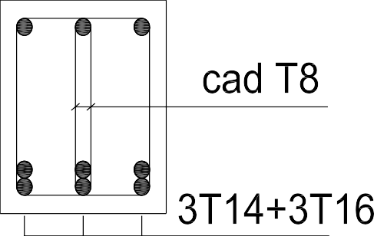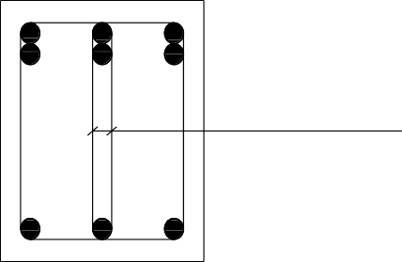Ferraillage transversal total :
𝐴𝑡 𝑓𝑒𝑙𝑥𝑖𝑜𝑛 + 𝐴𝑡𝑡𝑜𝑟𝑠𝑖𝑜𝑛 = 1.35 + 1.15 = 2.5 𝑐𝑚2
Donc on adopte pour un ferraillage de 6T8 pour 1m de section 3.02 cm2 III-4-3-4 : Schéma de ferraillage :


40
40

3HA16

Figure III-15 : schéma de ferraillage de la deuxième volée (RDC).

77

Etude des éléments secondaires
CHAPITRE III

:étude du palier de repos en console :

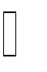15
1.20

30
Figure III-7 : Présentation du palier en console.

q
P

L = 1.10

Figure III-8 : charges agissantes sur le palier

78

Etude des éléments secondaires
CHAPITRE III

: Évaluation des charges :

Charge permanentes :

Le chargement est pris pour une bande 1m

Poids propre : 𝐺 = 4.99 𝐾𝑁/𝑚𝑙.

Parpaing creux (10cm) 0.1 × 9 = 0.9 𝐾𝑁/𝑚𝑙

Enduit de ciment (2cm) 2 × 0.02 × 18 = 0.72 𝐾𝑁/𝑚𝑙

𝐺₂ = 1.62 𝐾𝑁/𝑚𝑙
Pour la hauteur : ℎ = 3.06-0.4=2.66 𝑚 (ℎ𝑎𝑢𝑡𝑒𝑢𝑟𝑠 𝑑𝑒 𝑚𝑢𝑟)

𝑃 = 1.62𝑥2.66 = 4.30 𝐾𝑁
Charge d'exploitation

𝑄 = 2.5 × 1 = 2.5 𝐾𝑁

𝑃 = 4.30𝐾𝑁

Calcul des moments :

Combinaison des charges :

à L’E.L.U :

qu = 1,35G + 1,5 Q Pu = 1,35 P
à L’E.L.S :

qs = G + Q Ps = P
Le moment ultime à l'encastrement Mu pour une bande de 1 m est de :
q L2
Mu = Pu L + u
2
Le moment de service à l'encastrement MS est de :
q L2
Ms = Ps L' + s

2

79

Etude des éléments secondaires
CHAPITRE III

Tableau de résultats :

Pu | Ps(Kn) | qu(Kn) | qs(Kn) | Mu(Kn.m) | Ms(Kn.m) | Vu
5.805 | 4.30 | 10.486 | 7.490 | 14.51 | 10.552 | 18.388
Tableau III -3 : Sollicitations exercées sur le palier de repos.

: Ferraillage :

Le balcon étant exposée aux différentes intempéries donc la fissuration considérer comme Préjudiciable.
Calcul à l’E.L.U :

𝑑 = 0.9ℎ = 0.9 ∗ 0.15 = 13.5𝑐𝑚

μbu
= Mu
b d ² fbu
14.51×10³
100× (13.5)² ×14.17 0.057
= =

αu = 1.25.(1 − ) ⇒ 1.25.(1− 1 − 2x0.057) = 0.073
1 −2xμbu

𝑍 = 𝑑 (1 − 0.4 α 𝑢) = 131.05𝑚𝑚

AS = Mu
Zf su
= 331.05 mm2 = 3.31 cm2

Condition de non fragilité :

        - Amin
= 0.23 b d ft 28
fe
= 0.23×100×13.5× 2.1 = 1.63
400

cm²

        - Alors en prend ; A = max {Amin , Au }= 3.31cm²
La section d’acier adoptée est : Ar = 5HA10 = 3.93cm²
La section d’acier adoptée est : Ar = 5HA10 = 3.93cm²
Vérification à l’E.L.S :
Etat limite de compression du béton : Position de l’axe neutre (A’=0)
        - Position de l’axe neutre
b . y 2 + 30(A + A') y₁ − 30(d.A + d '.A') = 0 ⇒ y1 = 4.01cm
1

80

Etude des éléments secondaires
CHAPITRE III

Le moment d’inertie de la section homogène par rapport à l’axe neutre s’écrit :

b . y3
[ ( − )2 + ( − )2 ]

I = = 1
3
+ 15 . A d y1 A' y1 d ' I=7829.80cm4

Vérification des contraintes :
-Contraintes maximale de compression de béton : ο bc ≤ ο bc
σ bc = 0.6 × fc 28 = 15 MPa ………………

σ bc
= Mser
I

. y₁
= 5.40MPa ⇒ σbc = 5.40MPa < σ bc

= 15 MPa C. Vérifiée.

Contraintes maximales de traction des aciers :
η : coeff.de fissuration = 1.6 pour les barres HA.
⎧⎪ 2 f =266.67MPa

ο = Min 3 e

=255.05 MPa

s ⎨ 110
⎪
⎪
⎩
μ. f tj
=255.05MPa

ο = 15.Mser .(d − y ) = 191.84MPa  σ = 255.05 MPa C. Vérifié.

s I 1 s
Armature de répartition :

A = Aréel
r 4
= 0.982 cm²

La section adoptée est : Arp = 6HA8 = 3.02cm2
Espacement minimal :
Fissuration préjudiciable
ℎ₀ = 15 𝑐𝑚 < 40 𝑐𝑚
𝜑 = 10 𝑚𝑚 > 6 𝑚𝑚
⇨ (𝑆 , 𝑆 ) ≤ 𝑀𝑖𝑛 {2 ℎ₀ = 30 𝑐𝑚, 25 𝑐𝑚} 𝑆𝑡 = 25𝑐𝑚
Vérification au cisaillement :
Fissuration préjudiciable
τu Doit être au plus égale à la plus basse des deux valeurs suivantes :
⎧ fcj
⎪0.15 = 2.50MPa

⎨ γ b
⎩⎪ 4 MPa
⇒ τ _{u} = 2.50MPa

81

τu = Vu b . d
Etude des éléments secondaires

Avec : Vu = q L + p = 18.388KN ⇨τ u =0.136 MPa
CHAPITRE III

D’où: τ u =0.136 MP a ≤ τ =2.5 MP a…. C. vérifié.
Vérification de la flèche :
h ≥ 1 ⇒ 0,15 = 0,125  0,0625 ……. C. vérifiée.

l 16
h ≥ Mt
l 10M 0
1,2

(Mt

= M 0

)⇒ 0,125  0,1 C. vérifiée.

A ≤ 4,2 ⇒
bd fe
3.93 ≤
100×13.5
4,2
400
⇒ 0,0029  0,0105 C. vérifiée.

: schématisation du ferraillage du paliers :
5HA10 pm e=20cm
6HA8 pm e=25cm
110cm

30cm
Figure III-9 : Présentation du ferraillage du paliers de repos

82

Chapitre IV Etude des planchers

83

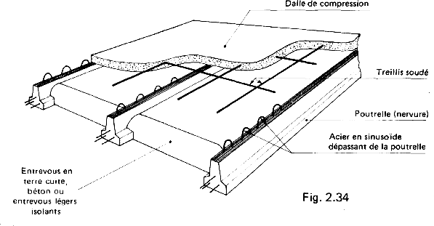Etude des planchers
CHAPITRE IV

études des Planchers :
IV-1: introduction :
Les planchers sont des éléments plans horizontaux, supposés infiniment rigides dans leur plan. Ils ont pour rôle :
- Cheminement des charges aux éléments porteurs.
- Assurer l’isolation des différents étages du point de vue thermique et acoustique.
On a adopté comme plancher pour notre bâtiment un plancher en corps creux qui a pour avantage :
- Assurer une bonne isolation phonique et thermique
- Il est plus léger que la dalle pleine.

Dalle de compression

Treillis soudé

Poutrelle (nervure)
Entrevous en terre cuite, béton ou entrevous légers isolants
Acier en sinusoïde Dépassant de la poutrelle

Figure IV-1 : Schéma statique de la coupe de plancher

IV-2: Choix de la méthode de calcul :

Les poutrelles à étudier sont assimilées à des poutres continues sur plusieurs appuis, leurs études se feront selon la méthode Forfaitaire ou bien celle de Caquot.
IV-2-1: Méthode forfaitaire :[6]
La méthode forfaitaire a de calcul des planchers a charge d’exploitation modérée s’applique dans le cas ou :
A- q < 2g ou q < 5kn OK.

84

Etude des planchers
CHAPITRE IV

B- Les éléments de poutre en une section constante OK
C- Les rapports d’une portée sur la portée voisine sont comparés entre
0.8 < 𝐿𝑖/𝐿𝑖−1, 𝐿𝑖/𝐿𝑖+1 < 1.25 OK
D-fissuration peu préjudiciable OK.
donc on utilise la méthode forfitaire.

Principe de la méthode:
- Les moments flechissant
α = Q : Le rapport desd’exploitations et permanentes.
Q+G
M0 : Moment isostatique.
Me : Moment sur l’appui de droite. M_{w}: Moment sur l’appui de gauche. Mt : Moment en travee.
On verifie alors les conditions suivantes

Mw + Me
⎧(1 + 0,3α )Mo1⎫

  - Mt +
≥ max ⎨ ⎬
2 ⎩1,05Mo1 ⎭

Mt ≥1.2 + 0.3 α M Pour une travée de rive.
0
2
M t ≥ 1 + 0.3α M Pour une travée intermédiaire.
0
2

Les moments sur appuis sont donnes comme suit:
  - 0.2×M0 : Pour les appuis de rive
  - 0.5×M0 : Pour les appuis voisins des appuis de rive d’une poutre a plus de deux travees.
  - 0.4×M0 : Pour les appuis intermediaires pour une poutre a plus de trois travees.
  - 0.6×M0 : Pour l’appui intermediaire

85

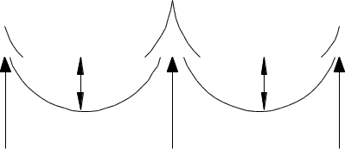Etude des planchers
CHAPITRE IV

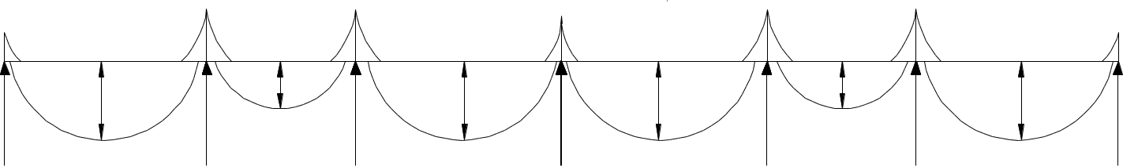
TYPE 1:

MB = 0.5M0 |  | MC= 0.4 M0 |  | MD= 0.4M0 | ME= 0.4 M0 |  | MF= 0.5M0
MA = 0.2M0 |  |  |  |  |  |  |  | MG = 0.2M0
A | B | Mt2 | C | D | E | Mt5 | F | G
Mt1 |  |  | Mt3 | Mt4 |  |  | Mt6
- Travée : 1 | Travée : 2 |  | Travée : 3 | Travée : 4 | Travée :5 |  | Travée : 6

TYPE2 : MA = 0.6M0
MA = 0.2M0 MA = 0.2M0

Mt1 Mt1

Travée : 1 Travée : 2

Figure 3.1: Moment sur une poutre a deux ou plus de deux travees

Dimenssionnement des poutrelle: b

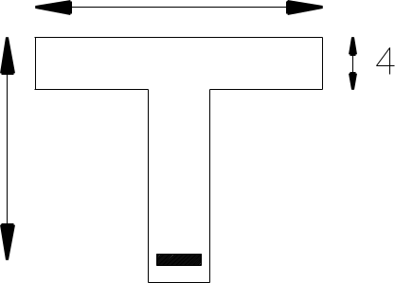
ht =20cm h0

h0 =4cm
h
b0 =10cm b =65cm
b0

Evaluation des charges:

    - Plancher terrasse : G=5.79kn/m2
Q=1kn/m2

    - Plancher étage courant : : G=5.44kn/m2
Q=2.5kn/m2

    - Méthode de calcul:

86

Etude des planchers
CHAPITRE IV
α = Q = 100 =0.147 Q+G 100+579

0.2M0 0.5M0 0.4M0 0.4M0 0.5M0 0.2M0

M Pour une travée de rive.
0
Travé1 | travé2 | travé3 | travé4 | travé5
4.70 m | 4.50m | 4.35m | 4.40m | 3.95m
Travé1:

M
t ≥1.2 + 0.3 α

2

M  t | 1.2 + 0.3 x0.147  ≥ M0
 |  | 2
M_{t} > 0.62M₀
Travé2:

M t ≥ 1 + 0.3α M Pour une travée intermédiaire.
0
2

M _{t} | ≥ | 1 + 0.3x0.147 | M0 | .
 |  | 2
M_{t} > 0.52M₀

Travé3:

Mt > (1+0.3xα)Μ0 − Μw+Me
2
M_{t} > (1+0.3x0.147)M₀ - 0.4M₀-0.4M₀
2
M_{t} > 0.64M₀

87

Etude des planchers
CHAPITRE IV
Mt > (1+0.3xα)Μ0 − Μw+Me
2

Mt >1.05M0 - 0.4M0-0.4M0
2
Mt > 0.65M0
On prend le max Mt=0.65M0
Travé4:
M t ≥ 1 + 0.3α M0 Pour une travée intermédiaire.
0
2

M t ≥ 1 + 0.3x0.147 M0
0
2
Mt > 0.52M0

Travé5:

M t ≥ 1.2 + 0.3α M0
0
2

Pour une travée de rive

Mt > 1.2+0.3x0.147M0

2

Mt >0.62M0

0.2M0 0.5M0 0.5M0 0.5M0 0.4M0 0.2M0

Mt=0.62M0 Mt=0.52M0 Mt=0.65M0 Mt=0.52M0 Mt=0.62M0

88

Etude des planchers
CHAPITRE IV

Le moment statique (plancher terrasse): Elu:
Pu=(1.35Q+1.5G)X0.65=(1.35x579+1.5x100)x0.65
Pu=605.57kg/ml Els:
Pser=(G+Q)x0.65=(579+100)x0.65
Pser=441.35kg/ml
Le moment statique :pl2 /8
travées | A-B | B-C | C-D | D-E | E-F
Elu | 1672.130 | 1532.849 | 1432.362 | 1465.479 | 1181.050
Els | 1280.677 | 1117.167 | 1043.930 | 1068.067 | 860.770
Tableau.IV.1. de moment statique

Le moment en travée (Mt):
travées | A-B | B-C | C-D | D-E | E-F
Elu | 1036.720 | 797.081 | 931.035 | 762.049 | 732.251
Els | 794.019 | 580.926 | 678.554 | 555.394 | 533.677
Tableau.IV.2. de moment e travée

Le moment en appuis:
travées | A-B |  | B-C |  | C-D |  | D-E |  | E-F
 | MW | Mt | MW | Mt | MW | Mt | MW | Mt | MW | Mt
Elu | 334.426 | 766.424 | 716.181 | 613.139 | 572.944 | 572.944 | 732.739 | 590.525 | 590.525 | 236.21
Els | 256.135 | 640.338 | 588.583 | 446.866 | 417.572 | 417.572 | 427.226 | 534.033 | 430.385 | 172.154

Tableau.IV.3. de moment en appuis
Elu:
Ma=334.426 Ma=766.424 Ma=613.139 Ma=586.191 Ma=590.525 Ma=236.21

Mt=1036.720 Mt=797.081 Mt=931.035 Mt=762.049 Mt=732.251

89

Etude des planchers
CHAPITRE IV

Els:

Ma=256.135 Ma= 640.338 Ma=446.866 Ma=427.226 Ma=534.033 Ma=172.154

Mt= -794.019 Mt= -580.926 Mt= -678.554 Mt= -555.394 Mt= -533.677

L’effort tranchant : d’après le BAEL
Vw= -2MW+Mt ; Ve= 2 x MW+Mt avec
a = L. 1
b = L. 1

1 + M e + M t
M _{w} + M _{e}
1 + M _{w} + M _{t}
M _{w} + M _{t}

travées | A-B |  | B-C |  | C-D |  | D-E |  | E-F
 | MW | Me | MW | Me | MW | Me | MW | Me | MW | Me
Elu | -1257.93 | 1436.76 | -1327.42 | 1276.21 | -1386.15 | 1386.15 | -1260.03 | 1328.70 | -1247.90 | 1064.24
Els | -972.36 | 1133.87 | -990.87 | 938.62 | -1010.25 | 1010.25 | -918.33 | 968.37 | -909.49 | 775.63
Tableau.IV.4. de l’éffort tranchant

Elu:

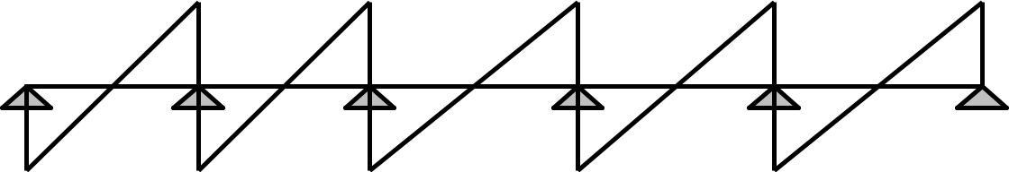
1436.76 1276.21 1386.15 1328.70 1064.04

-1257.93 -1327.42 -1386.15 -1260.03 -1247.90

Els:

90

Etude des planchers
CHAPITRE IV

1133.87 938.62 1010.25 968.37 775.63

-978.36 -990.87 -1010.25 -918.33 -909.49

Pour terrasse Etage courrant:

α = Q = 150 =0.216 Q+G 544+250

0.2M0 0.5M0 0.5M0 0.5M0 0.4M0 0.2M0

M1 M2 M3 M4 M5

Mt1 Mt2 Mt3 Mt4 Mt5

Travé1:

Mt ≥1.2 + 0.3 α M Pour une travée de rive.
0
2

M  t | 1.2 + 0.3 x0.216  ≥ M0
 |  | 2
M_{t} > 0.63M₀
Travé2:
M t ≥ 1 + 0.3α M Pour une travée intermédiaire.
0
2

M _{t} | ≥ | 1 + 0.3x0.216 | M0 | .
 |  | 2
M_{t} > 0.53M₀

91

Etude des planchers
CHAPITRE IV

Travé3:

Mt > (1+0.3xα)Μ0 − Μw+Me
2
M_{t} > (1+0.3x0.216)M₀ - 0.4M₀-0.4M₀
2
M_{t} > 0.66M₀
Mt > (1+0.3xα)Μ0 − Μw+Me
2

Mt >1.05M0 - 0.4M0-0.4M0
2
Mt > 0.65M0
On prend le max Mt=0.66M0
Travé4:
M t ≥ 1 + 0.3α M0 Pour une travée intermédiaire.
0
2

M t ≥ 1 + 0.3x0.216 M0
0
2
Mt > 0.53M0

Travé5:

M t ≥ 1.2 + 0.3α M0
0
2

Pour une travée de rive

Mt > 1.2+0.3x0.216M0

2

Mt >0.63M0

92

Etude des planchers
CHAPITRE IV

0.2M0 0.5M0 0.5M0 0.5M0 0.4M0 0.2M0

Mt=0.63M0 Mt=0.53M0 Mt=0.66M0 Mt=0.53M0 Mt=0.63M0

Le moment statique (plancher EC):
Elu: Pu=(1.35Q+1.5G)X0.65=(1.35x544+1.5x250)x0.65
Pu=623.61kg/ml Els:
Pser=(G+Q)x0.65=(544+250)x0.65
Pser=451.11kg/ml

Le moment statique :pl2 /8
travées | A-B | B-C | C-D | D-E | E-F
Elu | 1721.94 | 1578.51 | 1475.13 | 1509.13 | 1216.23
Els | 1245.59 | 1141.84 | 1066.99 | 1091.66 | 879.85
Tableau IV.5.de moment statique

Le moment en travée (Mt):
travées | A-B | B-C | C-D | D-E | E-F
Elu | 1084.82 | 836.61 | 958.76 | 799.83 | 766.22
Els | 784.72 | 605.17 | 693.54 | 578.57 | 554.30
Tableau IV.6. de moment en travée

Le moment en appuis:
travées | A-B |  | B-C |  | C-D |  | D-E |  | E-F
 | MW | Me | MW | Me | MW | Me | MW | Me | MW | Me
Elu | 334.38 | 860.97 | 789.25 | 631.40 | 590.01 | 590.51 | 603.65 | 754.56 | 605.11 | 243.24
Els | 249.11 | 622.79 | 570.92 | 456.73 | 426.79 | 426.79 | 436.66 | 545.83 | 439.92 | 175.97
Tableau .IV.7. DE Moment en appuis

93

Etude des planchers
CHAPITRE IV

ELU:

334.38 860.97 631.40 603.65 754.56 243.24

Mt=1084.82 Mt=836.61 Mt=958.76 Mt=799.83 Mt=766.22

ELS:

249.11 622.79 456.73 436.66 545.83 175.97

Mt=784.72 Mt=605.17 Mt=693.54 Mt=578.57 Mt=554.30

94

Etude des planchers
CHAPITRE IV

L’effort tranchant : d’après le BAEL
Vw= -2MW+Mt ; Ve= 2 x MW+Mt avec
a = L. 1
b = L. 1

1 + M _{e} + M _{t}
M _{w} + M _{e}
Me
MW
D-E
C-D
B-C
A-B
1 + M _{w} + M _{t}
M _{w} + M _{t}

travées

Elu
-972.36 1112.65

-1022.68
-1314.07
MW
969.77

Me
1340.64
-1032.56
-1427.43
1427.43
1538.17
MW
Me
1032.56

Me
MW
-1311.66
-948.81 999.46
1381.68
-1413.79
Me
MW

E-F

-1293.70
1109.29
-937.94 802.49

Elu:
Els

1112.65 969.77 1032.65 999.46 802.49

-957.25 -1022.68 -1032.56 -948.81 -937.94

Els:

1538.17 1340.64 1427.43 1381.68 1109.29

-1314.07 -1413.79 -1427.43 -13.11.66 -1293.70

95

Etude des planchers
CHAPITRE IV

IV-2-2:Ferraillage des Poutrelles :
après avoir déterminé les valeurs des moments sur appuis et en travées de chaque type de poutrelles en passe au ferraillage qui s'effectue avec les valeurs maximales des moments sur appuis et en travée.
Mode de calcul des sections en Té :
le calcul de ses sections s'effectue différemment selon que l'axe neutre est dans la table (sollicitation faible) ou dans la nervure (sollicitation forte).
on va commencer par rechercher la position de l'axe neutre pour cela on va calculer le moment équilibré par la table : M T = b ⋅ h0 ⋅ fbc (d − h 0 )
2
Si M AS ≤ M T : le moment est équilibré par la table seule et l'axe neutre est dans la table de compression ⇒ la section s'étudie comme une section rectangulaire
( b x h )
En travée : comme le béton tendu n'intervient pas dans les calculs de résistance conduit le calcul comme si la section était rectangulaire de largeur constante égale à la table (b x h)

Sur appui: comme le moment sur appui est négatif, les fibres supérieures sont tendues et les fibres inférieures sont comprimées alors la section en ' T ' sera assimiler à une section (b ₀ x h).
Si M AS M T : la table est entièrement comprimée et l'axe neutre est dans la nervure
La section s'étudie comme une section rectangulaire (b ₀ x h)

96

CHAPITRE IV
Chapitre III
Etude des planchers

Les éléments secondaires

:les armatures longitudinales: sur appuis:

𝑀max
𝜇𝑏𝑢 = 𝑏. 𝑑2 𝑓

𝑏𝑢
7.66424 × 10−3
= 0.65 × 0.1802 × 14.17 = 0.027

𝜇𝑏𝑢 = 0.0256
𝛼𝑢 = 1.25(1 − √1 − 2𝜇𝑏𝑢) ➔ 𝜶𝒖 = 𝟎. 𝟎𝟑24

𝑧_{𝑢} = (1 − 0.4𝛼)= 0.177𝑚
𝑀𝑡𝑚𝑎𝑥 7.66424 × 10−3

𝐴𝑠𝑡 = 𝑧 × 𝜎
𝑢 𝑠
𝐴𝑠𝑡 = 1.24 𝑐𝑚2
= 0.177 × 348 = 0.000124𝑚2

      - Condition de non fragilité :

𝐴𝑚𝑖𝑛
= 0.23 . 𝑏. 𝑑 𝑓𝑡28
𝑓𝑒

= 0.23 × 0.65 × 0.180 × 2.1
400

𝐴_{𝑚𝑖𝑛} = 1.41𝑐𝑚2
𝐴 = 𝑚𝑎𝑥( 𝐴𝑠 , 𝐴_{𝑚𝑖𝑛})
Donc : 𝑨 = 𝑨_{𝒎𝒊𝒏} = 𝟏. 41𝒄𝒎𝟐
Alors on adopte un ferraillage constitué de 2HA12 de section A=2.26 cm2

sur travé:

Mtmax
𝜇𝑏𝑢 = 𝑏. 𝑑2 𝑓

𝑏𝑢
10.3672 × 10−3
= 0.65 × 0.1802 × 14.17 = 0.027

𝜇𝑏𝑢 = 0.03474
𝛼𝑢 = 1.25(1 − √1 − 2𝜇𝑏𝑢) ➔ 𝜶𝒖 = 𝟎. 𝟎442

𝑧_{𝑢} = (1 − 0.4𝛼)= 0.176𝑚
𝑀𝑡𝑚𝑎𝑥 10.3672 × 10−3

𝐴𝑠𝑡 = 𝑧 × 𝜎
𝐴𝑠𝑡 = 1.69 𝑐𝑚2
= 0.177 × 348 = 0.000169𝑚2

- Condition de non fragilité :

𝐴𝑚𝑖𝑛
= 0.23 . 𝑏. 𝑑 𝑓𝑡28
𝑓𝑒

= 0.23 × 0.65 × 0.180 × 2.1
400

97

Etude des planchers
CHAPITRE IV

𝐴_{𝑚𝑖𝑛} = 1.41𝑐𝑚2
𝐴 = 𝑚𝑎𝑥( 𝐴𝑠 , 𝐴_{𝑚𝑖𝑛})
Donc : 𝑨 = 𝑨_{𝒎𝒊𝒏} = 𝟏. 41𝒄𝒎𝟐
Alors on adopte un ferraillage constitué de 3HA12 de section A=3.39 cm2

:Les armatures transversales:
Фt ≤ min (Фmin ; h/35 ; Ф1 ; b/10)
Фt ≤ min (Фmin = 8mm ; 20/35= 0.57 ; 10/10) = 0.57 cm². On prend At =2Ф6 = 0.57cm²
L’espacement des armatures transversale:

S_{t <} (0.9d, 40cm) S_{t=}15cm

Les résultats obtenus dans le tableau suivant :
 | Mt max | Mamin | ATravé | Aappuis | Amin(cnf) | Aapuis  adopté | ATravé  adopté | Фt | s_{t}
P_{T} | 1036.720 | 766.424 | 1.69 | 1.24 | 1.41 | 2HA12 | 3HA12 | 2Ф6 | 15
PE | 1084.82 | 860.97 | 1.32 | 1.16 | 1.41 | 2HA12 | 3HA12 | 2Ф6 | 15
Tableau IV.1. LES ARMATURES LONGITUDINALES ET TRANSVERSALES.

: Vérification à L’ELS :
      - Sur appui :
Le calcul se fait selon les règles de C.B.A 93 et B.A.E.L 91, la fissuration est considérée comme peu préjudiciable.
Position de l’axe neutre (A’ = 0)
𝑏0𝑌2
𝑌 = 1 + 𝑛𝐴 𝑌 − (𝐴 𝑑) = 0 2 𝑠 1 𝑠
65
𝑌2 + 15 × 2.26𝑌 − 15(2.26 × 18) = 0
2 1 1
∆= 96240
𝒀𝟏 = 𝟒. 𝟐𝟓 𝒄𝒎
- Le moment d’inertie de la section homogène par rapport à l’axe neutre s’écrit

𝑏₀𝑌3
65 × 4.253 2

𝐼 = 1 + [𝐴 (𝑑 − )2] ⇒ 𝐼 = + 15[2.26(18 − 4.25) ]
3 𝑠 1 3
𝑰 = 8072.47 𝒄𝒎𝟒
Contrainte maximale de compression de béton ο bc ≤ ο bc
σbc =0.6×fc28=15 MPa

98

Etude des planchers
CHAPITRE IV

𝜎𝑏𝑐 =

Donc :
𝑀𝑠𝑒𝑟
𝐼 . 𝑌1 =
9.13 × 103

8072.47

× 4.25 = 3.37 𝑀𝑃𝑎

𝜎_{𝑏𝑐} = 3.37 𝑀𝑃𝑎 < 𝜎̅_{𝑏𝑐} = 15 𝑀𝑃𝑎 condition vérifiée.

Contrainte maximale de traction dans les aciers ο s ≤ σs σ s = 400 MPa

- = 15.Mser s
I
.(d − y1
) = 15×6.40×103 ×(18 − 4.25) 8072.47

⇒ σ s = 163.60MPa ≤ σ s = 400 MPa conditionvérifiée.
  - En travée :

Position de l’axe neutre (A’ = 0)
𝑏0𝑌2
𝑌 = 1 + 𝑛𝐴 𝑌 − (𝐴 𝑑) = 0 2 𝑠 1 𝑠
65
𝑌2 + 15 × 3.39𝑌 − 15(3.39 × 21.6) = 0
2 1 1
∆= 145372
𝒀𝟏 = 𝟓. 𝟎𝟖 𝒄𝒎
- Le moment d’inertie de la section homogène par rapport à l’axe neutre s’écrit

𝑏₀𝑌3
65 × 5.083 2

𝐼 = 1 + [𝐴 (𝑑 − )2] ⇒ 𝐼 = + 15[3.39(18 − 5.08) ]
3 𝑠 1 3
𝑰 = 𝟏1328.63 𝒄𝒎𝟒
Contrainte maximale de compression de béton ο bc ≤ ο bc
σbc =0.6×fc28=15 MPa

𝜎𝑏𝑐 =

Donc :
𝑀𝑠𝑒𝑟
𝐼 . 𝑌1 =
6.4033 × 103
× 5.08 = 2.87 𝑀𝑃𝑎
11328.63

𝜎_{𝑏𝑐} = 2.87 𝑀𝑃𝑎 < 𝜎̅_{𝑏𝑐} = 15 𝑀𝑃𝑎 condition vérifiée.

Contrainte maximale de traction dans les aciers ο s ≤ σs σ s = 400 MPa

- = 15.Mser s I

.(d −

y1 )
= 15×6.40×103 ×(18 − 5.08)
11328.63

⇒ σ s = 109.54MPa ≤ σ s = 400 MPa conditionvérifiée.

99

Etude des planchers
CHAPITRE IV

IV-3:Justification vis-à-vis du cisaillement (E.L.U) :
IV-3-1:plancher terrasse
Les justifications de l’âme d’une poutre sont conduites à partir de la contrainte tangente τ u
prise conventionnellement égale à :
v_{𝑢}
𝜏_{𝑢} = 𝑏 𝑑
0
Avec :
- vu: effort tranchant à l’état limite ultime [N] ;
- b0 : largeur de l’âme [mm] .
- d : hauteur utile de la poutre [mm].
La contrainte τu doit être en plus égale à la plus pas des deux valeurs :
0.2𝑓𝑐28

𝜏̅_{𝑢} = 𝑚𝑖𝑛 { ; 5 𝑀𝑃𝑎}
𝛾_{𝑏}

  - Calcul de l’effort tranchant :
𝑇_{𝑢} = 13.3583 𝐾𝑁=1335.83kg 1335.83× 10
𝜏_{𝑢} = 100× 180 = 0.74𝑀𝑃𝑎
0.2𝑓𝑐28

𝜏̅_{𝑢} = 𝑚𝑖𝑛 { ; 5 𝑀𝑃𝑎} = 3.33 𝑀𝑃𝑎
𝛾_{𝑏}
𝜏_{𝑢} = 0.08𝑀𝑃𝑎 < 𝜏_{𝑢}̅ = 3.33 𝑀𝑃𝑎 Condition vérifiée.
Armatures de répartition :
⎬

⎧ h b ⎫
⎧ 24
10 ⎫

φt ≤ min
⎨ ,
⎩ 35
0 , φ
10

min
⎬ ; φt
⎭
≤ min ⎨
⎩ 35
, , 8
10 ⎭

∅𝑡 ≤ 𝑚{0.68 , 1 , 8}

On prend alors ∅𝑡 = 0.68 𝑐𝑚
D’où, 𝐴𝑡 = 2∅6 = 0.57𝑐𝑚2

Espacement :

𝑠_{𝑡} ≤ 𝑚{0.9𝑑 ; 40𝑐𝑚}
𝑠_{𝑡} ≤ 19.44 𝑐𝑚 𝑑𝑜𝑛𝑐 𝑜𝑛 𝑝𝑟𝑒𝑛𝑑 𝒔_{𝒕} = 𝟏𝟓 𝒄𝒎

100

Etude des planchers
CHAPITRE IV

Vérification de cisaillement: v_{u}
𝜏_{𝑢} = 𝑏 𝑑
0

v_{u}= v_{umax}-5/6h.Q=1427.43-5/6.0.20.623 ,61 v_{u}=1323.49Kg
𝜏_{𝑢} = 1323.49x10=0.73MPa
100x180
0.2𝑓𝑐28
𝜏_{𝑢}̅ = 𝑚𝑖𝑛 { ; 5 𝑀𝑃𝑎} = 3.33 𝑀𝑃𝑎
γb
𝜏_{𝑢} = 0.73𝑀𝑃𝑎 < 𝜏_{𝑢}̅ = 3.33 𝑀𝑃𝑎 Condition vérifiée.

: Vérification de la flèche :
D’après (Art B.6.5.1) [1]
ℎ > 1 → 20 = 0.0425 < 0.0625 condition non vérifiée.
𝑙 16 470
La condition n’est pas vérifiée, donc il faut vérifie la flèche, il faut donc calculer flèche

f gv et fgi : sont les flèches différée et instantanée dues à l’ensemble des charges permanentes.
f ji : La flèche instantanée due aux charges permanentes appliquées au moment de la
mise en œuvre des revêtements.
f pi : La flèche instantanée due à l’ensemble des charges permanentes et d’exploitations.
𝑙 = 4.70𝑚 < 5.00 𝑚
Donc Il faut que :

Δf ≤ f=l/500 (l=470<5cm).

- Évaluation des moments en travée
𝑞𝑗𝑠𝑒𝑟 = 0.65 𝐺 : La charge permanente qui revient à la poutrelle sans la charge de revêtement.
𝑞𝑔𝑠𝑒𝑟 = 0.65 𝐺 : La charge permanente qui revient à la poutrelle.

101

Etude des planchers
CHAPITRE IV

𝑞𝑝𝑠𝑒𝑟 = 0.65 (𝐺 + 𝑄): La charge permanente et la surcharge d’exploitation.

𝑞_{𝑗𝑠𝑒𝑟} = 0.65 × 4.4 = 2.86 𝐾𝑁/𝑚
{ 𝑞_{𝑔𝑠𝑒𝑟} = 0.65 × 5.79 = 3.76 𝐾𝑁/𝑚
𝑞_{𝑝𝑠𝑒𝑟} = 0.65 × (5.79 + 1) = 4.41 𝐾𝑁/𝑚

- Calcul des moments en travée :
𝑞𝑙2
𝑀 =
8

𝑀𝑗𝑠𝑒𝑟 =
𝑞𝑗𝑠𝑒𝑟𝑙2 2.86 × 4.72

=

= 7.89 𝐾𝑁. 𝑚

𝑀𝑔𝑠𝑒𝑟 =

𝑀𝑝𝑠𝑒𝑟 =
8
𝑞𝑔𝑠𝑒𝑟𝑙2

=
8
𝑞𝑝𝑠𝑒𝑟𝑙2

=
8
8

4.41 × 4.72
8
3.76 × 4.72
8

= 12.17 𝐾𝑁. 𝑚

= 10.38 𝐾𝑁. 𝑚

102

Etude des planchers
CHAPITRE IV

- Détermination de la position de l’axe neutre
Position de l’axe neutre (A’=0)
65
𝑌2 + 15 × 3.39𝑌 − 15(3.39 × 21.6) = 0
2 1 1
∆= 145372
𝒀𝟏 = 𝟓. 𝟎𝟖 𝒄𝒎
- Calcul du moment d’inertie de la section :
Le moment d’inertie de la section homogène par rapport à l’axe neutre s’écrit :

𝑏₀𝑌3
65 × 5.083 2

𝐼 = 1 + [𝐴 (𝑑 − )2] ⇒ 𝐼 = + 15[3.39(21.6 − 5.08) ]
3 𝑠 1 3
𝑰 = 𝟏𝟔𝟕𝟏𝟕. 𝟗𝟏 𝒄𝒎𝟒
- Calcul de l’inertie de la section totale homogène :

𝑏ℎ3
ℎ 2 ′ ℎ 2
65 × 203
20 2

𝐼0 =
𝑠
12 + 𝑛 [𝐴𝑆 (
− 𝑑′′) + 𝐴
( − 𝑑′′) ] ⟹ 𝐼0 = 2
+ 15 × 3.39 ( − 2)
12 2

𝑰𝟎 = 43740.13 𝒄𝒎𝟒
2
- Calcul des contraintes :

- (g ) = 15 Mgser (d − y)

s I
- ( j) = 15 M jser (d − y)

s I
- ( p) = 15 M pser (d − y)
s I
  - Calcul de λi et λV :

= 120.32MPa

= 91.46MPa

= 141.07MPa

𝝀𝒊 : Déformation instantanée.

0.05 × 𝑓_{𝑡28} 𝐴_{𝑠}

𝜆_{𝑖} =

𝜌 (2 + 3
𝑏₀
𝑏 )
𝐴𝑣𝑒𝑐 ∶ 𝜌 =
𝑏₀
× 𝑑
⟹ 𝜌 = 0.018

𝜆_{𝑖} =
0.05 × 2.1
10 ⟹ 𝜆_{𝑖} = 2.36
0.018 (2 + 3 )
65

2
𝝀_{𝒗} : Déformation différée. 𝜆_{𝑣} = 𝜆_{𝑖} = 1.136
5
  - Calcul des inerties fictives :

𝐼𝑓 =
1.1 𝐼0

1 + 𝜆 × 𝜇
𝑖 𝑠

103

Etude des planchers
CHAPITRE IV

μ = 1 − 1.75× ft 28 = 0.57

sj 4 × ρ ×σ sj + ft 28
μ = 1− 1.75× ft28 = 0.65
sg 4 × ρ ×σ + f
sg t 28
μ = 1 − 1.75× ft 28 = 0.70

sp 4 × ρ ×σ + f
sp t 28

𝐼𝑓𝑖𝑗 =

𝐼𝑓𝑖𝑔 =

𝐼𝑓𝑖𝑝 =

𝐼𝑓𝑣𝑔 =
1.1 𝐼0

1 + 𝜆_{𝑖} × 𝜇_{𝑠𝑗}
1.1 𝐼0

1 + 𝜆_{𝑖} × 𝜇_{𝑠𝑔}
1.1 𝐼0

1 + 𝜆_{𝑖} × 𝜇_{𝑠𝑝}
1.1 𝐼0
1 + 𝜆_{𝑣} × 𝜇_{𝑠𝑔}

= 21027.07 𝑐𝑚4

= 19487 𝑐𝑚4

= 18634.44 𝑐𝑚4

= 29817.88 𝑐𝑚4

- Calcul des flèches :

Ei = 11000
3 FC 28

𝐸_{𝑖}
= 32164,2Mpa

𝐸_{𝑉} = 3
= 10721.4 𝑀𝑃𝑎

𝑀𝑗𝑠𝑒𝑟 𝑙2

𝑓_{𝑗𝑖} =
10 𝐸𝑖 𝐼𝑓𝑖𝑗
𝑀𝑔𝑠𝑒𝑟 𝑙2
7.89 × 10−3 × 4.72 = 2.57 × 10−3𝑚

10 × 32164.2 × 21027.07 × 10−8
=
10.83 × 10−3 × 4.72

𝑓_{𝑔𝑖} =
10 𝐸 𝐼
𝑖 𝑓𝑖𝑔
𝑀𝑝𝑠𝑒𝑟 𝑙2

𝑓_{𝑝𝑖} =
10 𝐸 𝐼
𝑖 𝑓𝑖𝑝
=

10 × 32164.2 × 19487 × 10−8
12.17× 10−3 × 4.72

=
10 × 32164.2 × 18634.44 × 10−8
= 3.65 × 10−3𝑚

= 4.48 × 10−3𝑚

𝑓 =
𝑀𝑔𝑠𝑒𝑟 𝑙2
10.38 × 10−3 × 4.72

= 2.39 × 10−3𝑚

𝑣𝑔 =

10 𝐸_{𝑣} 𝐼_{𝑓𝑣𝑔} 10 × 32164.2 × 29817.88 × 10−8
∆𝑓 = 𝑓_{𝑣𝑔} − 𝑓_{𝑗𝑖} + 𝑓_{𝑝𝑖} − 𝑓_{𝑔𝑖} = 6.5 × 10−3𝑚
∆𝑓 = 0.65 𝑐𝑚 < 𝑓_{𝑎𝑑𝑚} = 0.94 𝑐𝑚 Condition vérifiée.

104

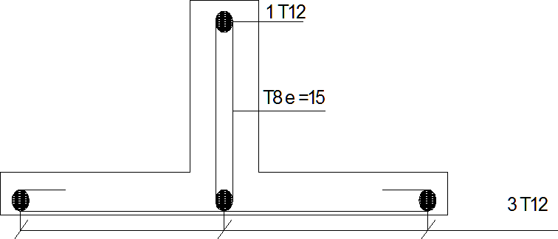Etude des planchers
CHAPITRE IV

IV-4: Schéma de ferraillage :

- En travée :

1T12

Figure IV-6 : ferraillage de la nervure en travée

- Sur appuis :

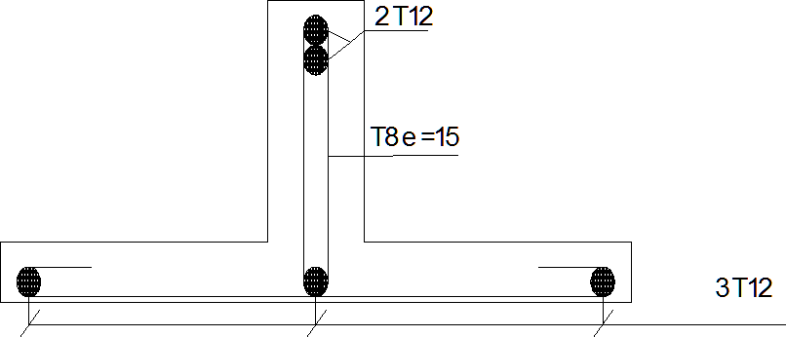

Figure IV-7 : ferraillage de la nervure sur appuis

105

Etude des planchers
CHAPITRE IV

VI-5: Ferraillage de la dalle de compression :

Le ferraillage de la dalle de compression sera ferraillé les deux sens afin d'éviter les fissurations, le ferraillage est en treille soudée (B.6.8.4) [2]
-Les conditions suivantes doivent être respectés :
-les dimensions des mailles sont normalisées comme suit :
20 cm : pour les armatures perpendiculaires aux nervures. 30 cm : pour les armatures parallèles aux nervures.
Soit : A : la section des armatures perpendiculaires aux nervures. (A en cm2 pour mètre de nervures).
Avec : L1 : distance entre l’axe des poutrelles (L1=65 cm). A1 : diamètre perpendiculaire aux poutrelles (A.P). A2 : diamètre parallèle aux poutrelles (A.R).
A2=A1/2
Fe=520 MPa quadrillage de T.S. 520.

A = 4. 65
1 520

= 0,50 cm ² / m

5T 6 ⇒ A1 = 1,41 cm ²
l
S = 100 = 20 cm
t 5
𝐴₂ = 𝐴₁/2 = 0,71 𝑐𝑚2
Soit 5T6 ⇒ A = 1,41cm ² et St=20 cm.
2
Pour le ferraillage de la dalle de compression, on adopte un treillis Soudé dont la dimension des mailles est égale à 20 cm suivant les deux sens.
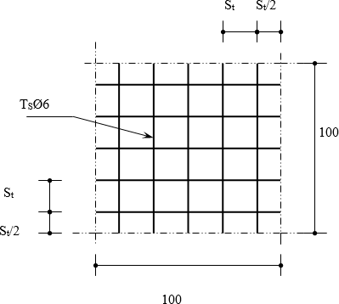
Figure IV-5 : ferraillage en treillis soudé de la dalle de compression

106

Chapitre V Etude Dynamique

107

Etude dynamique
CHAPITRE V

V : étude dynamique.

  - 1: Introduction :

Les séismes se manifestent par des vibrations transitoires du sol provoquées par les ondes sismiques émises lors du déplacement (rupture) du sol le long des failles actives à partir d’un point appelé foyer.
Suite aux dispositions des Règles Parasismiques Algériennes version 2003, le territoire algérien est devisé en 4 principales zones sismiques, le présent chapitre consistera à examiner l’influence de ces zones sur le comportement dynamique de ce bâtiment. [3]
Le calcul des forces séismiques peut être mené selon :

- la méthode statique équivalente.
- la méthode d’analyse modale spectrale.

V-2: Méthode statique équivalente :
Les forces dynamiques réelles qui se développent dans la structure sont remplacées par un système de forces statiques fictives dont les effets sont considérés équivalents aux effets de l’action sismique. [3]
V-2-1: Condition d’application de la méthode statique équivalente :
Le bâtiment doit satisfaire aux conditions de régularité en plan et en élévation, avec une hauteur au plus égale à 65m en zones I et II et 30m en zone III. [3]
Dans notre cas : H = 15.3.m < 30m (H : hauteur du bâtiment).

Régularité en plan :

Le bâtiment présente sensiblement une symétrie orthogonale aussi bien pour la distribution des rigidités que pour celle des masses.
      - A chaque niveau et pour chaque direction de calcul, la distance entre le centre de gravité et le centre de masses ne dépasse pas 15% de la dimension du bâtiment mesurée perpendiculairement à la direction de l’action sismique considérée.
      - La forme du bâtiment doit être compacte avec un rapport (longueur/largeur) du plancher inférieure à 4.
      - La somme des dimensions des parties rentrantes ou oscillantes du bâtiment dans une direction donnée ne doit pas excéder 25% de la dimension totale du bâtiment dans cette

108

Etude dynamique
CHAPITRE V

direction.

- Les planchers doivent présenter une rigidité suffisante vis-à-vis de celle des contreventements verticaux pour être considéré comme indéformables dans leur plan. Pour cela la surface totale des ouvertures de plancher doit inférieure à 15% de celle de ce dernier.
Régularité en élévation

Le système de contreventement ne doit pas compter d’élément porteur vertical discontinu, dont la charge ne transmet pas directement à la fondation. Aussi bien la raideur que la masse des différents niveaux restent constants ou diminuent Progressivement, sans changement brusque, de la basse au sommet du bâtiment.
Le bâtiment est classé régulier en élévation, puisque tous les critères de régularité en plan et en élévation sont respectés, donc le bâtiment est classé « Régulier ».
: Calcul de la force sismique totale :
La force sismique totale V, appliquée à la base de la structure, doit être calculée successivement dans deux directions horizontales orthogonales selon la formule : [3]

V = A ⋅ D ⋅ Q ⋅W R

Avec : A : Coefficient d'accélération de zone égale 0.20 D : Coefficient d'amplification dynamique moyen. Q : facteur de qualité.
R : Coefficient de comportement global de la structure.
W : poids total de la structure.

- Coefficient d’accélération de zone A
Le coefficient d’accélération de zone, A, est donné par le tableau 4.1 des RPA 99/Ver.2003 suivant la zone sismique et le groupe d’usage du bâtiment est donnée dans le tableau ci- dessous :

109

Etude dynamique
CHAPITRE V

 | ZONE | ZONE | ZONE | ZONE
Groupe | I | IIa | IIb | III
1A | 0,15 | 0,25 | 0,30 | 0,40
1B | 0,12 | 0,20 | 0,25 | 0,30
2 | 0,10 | 0,15 | 0,20 | 0,25
3 | 0,07 | 0,10 | 0,14 | 0,18

Tableau V.1 : Coefficient d’accélération de zone A
- Pourcentage d'amortissement critique ξ :
La réponse des structures soumises aux forces sismiques variables au cours du temps, dépend en particulier des propriétés d'amortissement des matériaux constitutifs des la structure, du type de structure et de l’importance des remplissages.
Voiles ou murs en béton armé ξ = 10 %.

- Coefficient de comportement global de la structure R :
Les valeurs du coefficient du comportement R sont données par la réglementation en fonction du type de structure (mode de contreventement), des matériaux utilisés et des dispositions constructives adoptées pour favoriser la ductilité des éléments et assemblages, c'est–à–dire leur aptitude à supporter des déformations supérieurs à la limite élastique.
Selon le tableau 4.3 des RPA99/version 2003, pour un système de contreventement voiles.
⇨ 𝑹 = 𝟑. 𝟓

- Facteur d’amplification dynamique moyen D :
D : facteur d’amplification dynamique moyen, fonction de la catégorie de site, de facteur de correction d’amortissement (η), et de la période fondamentale de la structure (T).

110

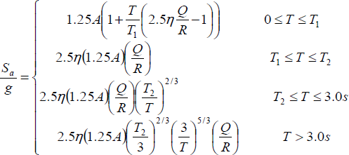
Etude dynamique
CHAPITRE V

111

Etude dynamique
CHAPITRE V

- Estimation de la période fondamentale de la structure :
La valeur de la période fondamentale T de la structure peut être estimée à partir de formules empiriques ou calculée par des méthodes analytiques ou numériques.
La formule empirique à utiliser selon les cas est la suivante :
𝑻 = 𝑪𝑻 𝒉𝒏𝟑/𝟒
Dans le cas 3 et 4 dans le tableau 4.6 (RPA version 2003) on peut également utiliser aussi la formule suivante : 𝑻 = 𝟎. 𝟎𝟗𝒉 /√𝑫

Avec h
niveau.
: Hauteur mesurée en mètres à partir de la base de la structure jusqu’au dernier
h =15.3m.
N
N

et D : longueur de la sens considérais.
CT : Coefficient, fonction du système de contreventement, et du type de remplissage. Il est donné par le tableau 4.6 . [3]
Pour les portiques auto stables en béton armé avec remplissage en maçonnerie CT = 0.05

⇒ T = 0.61s

Suivant x-x : Lx= 22.25 m. Tx=

Suivant y-y : Ly=14.40m. Ty=

0.09h 0.09× 15.3
= = 0.29s .
22.25
lx

0.09× 15.3
= 0.36s.
14.40

T = min (CT hn3/4 ; 0.09h /√D)

Tx=min (0.61 ; 0.29) Tx= 0.29 s.

Ty=min (0.61 ; 0.36) Ty= 0.36 s.

Période caractéristique associée à la catégorie de cite pour un sol ferme (S2) T1= 0.15s T2= 0.36s (Tableau 4.7). [3]
η : Facteur de correction d’amortissement donné par la formule :

𝜂 = √ 7
2+𝜉

Tx= 0.29 s

≥ 0.7 𝜂 = √ 7
2+10

= 0.76

0 ≤ 𝑇𝑥 ≤ 𝑇2 𝑎𝑙𝑜𝑟𝑠 0 ≤ 0.29≤ 0.40

112

Etude dynamique
CHAPITRE V
Donc: Ty= 0.36𝐷s_{𝑥} = 2.5𝜂 → 𝐷𝑥 = 1.9

- Facteur de qualité Q :

 | Pq
Critère q » | Observation |  | Pénalités
Critère q » | Sens XX | Sens YY | Sens XX | Sens YY
1.Conditions minimales sur les files contreventements | Oui | oui | 0 | 0
2. Redondance en plan | oui | oui | 0 | 0
3. Régularité en plan | oui | oui | 0 | 0
4. Régularité en élévation | Oui | Oui | 0 | 0
5. Contrôle de la qualité des matériaux | Non | Non | 0.05 | 0.05
6. Contrôle de la qualité de l’exécution | Non | Non | 0.1 | 0.1
Tableau V.2 : calculs du facteur de qualité Q

La valeur de Q est déterminée par la formule : Q = 1+

6
∑ Pq
q=1

Pq : est la pénalité à retenir selon que le critère de qualité "q" est satisfait ou non.
Sa valeur est donnée par le tableau 4.4 des RPA 99/Ver. 2003
𝑸𝒙 = 𝟏. 15 𝑸𝒚 = 𝟏. 15

- Poids totale de la structure
W : Poids de la structure est égal à la somme des poids, Wi calculés à chaque niveau (i) :
W = ∑Wi Avec W = WGi + βW Qi
W : Poids dû aux charges permanentes etaux équipements fixes éventuels, solidaires de la structure.
Gi
W : Poids dû aux charges d’exploitation.
Qi

113

Etude dynamique
CHAPITRE V

β : Coefficient de pondération, fonction de la nature et de la durée de la charge d’exploitions et donnée par le tableau 4.5. , β= 0.3 [3]
Donc le poids total de la structure W = 34445.12 kn

La force statique total a la base de la structure pour la zone III est :

𝑉𝑥=
𝐴. 𝐷𝑥. 𝑄𝑥

𝑅
0.20 × 1.9 × 1.15
𝑊 = x 10768.10

3.5

𝑽𝒙 = 1351.13𝑲𝑵
𝐴. 𝐷𝑦.𝑄𝑦 0.20 × 1.73 × 1.15
𝑉𝑦= 𝑊 = X10768.10
𝑅 3.5
𝑽𝒚 = 1351.13𝑲𝑵

: Spectre de réponse de calcul :

Pour la méthode dynamique modale spectrale, l’action sismique est représentée par le spectre de calcul suivant :

114

Etude dynamique
CHAPITRE V

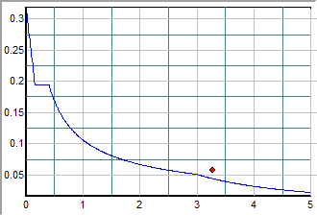

Figure V-1 : spectre de réponse zone III

115

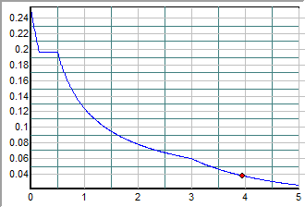
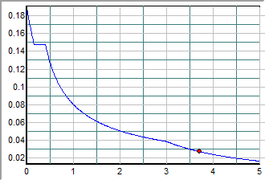
Etude dynamique
CHAPITRE V

Figure V-2 : spectre de réponse zone IIb FigureV-3 : spectre de réponse zone IIa

Notre structure a un spectre de réponse ci _dessous
A ccélération(m /s^2)
3.0
P ériode (s)

2.0

1.0

0.0 0.0 1.0 2.0 3.0

Données:
Zone : | IIa
Usage : | 1B
Assise : | S1
Coefficient de qualité : |  | 1.000
Coefficient de comportement : |  | 3.5000

- Disposition des voiles:
La forme architecturale dans notre structure a compliqué le choix de la disposition des voiles. Nous avons essayé pluseurs dispositions qui ont abouti soit a un mauvais comportement de la structure , soit aux non verification des interactions portique-voile, apres plusieurs éssais , on a obtenu la disposion ideale representée dans la figure ci- dessous :

116

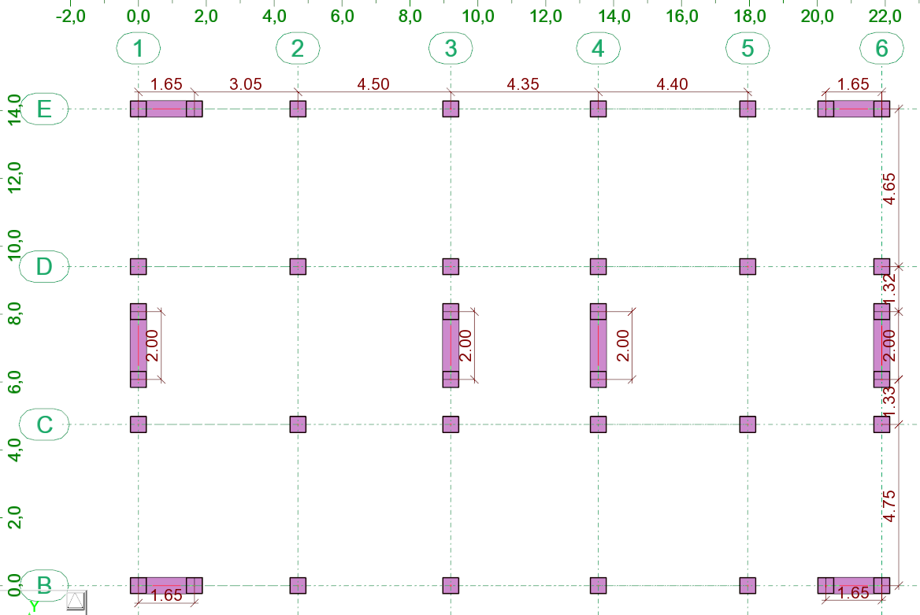
tude dynamique
CHAPITRE V

FigureV-4 : Disposition des voiles

117

Etude dynamique
CHAPITRE V

V-4: Interprétation des résultats de l’analyse dynamique donnée par ROBOT V-4-1 : périodes de vibration et taux de participation des masses modales :
Le taux de la participation massique tel qu’il est exigé dans le [3] a dépassé 90% en mode 5 suivant le sens x-x et en mode 4 suivant le sens y-y.
La période obtenue par le logiciel robot dans le premier mode doit être inférieure ou égale la période fondamentale minimale calculée à partir les formules empiriques tel que préconise le
[3] et majorée de 30%.

𝑇𝐸𝑇𝐴𝐵𝑆 = 0.60335 s ≤ 𝑇𝑒𝑚𝑝𝑖𝑟𝑖𝑞𝑢𝑒 = 0.61 condition vérifiée
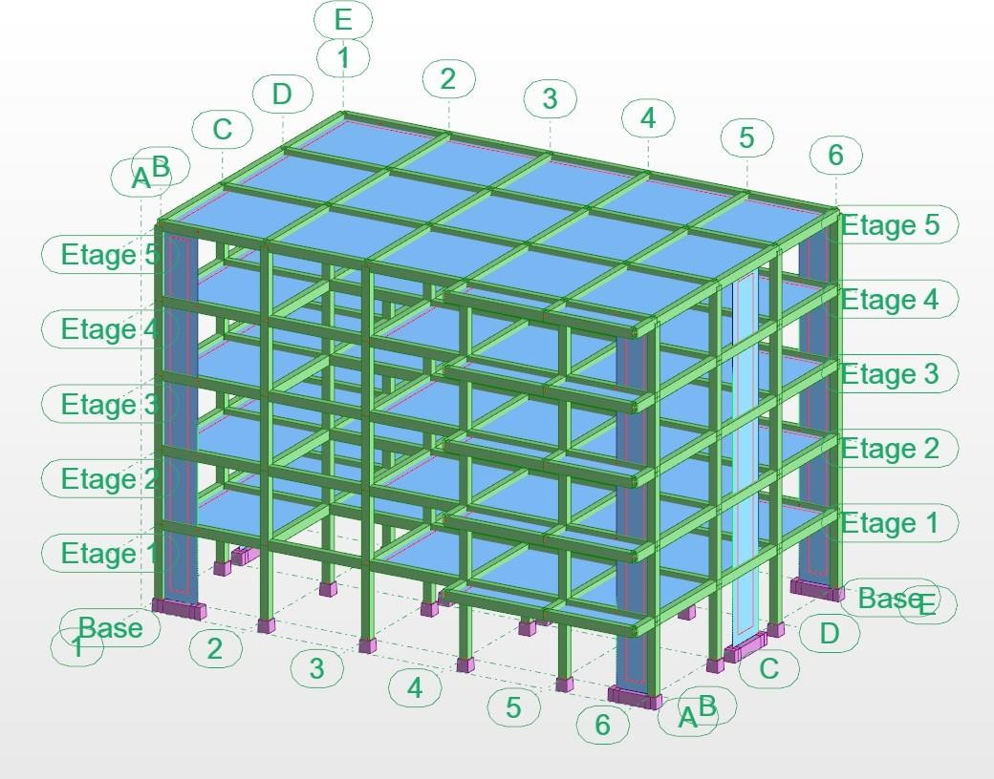
Figure V-5 : vue de la modélisation de la structure par le logiciel robot

118

Etude dynamique
CHAPITRE V

V-4-2 : Comportement dynamique de la structure :

- Le premier mode représente une translation suivant y-y :
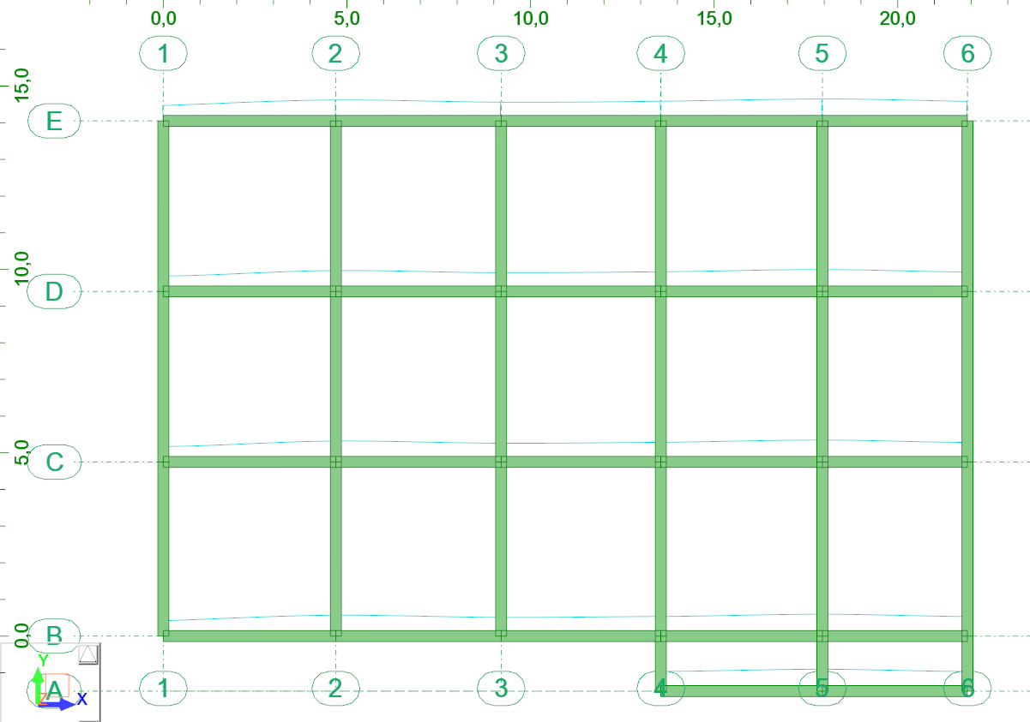
FigureV-6 : translation suivant y-y
- Le deuxième mode représente une translation suivant x-x :

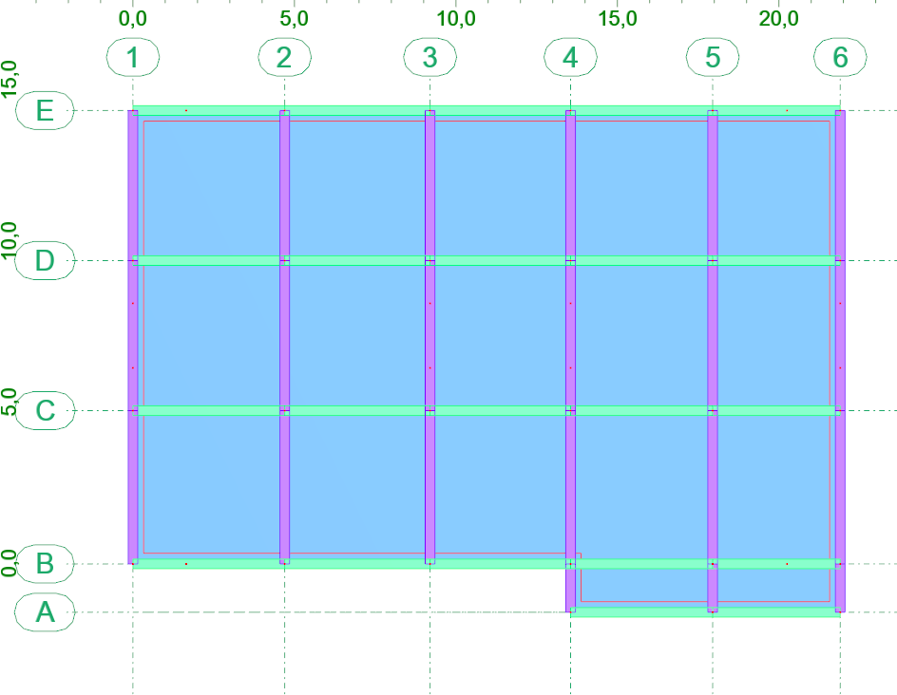
FigureV-7 : translation suivant x-x

119

Etude dynamique
CHAPITRE V

- Le troisième mode représente une rotation suivant z-z :
➢ 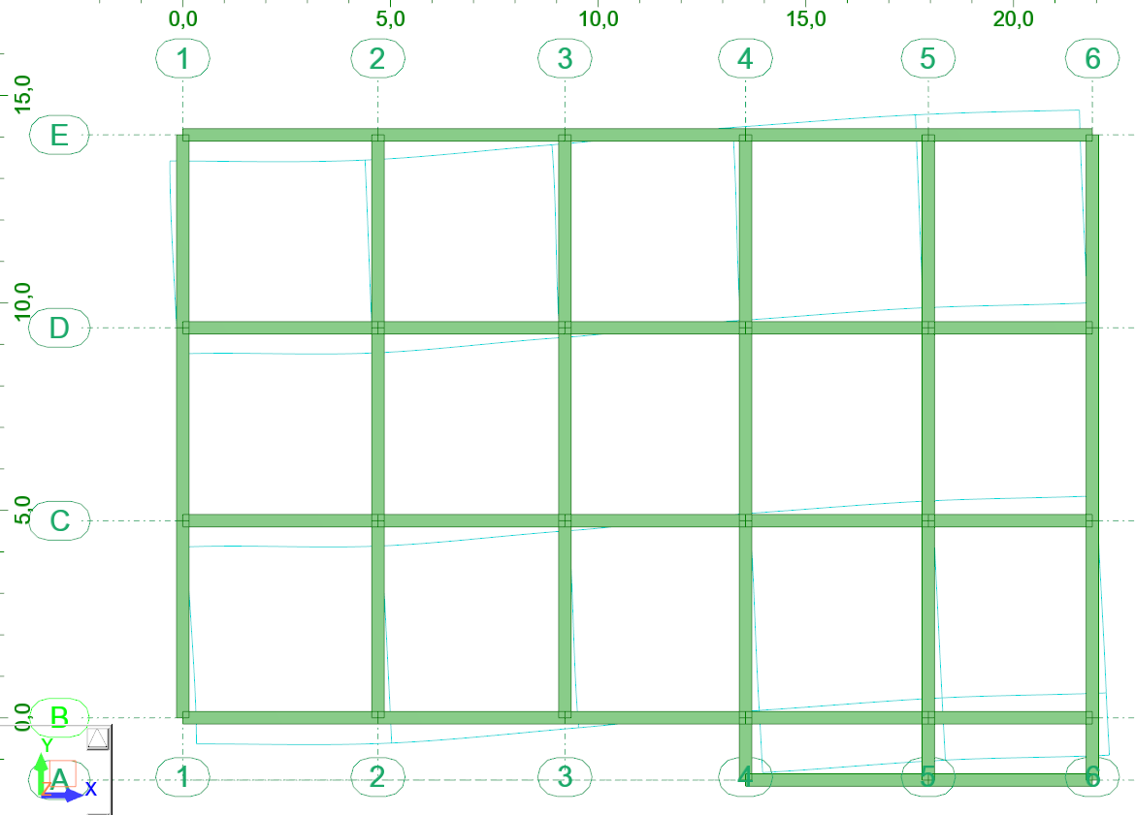
FigureV-8 : rotation suivant z-z
V-5:Vérification des résultats obtenus vis-à-vis des exigences du RPA99/2003:

V-5-1Justification de l’interaction voiles-portiques Le [3] (Art3.4.a) exige pour les systèmes mixtes ce qui suit :

Justificaton de l'interaction:
1_ Sous charges Verticales (à l'E.L.S):
Les voiles doivent reprendre au plus 20 % des charges verticales.
Niveaux | Charges reprises en (KN) |  |  | Poucentages repris (%) |  | Observation
 | Portiques | Voiles | Total | Portiques | Voiles
RDC | 16,49 | -16,49 | 32,98 | 50 | -50 | vérifiée
Etage 1 | 21,48 | -21,48 | 42,96 | 50 | -50 | vérifiée
Etage 2 | 19,48 | -19,48 | 38,96 | 50 | -50 | vérifiée
Etage 3 | 20,32 | -20,32 | 40,64 | 50 | -50 | vérifiée
Etage 4 | 7,92 | -7,92 | 15,84 | 50 | -50 | vérifiée

L'interaction sous charges verticales est donc vérifiée.

120

Etude dynamique
CHAPITRE V
- Sous charges horizontales ( Ex et Ey):
  - Dans le sens X-X ( Ex ):
Les voiles doivent reprendre au plus 75 % de l'effort tranchant.

Niveaux | Charges reprises en (KN) |  |  | Poucentages repris (%) |  | Observation
Niveaux | Portiques | Voiles | Total | Portiques | Voiles | Observation
RDC | 606,93 | 1173,79 | 1780,72 | 34,08 | 65,92 | vérifiée
Etage 1 | 744,91 | 901,02 | 1645,93 | 45,26 | 54,74 | vérifiée
Etage 2 | 706,12 | 631,55 | 1337,67 | 52,79 | 47,21 | vérifiée
Etage 3 | 546,58 | 332,5 | 879,08 | 62,18 | 37,82 | vérifiée
Etage 4 | 328 | -45,67 | 282,33 | 116,18 | -16,18 | vérifiée

L'interaction sous charges horizentales est donc vérifiée dans le sens X-X .
  - Dans le sens Y-Y ( Ey ):
Les voiles doivent reprendre au plus 75 % de l'effort tranchant.
Niveaux | Charges reprises en (KN) |  |  | Poucentages repris (%) |  | Observation
Niveaux | Portiques | Voiles | Total | Portiques | Voiles | Observation
RDC | 614,72 | 1693,32 | 2308,04 | 26,63 | 73,37 | vérifiée
Etage 1 | 603,48 | 1382,89 | 1986,37 | 30,38 | 69,62 | vérifiée
Etage 2 | 603,69 | 1050,74 | 1654,43 | 36,49 | 63,51 | vérifiée
Etage 3 | 483,21 | 620,44 | 1103,65 | 43,78 | 56,22 | vérifiée
Etage 4 | 333,97 | 32,37 | 366,34 | 91,16 | 8,84 | vérifiée

L'interaction sous charges horizentales est donc vérifiée dans le sens Y-Y .

121

Etude dynamique
CHAPITRE V

Système de contreventement constitué par des voiles porteurs en béton armé, le système est constitué de voiles uniquement ou de voiles et de portiques. Dans ce dernier cas les voiles reprennent plus de 20% des sollicitations dues aux charges verticales. On considère que la sollicitation horizontale est reprise uniquement par les voiles. [3]
Coefficient de comportement global de la structure = 3.5

V-5-2: Vérification de la résultante des forces sismique à la base :

Le [RPA] exige de vérifier la relation suivante Vdyn > 0.8Vst Les résultats sont présentés dans le tableau suivant :

Vdynamique ≥ 0.8 * Vstatique

et cela dans les deux sens.

 |  |  | Observation
Sens X-X | 1783,85 | 1080,901338 | vérifiée
Sens Y-Y | 2113,09 | 1080,901338 | vérifiée

Tableau V-5 : Vérification de la résultante des forces sismiques à la base

V5-3: Vérification vis-à-vis des déplacements inters-étages :

Les déplacements relatifs latéraux d’un étage par rapport aux étages qui lui sont adjacents, ne doivent pas dépasser 1.0% de la hauteur de l’étage. (Art 5.10) [3]
Le déplacement horizontal à chaque niveau "k" de la structure est calculé comme suit

δk = Rδek
δek : déplacement dû aux forces sismiques Fi (y compris l’effet de torsion)
R : coefficient de comportement

le déplacement relatif au niveau "k" par rapport au niveau "k-1" est égal à :

Δk = δk - δk-1.

122

CHAPITRE V
Zone IIa :
Etude dynamique

Vérification des déplacements:
Le déplacement horizontal à chaque niveau (k) de la structure est calculé par:
δk = R *δek

(article 4.4.3 R.P.A99/v2003)
R = 3,50

Le déplacement relatif du niveau (k) par rapport au niveau (k-1) est égal à:

Il faut que:
Δk < 1% * hauteur

etage

(article 5.10
R.P.A99/v2003) Δk= δ −k δ k −1

 |  | Dans le sens X-X
Niveaux |  | δek | δk | δk −1 | Δ k | hk | Δk  hk | Observation
Niveaux |  | (cm) | (cm) | (cm) | (cm) | (cm) | (%)
RDC | 0,76 |  | 2,66 | 0 | 2,66 | 306,0 | 0,869 | vérifiée
Etage 1 | 1,07 |  | 3,745 | 2,66 | 1,09 | 306,0 | 0,355 | vérifiée
Etage 2 | 1,5 |  | 5,25 | 3,745 | 1,51 | 306,0 | 0,492 | vérifiée
Etage 3 | 2,2 |  | 7,7 | 5,25 | 2,45 | 306,0 | 0,801 | vérifiée
Etage 4 | 5,67 |  | 0 | 7,7 | -7,70 | 306,0 | -2,516 | vérifiée

 |  | Dans le sens Y-Y
Niveaux | δek  (cm) |  | δk  δk −1 |  | Δ k  (cm) | hk  (cm) | Δk  hk  (%) | Observation
Niveaux |  |  | (cm) | (cm)
RDC | 0,58 |  | 2,030 | 0 | 2,03 | 306,0 | 0,663 | vérifiée
Etage 1 | 1,4 |  | 4,900 | 2,030 | 2,87 | 306,0 | 0,938 | vérifiée
Etage 2 | 2,2 |  | 7,700 | 4,900 | 2,80 | 306,0 | 0,915 | vérifiée
Etage 3 | 3 |  | 10,500 | 7,700 | 2,80 | 306,0 | 0,915 | vérifiée
Etage 4 | 4,19 |  | 0,000 | 10,500 | -10,50 | 306,0 | -3,431 | vérifiée

Tableau V-10 : Vérifications des déplacements de niveaux sens x-x et y-y zone IIa

123

Etude dynamique
CHAPITRE V

: Justification Vis A Vis De l’effet P-Δ :

Les effets de deuxième ordre (ou l’effet de P-Δ) peuvent être négligés dans le cas des bâtiments si la condition suivante est satisfaite à tous les niveaux :
θ = Pk , Δk / Vk , hk ≤ 0,10. (art 5,9) [3]
Avec : Pk : poids total de la structure et des charges d’exploitation associées au- dessus du niveau « k » calculés suivant la formule ci-après
n
Pk = ∑(WGi* + βWqi )
i=k

Vk : effort tranchant d’étage au niveau « k ».

Δk : déplacement relatif du niveau « k » par rapport au niveau « k-1 » .
Zone IIa :

 | (P − Δ)
Vérification de l'effet P-Delta:
Les effets de second ordre (ou effet P-Delta) peuvent etre négligés si la condition
suivante
est satisfaite à tous les  niveaux: | θ = Pk * Δk ≤ 0.1  k V * h  k k
 | ; (article 5.9 RPA99/v2003)

Page 100

124

Etude dynamique
CHAPITRE V

 |  |  | Dans le sens X-X
Niveaux | hk Pk Δ k Vk θ  k |  |  |  |  | Observation
Niveaux | (cm) | (KN) | (cm) | (KN) |  | Observation
RDC | 306,0 | 5015,4 | 2,66 | 1780,72 | 0,024 | vérifiée
Etage 1 | 306,0 | 5015,4 | 1,085 | 1645,93 | 0,011 | vérifiée
Etage 2 | 306,0 | 17674,1 | 1,505 | 1337,67 | 0,065 | vérifiée
Etage 3
Etage 4

 |  |  | Dans le sens Y-Y
Niveaux | hk Pk Δ k Vk θ  k |  |  |  |  | Observation
Niveaux | (cm) | (KN) | (cm)  2,03 | (KN) |  | Observation
RDC | 306,0 | 5015,4 | (cm)  2,03 | 2108,04 | 0,016 | vérifiée
Etage 1 | 306,0 | 5015,4 | 2,87 | 1986,37 | 0,024 | vérifiée
Etage 2 | 306,0 | 17674,1 | 2,80 | 1654,42 | 0,098 | vérifiée
Etage 3
Etage 4

Tableau V-16 : Justification Vis A Vis De l’effet P-Δ de la zone IIa Sens x-x Et y-y

Page 101

125

Etude dynamique
CHAPITRE V

Remarque : La condition de la justification Vis A Vis De l’effet P-Δ a été vérifiée .
: Vérification de l’effort normal réduit :
On entend par effort normal réduit (art 7.4.3.1) [3]
𝑁𝑑
𝑣 =
𝐵𝑐 × 𝑓𝑐𝑗

Où :

Nd : désigne l'effort normal de calcul s'exerçant sur une section de béton ;

Bc : est l'aire (section brute) de cette dernière fcj : est la résistance caractéristique du béton
Afin d’éviter ou de limiter le risque de rupture fragile sous sollicitation d’ensemble dues au séisme, l’article nous exige de vérifier la relation suivante :
𝑁𝑑

𝑣 =
𝐵𝑐 × 𝑓𝑗��
≤ 0.3

La vérification de cet effort sera effectuée sur le poteau le plus sollicité de section (35x35) et un effort Nd obtenu égale a :

126

Etude dynamique
CHAPITRE V

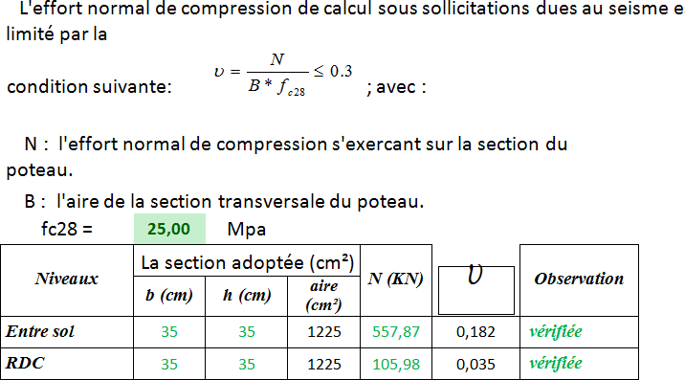

: Effets de la torsion accidentelle

Quand il est procédé à une analyse par modèles plans dans les deux directions orthogonales
Les effets de la torsion accidentelle d’axe vertical sont à prendre en compte tel que décrit au paragraphe 4.2.7. [3]
Dans le cas où il est procédé à une analyse tridimensionnelle, en plus de l'excentricité théorique calculée, une excentricité accidentelle(additionnelle) égale à ± 0.05 L, (L étant la dimension du plancher perpendiculaire à la direction de l’action sismique) doit être appliquée au niveau du plancher considéré et suivant chaque direction.
La condition a vérifié et donnée par :

(𝐶𝑀𝑥 | − 𝐶𝑅𝑥) | < | ± 5% 𝐿𝑦
(𝐶𝑀𝑦 | − 𝐶𝑅𝑦) | < | ± 5% 𝐿𝑥

Cette vérification sera effectuée selon les données du tableau ci-dessous

Niveau | CM x-x | CM y-y | CR x-x | CR y-y | Observation
RDC | 12.633 | 9.518 | 12.675 | 9.5 | Vérifiée
Etages | 12.675 | 9.538 | 12.675 | 9.5 | Vérifiée

Tableau V-18 : vérification de l’effet de torsion

127

Etude dynamique
CHAPITRE V

: conclusion :

- le spectre de réponse de la structure introduit au logiciel d’étude robot joue un rôle majeur dans la vérification de la l’influence de la zone sismique sur le comportement dynamique de la structure.
- Le bâtiment répond aux conditions de régularité en plan et en élévation.
- Le bâtiment répond aux conditions de redondance en plan et conditions minimales sur les files contreventements.
- Le comportement dynamique de notre structure répond aux exigences de l’RPA qui préconise une participation massique supérieure à 90% dans les premiers modes.
- La justification de l’interaction voile portique a défini que le système contreventement est de type voiles porteurs avec un coefficient de comportement globale égale à 3.5.
- on constate que la force sismique dans la zone IIa a une moyenne sismicité.

129

Chapitre VI Etude des éle ments
structuraux

130

Etude des éléments structuraux
CHAPITRE VI

- : Etude des éléments structuraux
:Introduction :

Le présent chapitre a pour objet d’étudier les éléments structuraux en trois différentes zone sismiques (III, IIb ,IIa ), ces éléments sont réalisés en béton armé, leur rôle est d’assurer la résistance et la stabilité de la structure avant et après le séisme, cependant ces derniers doivent être bien armés et bien disposés de telle sorte qu’ils puissent supporter et reprendre tous genres de sollicitations.
: étude des poteaux :

Les poteaux sont des éléments verticaux soumis à des efforts normaux et des moments fléchissant à la tête et à la base dans les deux sens. Leur ferraillage se fait à la flexion composée avec une fissuration peu nuisible ;
Il est déterminé selon les combinaisons suivantes :

    - Selon BAEL91 : 1.35G+1.5Q G+Q

    - Selon le RPA99 V2003 : 0.8G±E

G+Q±E

Avec :

G : charges permanentes. Q : charges d’exploitation.
E : action du séisme représentée par ses composantes horizontales.
: Spécifications pour les poteaux : (art 7-4) [3]

      - Armatures longitudinales :

Les armatures longitudinales selon doivent être à haute adhérence, droites et sans crochets : (art 7-4-2-1) [3]
      - Leur pourcentage minimal sera de :

  - 0,7% en zone I

  - 0,8% en zone II

  - 0,9% en zone III

    - Leur pourcentage maximal sera de
  - 4% en zone courante

131

Etude des éléments structuraux
CHAPITRE VI

- 6% en zone de recouvrement

  - Le diamètre minimum est de 12mm
  - La longueur minimale des recouvrements est de :

- 40 φ en zone I et II
- 50 φ en zone III
  - La distance entre les barres verticales dans une face du poteau ne doit pas dépasser :
- 25 cm en zone I et II

- 20 cm en zone III

Les jonctions par recouvrement doivent être faites si possible, à l'extérieur des zones nodales (zones critiques).
La zone nodale est constituée par le nœud poutre-poteaux proprement dit et les extrémités des barres qui y concourent. [3]
  - Armatures transversales :

Les armatures transversales des poteaux sont calculées à l'aide de la formule :

(art 7-4-2-1) [3]

𝐴𝑡 = 𝜌𝑉𝑢
𝑡 ℎ1𝑓𝑒
- Vu est l'effort tranchant de calcul.
- h1 hauteur totale de la section brute.
- fe contrainte limite élastique de l’acier d’armature transversale

- ρ est un coefficient correcteur qui tient compte du mode fragile de la rupture par effort tranchant ; il est pris égal à 2,50 si l'élancement géométrique λg dans la direction considérée est supérieur ou égal à 5 et à 3,75 dans le cas contraire.
- t est l'espacement des armatures transversales dont la valeur est déterminée dans la formule (7.1) ; Par ailleurs la valeur maximum de cet espacement est fixée comme suit :
  - Dans la zone nodale :

t ≤ Min (10∅l, 15cm) en zone I et II

132

Etude des éléments structuraux
CHAPITRE VI

t ≤ 10 cm. en zone III
- Dans la zone courante :
t'≤ 15 ∅l en zone I et II
t'≤ Min (b1/2, h1/2, 10 ∅1) en zone III
Où ∅1 est le diamètre minimal des armatures longitudinales du poteau
- La quantité d'armatures transversales minimale At/t.b1 en % est donnée comme suit :

Si λg ≥ 5 : 0,3%
Si λg ≤ 3 : 0.8%

Si 3<λg<5 : interpoler entre les valeurs limites précédentes
λg est l'élancement géométrique du poteau

λ = ⎛ lf ou l_{f} ⎞

g ⎜ ⎟
⎝ a b ⎠
-3 : Sollicitations de calculs :

Les sections d’armatures sont déterminées et calculées selon les sollicitations les plus défavorables au niveau de l’RDC :
Effort normal maximal et le moment correspondant : | Nmax | M correspondant
Effort normal minimal et le moment correspondant | N min | M correspondant
Moment maximum et l’effort normal correspondant | M max | N correspondant

Les sollicitations de calcul résultant des combinaisons les plus défavorables sont tirés directement du logiciel ETABS, et sont récapitulés dans les tableaux suivants :

Zone | N min M corr |  | Nmax M corr |  | M 22 max N corr |  | M 33 max N corr
Zone | N (KN) | M (KN.m) | N (KN) | M (KN.m) | M (KN.m) | N (KN) | M (KN.m) | N (KN)
Zone IIa | 150.44 | 5.74 | 729.24 | 23.80 | 75.99 | 80.21 | 90.26 | 510.82
Tableau VI.1 : Tableau récapitulatif des sollicitations sur les poteaux dans la zone IIa au niveau du RDC.

133

Etude des éléments structuraux
CHAPITRE VI

VI-2-4 : Ferraillage du poteau :
    - Ferraillage longitudinal :
Exemple de calcul :
Nous exposerons un exemple de calcul pour les poteaux du niveau RDC pour la zone IIa, donnés dans un tableau récapitulatif.
Données :
b = 35cm ; h = 35 cm ; d = 31.5 cm
1er cas) calcul sous Nmax et Mcorr :
Nmax = 729.24 KN ; M corr =23.80 KN.m

𝑒 =
𝑀 23.80
=
𝑁 729.24
ℎ

= 0.0032 𝑚

𝑒 < = 0.175𝑚 2
Donc le centre de pression est à l’intérieur de la section entre les armatures AA’
(𝑎) ≤ (𝑏) (𝐼)

(𝑎) = 𝑁_{𝑢} × (𝑑 − 𝑑′) − 𝑀_{𝑈𝐴}
(𝑏) = (0.337 × ℎ − 0.81 × 𝑑′). ℎ. 𝑓_{𝑏𝑢}
ℎ
𝑀_{𝑈𝐴} = 𝑀 + (𝑑 − 2)
𝑀_{𝑈𝐴} = 23.80 + 729.24(0.315 − 0.175) = 125.89𝐾𝑁. 𝑚
(𝑎) = 927.24 × (0.315 − 0.035) – 125.89 = 78.29𝐾𝑁. 𝑚 = 0.0782 𝑀𝑁. 𝑚
(𝑏) = (0.337 × 0.35 − 0.81 × 0.035)0.35 × 0.35 × 14.17 = 0.155

(𝑎) ≤ (𝑏) 𝒄𝒐𝒏𝒅𝒊𝒕𝒊𝒐𝒏 𝒗𝒆𝒓𝒊𝒇𝒊é𝒆

Donc la section est partiellement comprimée. La méthode de calcul se fait par assimilation à la flexion simple.

𝑀𝑈𝐴
𝜇𝑏𝑢 = 𝑏. 𝑑2. 𝑓

𝑏𝑢
125.89 × 10−3

= = 0.25
0.35 × 0.3152 × 14.17

𝜇_{𝑏𝑢} = 0.25 < 𝜇_{𝑢𝑙} = 0.269

On est en pivot B : (A’=0)

134

Etude des éléments structuraux
CHAPITRE VI

𝛼 = 1.25(1 − √1− 2𝜇𝑏𝑢)  𝛂 = 𝟎. 366

𝑍 = (1 − 0.4𝛼)= 0.286𝑚

𝐴1 =
𝑀𝑢

𝑍 × 𝜎��
125.89 × 10−3
= = 1.34 × 10−3𝑚2 0.268 × 348

𝐴1 = 13.4𝐜𝐦𝟐

𝑁 729.24 × 10−3
𝐴𝑠 = 𝐴1 − = 13.4 − × 104 = −7.55cm2

𝜎_{𝑠} 348
2er cas) calcul sous Nmin et Mcorr :
Nmin = 150.44KN ; M corr =5.74 KN.m

𝑒 =
𝑀 5.74
=
𝑁 150.44
ℎ

= 0.038 𝑚

𝑒 <
= 0.175𝑚
2

Donc le centre de pression est à l’intérieur de la section entre les armatures AA’
(𝑎) ≤ (𝑏) (𝐼)

(𝑎) = 𝑁_{𝑢} × (𝑑 − 𝑑′) − 𝑀_{𝑈𝐴}
(𝑏) = (0.337 × ℎ − 0.81 × 𝑑′). ℎ. 𝑓_{𝑏𝑢}
ℎ
𝑀_{𝑈𝐴} = 𝑀 + (𝑑 − 2)
𝑀_{𝑈𝐴} = 5.74 + 150.44(0.315 − 0.175) = 26.81𝐾𝑁. 𝑚
(𝑎) = 150.44 × (0.315 − 0.035) – 26.81 = 15.31𝐾𝑁. 𝑚 = 0.01531𝑀𝑁. 𝑚

(𝑏) = (0.337 × 0.35 − 0.81 × 0.035)0.35 × 0.35 × 14.17 = 0.155
(𝑎) ≤ (𝑏) 𝒄𝒐𝒏𝒅𝒊𝒕𝒊𝒐𝒏 𝒗𝒆𝒓𝒊𝒇𝒊é𝒆

Donc la section est partiellement comprimée. La méthode de calcul se fait par assimilation à la flexion simple.

𝑀𝑈𝐴
𝜇𝑏𝑢 = 𝑏. 𝑑2. 𝑓

𝑏𝑢
26.81 × 10−3

= = 0.054
0.35 × 0.3152 × 14.17

𝜇_{𝑏𝑢} = 0.054 < 𝜇_{𝑢𝑙} = 0.269

On est en pivot B : (A’=0)

135

Etude des éléments structuraux
CHAPITRE VI

𝛼 = 1.25(1 − √1− 2𝜇𝑏𝑢)  𝛂 = 𝟎. 069

𝑍 = (1 − 0.4𝛼)= 0.30𝑚

𝐴1 =
𝑀𝑢

𝑍 × 𝜎��
26.81 × 10−3
= = 2.56 × 10−4𝑚2 0.30 × 348

𝐴1 = 2.56𝐜𝐦𝟐

𝑁 150.44 × 10−3
𝐴𝑠 = 𝐴1 − = 2.56 − × 104 = −1.75cm2

𝜎_{𝑠} 348
3er cas) calcul sous M max et N corr :
M max=75.99 KN.m ; Ncorr = 80.21KN

𝑒 =
𝑀 80.21
=
𝑁 75.99
ℎ

= 0.947𝑚

𝑒 <
= 0.175𝑚
2

N est un effort de compression et le centre de pression est en dehors de la section du béton, donc la section est partiellement comprimée et le calcul sera fait par assimilation à la flexion simple.
ℎ
𝑀_{𝑈𝐴} = 𝑀 + (𝑑 − 2)
𝑀_{𝑈𝐴} = 75.99 + 80.21(0.315 − 0.175) =87.21𝐾𝑁. 𝑚

𝑀𝑈𝐴
𝜇𝑏𝑢 = 𝑏. 𝑑2. 𝑓

𝑏𝑢
87.21 × 10−3

= = 0.17
0.35 × 0.3152 × 14.17

𝜇_{𝑏𝑢} = 0.17 < 𝜇_{𝑢𝑙} = 0.269

On est en pivot B : (A’=0)

𝛼 = 1.25(1 − √1− 2𝜇𝑏𝑢)  𝛂 = 𝟎. 𝟐3

𝑍 = (1 − 0.4𝛼)= 0.28𝑚

𝐴1 =
𝑀𝑢

𝑍 × 𝜎��
87.21 × 10−3
= = 8.95× 10−3𝑚2 0.28 × 348

𝐴1 = 8.59𝐜𝐦𝟐

𝑁 80.21× 10−3
𝐴𝑠 = 𝐴1 − = 8.59 − × 104 = 6.64cm2

𝜎_{𝑠} 348
𝑨_{𝒔} = 6.64𝒄𝒎𝟐

136

Etude des éléments structuraux
CHAPITRE VI

Tableau récapitulatif du ferraillage longitudinal du poteaux dans toutes les zones :

Zone | As calculé cm2 | As min RPA cm2 | As adopté cm2 | Description des barres
Zone IIa | 6.64 | 14.17 | 14.20 | 4HA16  4HA14
Tableau VI-2 : récapitulatif du ferraillage longitudinal du poteaux dans toutes les zones

- Ferraillage transversal :

𝐴_{𝑡} =
𝑡
𝜌𝑉_{𝑢} ℎ₁𝑓_{𝑒}
2.5 𝑠𝑖 λg ≥ 5

𝜌 = {
3.75 𝑠𝑖 λg < 5

λg = 𝑙𝑓 = 6.08 > 5 → ρ = 2.5
𝑎

- Dans la zone nodale :

t ≤ Min (10∅l, 15cm) en zone IIb et Iia
t ≤ Min (10 x 1.4, 15cm) , donc en prends 10 cm d’espacement en zone nodale. t ≤ 10 cm. en zone III , donc en prends 10 cm d’espacement en zone nodale
- Dans la zone courante :

t'≤ 15 ∅l en zone IIb et IIa t’= 20 cm t'≤ Min (b1/2, h1/2, 10 ∅1) en zone III t’= 15 cm Calcul des armatures transversale

137

Etude des éléments structuraux
CHAPITRE VI

𝐴_{𝑡}
𝑡
𝜌𝑉_{𝑢}
= ℎ1𝑓𝑒

— 𝐴𝑡 =
𝜌𝑉_{𝑢}

ℎ1𝑓𝑒
= 0.14x 2.5 × 38.49 × 10−3
0.35 × 400

= 0.96𝑐𝑚2

Ferraillage minimal selon le RPA les armatures transversales des poteaux

λg ≥ 5 → 𝐴𝑡 = 0.3%𝑡𝑏1 = 1.89𝑐𝑚2
Donc : 𝐴𝑡 = max(𝐴𝑡 𝑐𝑎𝑙𝑐𝑢𝑙é ; 𝐴𝑡 𝑅𝑃𝐴 ) = max(0.96; 1.47)

𝐴𝑡 = 1.47𝑐𝑚2

Donc on adopte un ferraillage transversal de 4HA8 de section At =2.01 cm2 pour les trois zones.
VI-2 - 5 : Vérifications :

a) vérification des contraintes :

La vérification se fera à l’ELU, donc sera de même pour toute les zones

𝜎_{𝑏𝑐} =
𝑁𝑢
𝐴 ≤ 𝜎𝑎𝑑𝑚 ; 𝜎𝑎𝑑𝑚 =

0.85 𝑓𝑐₂₈

1.5

= 14.17 𝑀𝑃𝑎

Niveaux | La section adoptée en mm2 |  |  | Nu (N) | σbc (MPa) | Observation
Niveaux | b | h | A | Nu (N) | σbc (MPa) | Observation
RDC | 350 | 350 | 122500 | 729240 | 5.95 | Vérifiée
E1, E2 | 350 | 350 | 122500 | 510820 | 4.16 | Vérifiée
E3, E4 | 350 | 350 | 122500 | 150440 | 1.22 | Vérifiée
Tableau VI-3 : vérification des contraintes

- Vérification aux sollicitations tangentielles :

𝜏̅_{𝑏} _{𝑢} = 𝜌_{𝑑} . 𝑓𝑐₂₈ tell que favorise (art 7.4.3.2) [3]

0.075 𝑠𝑖 λg ≥ 5
𝜌_{𝑑} = {
λ
0.04 𝑠𝑖 g < 5

𝑉_{𝑢}
𝜏̅𝑏𝑢 = 𝑏 . 𝑑

138

Etude des éléments structuraux
CHAPITRE VI

Les résultats Vérification aux sollicitations tangentielles sont résumés dans les tableaux ci- dessous :

Niveau | Section Cm2 | Lf (m) | λ𝐠 | 𝝆𝒅 | d (cm) | Vu (KN) | 𝝉𝒃𝒖 | 𝝉 _{𝒃𝒖} | Observati on
RDC | 35x35 | 2.128 | 6.08 | 0.075 | 31.5 | 8.24 | 0.117 | 0.074 | Vérifiée
E1,E2 | 35x35 | 2.128 | 6.08 | 0.075 | 31.5 | 95.62 | 35.66 | 0.032 | Vérifiée
E3,E4 | 35x35 | 2.128 | 6.08 | 0.075 | 31.5 | 99.93 | 38.49 | 0.034 | Vérifiée
Tableau VI-4 : Vérification aux sollicitations tangentielles zone IIa

139

Etude des éléments structuraux
CHAPITRE VI

VI-2-6 : Schéma du ferraillage des poteaux :

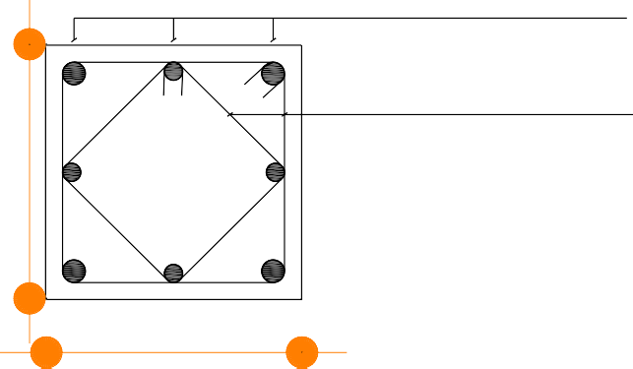4HA14+4HA16
2Cad.T8
35

35
Ferraillage du poteau en Zone IIa

140

Etude des éléments structuraux
CHAPITRE VI

VI-3: Ferraillage des poutres

Les poutres sont considérées comme des éléments soumis aux efforts tranchants et moments fléchissant, alors le calcul se fait en flexion simple. La fissuration considérer peu préjudiciable.
: Combinaisons des charges :
      - Selon BAEL91 : ELU : 1,35𝐺 + 1,5𝑄 ELS :+ 𝑄
      - Selon le R.P.A99 :
0.8G±E G+Q±E
Avec
G : charges permanentes Q : charges d’exploitation
E : action du séisme représentée par ses composantes horizontales
: Spécifications vis-à-vis au ferraillage des poutres : [3]
      - Armatures longitudinales :
Le pourcentage total minimum des aciers longitudinaux sur toute la longueur de la poutre est de 0,5% en toute section.
Le pourcentage total maximum des aciers longitudinaux est de :
- 4% en zone courante
- 6% en zone de recouvrement
Les poutres supportant de faibles charges verticales et sollicitées principalement par les forces latérales sismiques doivent avoir des armatures symétriques avec une section en travée au moins égale à la moitié de la section sur appui.
La longueur minimale de recouvrement est de :
- 40 φ en zone I et II
- 50 φ en zone III
L'ancrage des armatures longitudinales supérieures et inférieures dans les poteaux de rive et d'angle doit être effectué conformément à la figure 7.5 avec des crochets à 90°. Cette même figure comporte les autres dispositions constructives et quantités minimales d'armatures.

141

Etude des éléments structuraux
CHAPITRE VI

Les cadres du nœud disposés comme armatures transversales des poteaux, sont constitués de 2 U superposés formant un carré ou un rectangle (là ou les circonstances s’y prêtent, des cadres traditionnels peuvent également être utilisés).
Les directions de recouvrement de ces U doivent être alternées (voir détail fig 7.5.)
Néanmoins, il faudra veiller à ce qu'au moins un côté fermé des U d'un cadre soit disposé de sorte à s'opposer à la poussée au vide des crochets droits des armatures longitudinales des poutres.
On doit avoir un espacement maximum de 10cm entre deux cadres et un minimum de trois cadres par nœud.
- Armatures transversales
La quantité d'armatures transversales minimales est donnée par : At= 0.003. s.b
L'espacement maximum entre les armatures transversales est déterminé comme suit :
Dans la zone nodale et en travée si les armatures comprimées sont nécessaires : minimum de (h/4, 12φ)
En dehors de la zone nodale : s≤ h/2
La valeur du diamètre φ des armatures longitudinales à prendre est le plus petit diamètre utilisé, et dans le cas d'une section en travée avec armatures comprimées, c'est le diamètre le plus petit des aciers comprimés.
Les premières armatures transversales doivent être disposées à 5 cm au plus du nu de l'appui ou de l'encastrement.
: ferraillage des poutres :
Exemple de calcul
Le calcul du ferraillage se fait par flexion simple, on va opter pour un seul exemple de calcul manuel concernant la poutre la plus sollicitée.
- En travée :
𝑀𝑡𝑚𝑎𝑥 = 102.62 𝐾𝑁. 𝑚
d = 0.9h = 0.9 × 0.40 = 0.36cm

𝑀𝑡
𝜇𝑏𝑢 = 𝑏. 𝑑2 𝑓

𝑏𝑢
102.62 × 10−3
= 0.30 × 0.362 × 14.17 = 0.186

𝜇𝑏𝑢 = 0.186 < 𝜇𝑢𝑙 = 0.269
Donc la section sera simplement armée ( A’s = 0)

142

Etude des éléments structuraux
CHAPITRE VI

𝛼𝑢 = 1.25(1 − √1 − 2𝜇𝑏𝑢) ➔ 𝜶𝒖 = 𝟎. 𝟐59
𝑧𝑢 = (1 − 0.4𝛼)= 0.322𝑚

𝐴𝑠𝑡 =
𝑀𝑡𝑚𝑎𝑥
𝑧𝑢 × 𝜎𝑠
102.62 × 10−3
= = 0.000915𝑚2 0.322 × 348

𝐴𝑠𝑡 = 9.15 𝑐𝑚2
- Condition de non fragilité :
𝑓𝑡28 2.1

𝐴𝑚𝑖𝑛 = 0.23 . 𝑏. 𝑑

𝐴𝑚𝑖𝑛 = 1.30𝑐𝑚2
= 0.23 × 0.30 × 0.36 ×
𝑓𝑒 400

𝐴 = 𝑚𝑎𝑥( 𝐴𝑠 , 𝐴𝑚𝑖𝑛)
Donc : 𝑨 = 𝑨𝒔𝒕 = 9.15𝒄𝒎𝟐
Alors on adopte un ferraillage constitué de 5HA16 de section A=10.05 cm2.

- sur appuis :
Le calcul sera fait aussi en flexion simple en prenant le moment sur appuis
𝑀_{𝑎} _{𝑚𝑎𝑥} = 156.02𝐾𝑁. , le tableau ci-dessous représente les résultats des calculs :

𝑴𝒂 𝒎𝒂𝒙(𝑲𝑵. 𝒎) | 𝝁𝒃𝒖 | 𝜶𝒖 | 𝒛𝒖 | 𝑨𝒔𝒕 (𝒄𝒎𝟐)
𝟏56.02𝑲𝑵. 𝒎 | 0.085 | 0.111 | 0.344 | 13.03
Tableau IV-7 : résultats du calcul de ferraillage sur appuis

- Condition de non fragilité :

𝑓𝑡28 2.1

𝐴_{𝑚𝑖𝑛} = 0.23 . 𝑏. 𝑑

𝐴_{𝑚𝑖𝑛} = 1.30𝑐𝑚2
= 0.23 × 0.30 × 0.36 ×
𝑓𝑒 400

𝐴 = 𝑚𝑎𝑥( 𝐴𝑠 , 𝐴_{𝑚𝑖𝑛})
Donc : 𝑨 = 𝑨_{𝒔𝒕} = 𝟏3.03𝒄𝒎𝟐
Alors on adopte un ferraillage constitué de 5HA16 + 1HA20 de section A=13.19cm2.

143

Etude des éléments structuraux
CHAPITRE VI

: Vérification à L'ELS:
      - Sur appui :
Le calcul se fait selon les règles de [1] et [2], la fissuration est considérée comme peu préjudiciable.
Position de l’axe neutre (A’ = 0)
𝑏0𝑌2
𝑌 = 1 + 𝑛𝐴 𝑌 − (𝐴 𝑑) = 0 2 𝑠 1 𝑠
35
𝑌2 + 15 × 13.19𝑌 − 15(13.19 × 31.5) = 0
2 1 1
∆= 413081.12
𝒀𝟏 = 𝟏4.82 𝒄𝒎
- Le moment d’inertie de la section homogène par rapport à l’axe neutre s’écrit

𝑏₀𝑌3
30 × 14.823 2

𝐼 = 1 + [𝐴 (𝑑 − )2 ] ⇒ 𝐼 = + 15[13.19(31.5 – 14.82) ]
3 𝑠 1 3
𝑰 = 87595.82 𝒄𝒎𝟒
Contrainte maximale de compression de béton ο bc ≤ ο bc
σbc =0.6× fc28= 15 MPa

𝜎𝑏𝑐 =

Donc :
𝑀𝑠𝑒𝑟
𝐼 . 𝑌1 =
79.79 × 103
87595.82

× 14.82 = 13.49 𝑀𝑃𝑎

𝜎_{𝑏𝑐} = 13.49 𝑀𝑃𝑎 < 𝜎 _{𝑏𝑐} = 15 𝑀𝑃𝑎 condition vérifiée.

Contrainte maximale de traction dans les aciers ο s ≤ σ s σ s = 400 MPa

- = 15.M_{ser} s
I

.(d −

y₁ )
= 15× 79.79×10³ ×
87595.82

(31.5 −14.82)

⇒ σ _{s} = 228.41MPa ≤ σ _{s} = 400 MPa condition vérifiée.
  - En travée :
Position de l’axe neutre (A’ = 0)
𝑏0𝑌2
𝑌 = 1 + 𝑛𝐴 𝑌 − (𝐴 𝑑) = 0 2 𝑠 1 𝑠
30
𝑌2 + 15 × 10.05𝑌 − 15(10.05 × 31.5) = 0
2 1 1
∆= 307642.76

144

Etude des éléments structuraux
CHAPITRE VI

𝒀_{𝟏} = 𝟏3.46 𝒄𝒎
- Le moment d’inertie de la section homogène par rapport à l’axe neutre s’écrit

𝑏₀𝑌3
30 × 14.463 2

𝐼 = 1 + [𝐴 (𝑑 − )2 ] ⇒ 𝐼 = + 15[10.05(31.5 – 13.46) ]
3 𝑠 1 3
𝑰 = 73446.01 𝒄𝒎𝟒
Contrainte maximale de compression de béton ο bc ≤ ο bc
σbc =0.6× fc28= 15 MPa

𝜎𝑏𝑐 =

Donc :
𝑀𝑠𝑒𝑟
𝐼 . 𝑌1 =
44.11× 103
73446.01

× 13.46 = 8.08𝑀𝑃𝑎

𝜎_{𝑏𝑐} = 8.08 𝑀𝑃𝑎 < 𝜎 _{𝑏𝑐} = 15 𝑀𝑃𝑎 condition vérifiée.

Contrainte maximale de traction dans les aciers ο s ≤ σ s σ s = 400 MPa

ο = 15.M_{ser} s I

.(d −

y₁ )
= 15× 44.11×10³ ×
73446.01

(31.5 −13.46)

⇒ σ _{s} = 162.51MPa ≤ σ _{s} = 400 MPa condition vérifiée.
: Justification vis-à-vis du cisaillement (E.L.U) :
Les justifications de l’âme d’une poutre sont conduites à partir de la contrainte tangente τ u
prise conventionnellement égale à :
𝑇_{𝑢}
𝜏̅_{𝑢} = 𝑏 𝑑
0
Avec :
- Tu: effort tranchant à l’état limite ultime [N] ;
- b0 : largeur de l’âme [mm] .
- d : hauteur utile de la poutre [mm] .
La contrainte τ u doit être en plus égale à la plus pas des deux valeurs :
0.2𝑓𝑐28

𝜏̅ _{𝑢} = 𝑚𝑖𝑛 { ; 5 𝑀𝑃𝑎}
𝛾_{𝑏}

  - Calcul de l’effort tranchant :
𝑇_{𝑢} = 176.63𝐾𝑁

145

Etude des éléments structuraux
CHAPITRE VI

𝜏̅_{𝑢} =
176.63 × 10−3

0.30 × 0.315
0.2𝑓𝑐28

= 1.86𝑀𝑃𝑎

𝜏̅ _{𝑢} = 𝑚𝑖𝑛 { ; 5 𝑀𝑃𝑎} = 3.33 𝑀𝑃𝑎
𝛾_{𝑏}
𝜏̅_{𝑢} = 1.86𝑀𝑃𝑎 < 𝜏̅_{𝑢} = 3.33 𝑀𝑃𝑎 Condition vérifiée.
- Armatures de répartition :

⎧ h b ⎫
⎧ 400

300 ⎫

φt ≤ min
⎨ ,
⎩ 35
0 ,
10
φmin
⎬ ; φt
⎭
≤ min
⎨
⎩ 35
, , 8
10 ⎭

∅𝑡 ≤ 𝑚{11.42 , 30, 8}
⎬

On prend alors ∅𝑡 = 8 𝑚𝑚
La quantité d’armatures transversales minimales est donnée par : At = 0.003× S × b [3]
L’espacement maximum entre les armatures transversales est déterminé comme suit :
  - Dans la zone nodale et en travée ces armatures comprimées sont nécessaires :

Min⎛ h , 12× Φ ⎞ = Min(11.5,

14.4)= 11.5cm

⎜ 4 l ⎟
⎝ ⎠

En dehors de la zone nodale :

S ≤ h ⇒ S

t 2 t

≤ 20, ⇒ St

= 15cm

Alors : At = 0.003×St ×b =1.575cm² ⇒ Φt
= 8mm

N.B : Les premières armatures transversales doivent être disposées à 5cm au plus du nu de l’appui de l’encastrement.
: Vérification de la flèche :
ℎ > 1 → 40 = 0.0842 > 0.0625 condition vérifiée.
𝑙 16 475

146

Etude des éléments structuraux
CHAPITRE VI

: Récapitulation des résultats du ferraillage :
Les résultats du calcul du ferraillage des poutres principales ainsi que ceux des poutres secondaires et pour les toutes la zone sismique IIa vont être présentés sur les tableaux suivant :

Zone IIa |  | Moment (KN.m) | As (cm²) | As (cm²) min(RPA) | As adopté  (cm²) | Description Des barres
Poutre principale | Sur appuis | 156.02 | 13.03 | 7.785 | 13.19 | 5HA16  1HA20
Poutre principale | En travée | 102.62 | 9.15 | 7.785 | 11.59 | 5HA16  1HA14
Poutre secondaire | Sur appuis | 140.42 | 13.18 | 7.6 | 13.19 | 5HA16  1HA20
Poutre secondaire | En travée | 110.40 | 9.94 | 6 | 11.59 | 5HA16  1HA14
TableauVI-10 : récapitulation du ferraillage des poutres en zone IIa

147

Etude des éléments structuraux
CHAPITRE VI

VI-3-8: Schémas du ferraillage

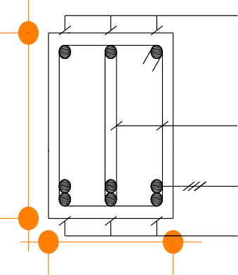3HA16
30

cad+étr en T8
40
3HA16
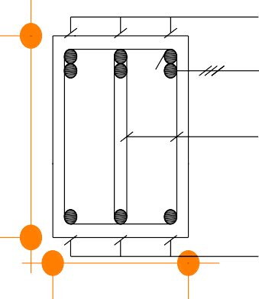2HA16+1HA20
30
cad+étr en T8
40

2HA16+1HA14
3HA16 3HA16

En travée Sur Appuis

Figure VI-1 : Poutres principales zone IIa

3HA16

cad+étr en T8
40
3HA16

2HA16+1HA20

cad+étr en T8
40

2HA16+1HA14 3HA16
3HA16

30 30
En travée Sur Appuis

Figure VI-2 : Poutres secondaire zone IIa

148

Etude des éléments structuraux
CHAPITRE VI

VI-4: Etude des voiles :
Suivant les exigences du [3] , les structure en béton armé ayant une hauteur de supérieure a 14m sois 4 étages, doivent contenir des voiles de contreventement.
Les voiles peuvent être plaines ou comportant des ouvertures lies entre eux par des planchers ; dans notre cas on a que des voiles pleines.
Les voiles sont considérés comme des consoles encastrées à leur base, leurs modes de rupture sont :
      - Rupture par flexion.
      - Rupture en flexion par effort tranchant.
      - Rupture par écrasement ou traction du béton.
D’où, Les voiles vont être calculés en flexion composée avec cisaillement en considérant le moment agissant dans la direction de la plus grande inertie.
: Combinaisons des charges :
      - Selon BAEL91 : ELU : 1,35𝐺 + 1,5𝑄 ELS :+ 𝑄
      - Selon le R.P.A99 0.8G±E
G+Q±E
: Les recommandations du [3] :
a) Armatures verticales
Elles sont destinées à reprendre les effets de la flexion et sont disposées à deux nappes parallèles aux faces du voile. Ces armatures doivent respecter les prescriptions suivantes : le pourcentage minimal sur toute la zone tendue est de 0.2 % . lt . e
Avec :
lt : longueur de la zone tendue,

e : épaisseur du voile
les barres verticales des zones extrêmes doivent être ligaturées par des cadres horizontaux dont l’espacement (St) doit être inférieur à l’épaisseur du voile ; l’espacement des barres verticales doit être réduit à la moitié sur une longueur L/10 dans les zones extrêmes.
Les barres du dernier niveau doivent être munies des crochets à la partie supérieure.

150

Etude des éléments structuraux
CHAPITRE VI

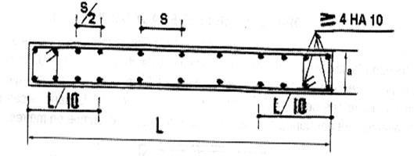
Figure VI-7 : Dispositions règlementaires du ferraillage vertical

- Armatures horizontales
Les armatures horizontales sont destinées à reprendre les efforts tranchants. Disposées en deux
nappes vers l’extrémité des armatures verticales Pour empêcher leurs flambements elles doivent
être munies de crochètes à 135° de longueur 10 ϕ.
- Armatures transversales
Elles sont destinées essentiellement à retenir les barres verticales intermédiaires contre le flambement. Elles sont au nombre de 4 épingles par 1 m2 au moins.
- Armatures de couture
Le long des joints de reprise de collage, l’effort tranchant doit être pris par la section des aciers de couture doit être calculée par la formule suivante :
𝑉
𝐴𝑣𝑗 = 1.1 𝑓𝑒
Cette quantité doit s’ajouter à la section tendue nécessaire pour équilibrer les efforts de traction dus aux moments de renversement.
  - Règles communes (armatures verticales et horizontales) Le pourcentage minimal des armatures verticales et horizontales est : Amin = 0.15 % section globale du voile.
Amin = 0.1 % zone courante

L’espacement des barres (horizontales et verticales) S< min (1.5e ; 30 cm). Diamètre des barres (horizontales et verticales) ϕ < e /10.

151

Etude des éléments structuraux
CHAPITRE VI

VI-4-3: Calcul des sollicitations : Zone IIa

 | Niveau RDC |  | Niveau e1, e2, e3 |  | Niveau e4, e5, e6
Voile | V1 x-x | V5 y-y | V1 x-x | V5 y-y | V1 x-x | V5 y-y
L (m) | 2 | 1.65 | 2 | 1.65 | 2 | 1.65
e (m) | 0.25 | 0.25 | 0.25 | 0.25 | 0.25 | 0.25
M | 1248.33 | 606.11 | 1144.73 | 600.94 | 925.47 | 589.85
N | 727.57 | 572.5 | 980.69 | 224.07 | 455.09 | 394.01
V | 494.24 | 186.41 | 432.89 | 169.78 | 365.98 | 80.28
Tableau VI-11 : les sollicitations des voiles pour la zone IIa

152

Etude des éléments structuraux
CHAPITRE VI

: Exemple de calcul de ferraillage et de vérifications :
On opte pour le calcul d’un seul voile, et le reste des voiles seront recapitulés dans un tableau récapitulatif :
      - Armatures verticales :
Mmax = 1248.33 KN.m Nmax = 727.57 KN Vmax = 494.24 KN
avec { ℎ = 2.66𝑚 𝐿 = 2𝑚
𝑏 = 0.25 𝑑′ = 0.53𝑚 𝑑 = 0.218𝑚
      - Calcul de longueur de flambement :
Lf = 0.8L =(3.06- 0.4) x 0.8 = 2.128m
Calcul de l’élancement :

λ = 𝐿𝑓√12 = 2.128√12 = 3.68
𝐿 2
      - Calcul de l’excentricité :

𝑀 𝐿
𝑒 = >
𝑁 2
1248.33
=
727.57

= 1.71𝑚 > 1 𝑚

      - Vérification de la condition de flambement
λ = max {50 ; min (67 × 𝑒0
; 100)} = max{50 ; min(67x1.71/2.66 ; 100)}
ℎ
λ = 3.68 < 100 Condition vérifiée
Donc on peut dire que le voile ne présente pas un risque de flambement.

      - Calcul de ferraillage
La répartition des contraintes dans la section :

𝜎𝑚𝑎𝑥
= 𝑁
𝑀
+ 𝑢

2 𝑏ℎ3

𝐵 𝐼
{
𝑁 𝑀
{𝑢 = 𝑢′ = = 1𝑚 ; 𝐼 = = 0.3921𝑚4 2 12

𝜎𝑚𝑖𝑛 =
− 𝑢′
𝐵 𝐼
𝐵 = 𝑏 × ℎ = 0.25 × 2 = 0.50 𝑚2

𝜎𝑚𝑎𝑥 =
727+.57 1248.33

1 = 4.6388𝑀𝑃𝑎

𝑑𝑜𝑛𝑐 {
0.50
0.3921

727.57 1248.33

𝜎_{𝑚𝑖𝑛} = 0.5 -
0.3877
1= −1.72 𝑀𝑃𝑎

153

Etude des éléments structuraux
CHAPITRE VI

Diagramme des contraintes :

𝐿𝑐 =
𝜎𝑚𝑎𝑥

.𝐿 =
4.63

x2 = 1.4582𝑚

{ 𝜎

𝑚𝑎𝑥
− 𝜎
𝑚𝑖𝑛
4.63+ 1.72

𝑇 =

𝜎𝑚𝑖𝑛 × 𝑏0 2
𝐿𝑡 = 𝐿 − 𝐿𝑐 = 0.5418𝑚
1.72× 0.25
× 𝐿𝑡 = × 0.5418 = 0.1164 2

154

𝑇
𝐴𝑠 = 𝑓𝑒
𝛾𝑠

0.1164
CHAPITRE VI
= = 3.34 𝑐𝑚2
400 1.15
Etude des éléments structuraux

Selon le RPA99version2003 :
𝐴𝑅𝑃𝐴 = 0.20%𝐵 = 0.002 × 25 × 54.18 = 2.70𝑐𝑚2
𝑚𝑖𝑛
𝐴′ = 𝐴𝑠 . 𝐿 = 3.34 × 200 = 12.32𝑐𝑚2
𝑠 𝐿_{𝑡} 54.18
      - Aciers de coutures

𝐴𝑣𝑗 = 1.1
𝑉

𝑓𝑒
494.24 × 103
= X1.1= 31.59𝑐𝑚2 400

      - Ferraillage minimal :
Selon BAEL91 :

𝑏ℎ
𝐴𝑠 = 𝐴′𝑠 = 𝐴𝑚𝑖𝑛 = 𝑚𝑎𝑥 { ; 0.23 𝑏. 𝑑.
𝑓𝑐28
}

1000
𝐴𝐵𝐴𝐸𝑙 = 6.65 𝑐𝑚2
𝑚𝑖𝑛
Donc Av =12.32cm2 >
𝑓𝑒

𝐴_{𝑣𝑠} = 𝑚{𝐴𝑅𝑃𝐴; 𝐴𝑐𝑎𝑙𝑐𝑢𝑙é; 𝐴𝐵𝐴𝐸𝑙 } = 12.32 𝑐𝑚2
𝑚𝑖𝑛 𝑠 𝑚𝑖𝑛
Donc on adopte un ferraillage de (16HA12) de section 18.10cm2
L’espacement entre les barres verticales recommandé par [3] est limité comme suit :
𝑠 < min{1.5 𝑎 ; 30 𝑐𝑚 } = min{37.5 ; 30 𝑐𝑚 } 𝑑𝑜𝑛𝑐 𝑆 < 30 𝑐𝑚
Alors on adopte : -en zone d’about : s = 10 cm
-en zone courante : s = 15 cm
      - Ferraillage horizontal :
𝐴 = 𝐴𝑣 = 25.91 = 8.61𝑐𝑚2 …… pour une seule facette
𝐻 3 3
On adopte alors un ferraillage de 8HA12 de section 9.05 cm2
Espacement de 15 cm
Ferraillage minimal :
𝐴𝑅𝑃𝐴 = 0.15%𝐵 = 0.0015 × 25 × 2 = 7.5𝑐𝑚2
𝑚𝑖𝑛
𝐴_{𝐻} = 8.61 𝑐𝑚2 > 𝐴𝑅𝑃𝐴 = 7.5𝑐𝑚2 ……… condition vérifiée.
𝑚𝑖𝑛
Ferraillage transversal :
-Pour la zone d'about on adopte des cadres de 8mm

155

Etude des éléments structuraux
CHAPITRE VI

-pour la zone courante du voile, on adopte des épingles de 8 mm
-L'espacement des cadres transversaux sera de 15cm, ainsi que les épingles seront réparties dans l'âme du voile avec une densité de 4 par mètre carré.
- Vérification des contraintes de cisaillement (E.L.U) :
Selon l'RPA99V2003
Suivant l'article 7.7.2, on doit vérifier que :
𝜏̅ ≤ 𝜏̅ = 0.2𝑓_{𝑐28} = 0.2 × 25 = 5 𝑀𝑃𝑎

𝜏̅ = 1.4𝑓_{𝑐28} =
1.4 × 494.24
× 10−3 = 1.156 𝑀𝑃𝑎 < 𝜏̅ → 𝑐𝑜𝑛𝑑𝑖𝑡𝑖𝑜𝑛 𝑣𝑒𝑟𝑖𝑓𝑖é𝑒

𝑏 0.9ℎ𝑏 0.9 × 2.66× 0.25
Selon BAEL91 :
Pour les cas d'une fissuration préjudiciable, on doit vérifier la condition suivante :

𝜏̅𝑏 =

𝑉_{𝑢}

𝑏₀𝑑
𝑉_{𝑢}
15𝑓𝑐28

≤ 𝑚𝑖𝑛 { ; 4𝑀𝑃𝑎} = 3.26 𝑀𝑃𝑎
𝛾_{𝑏}
494.24

𝜏̅𝑏 =

𝑏₀𝑑
=
0.25 × 2.128

× 10−3 = 0.92 𝑀𝑃𝑎 < 3.26 𝑀𝑃𝑎 → 𝑐𝑜𝑛𝑑𝑖𝑡𝑖𝑜𝑛 𝑣𝑒𝑟𝑖𝑓𝑖é𝑒

VI-4-5: Tableaux récapitulatifs des résultats du ferraillage vertical :
Les résultats du ferraillage vertical des différents voiles pour toutes les zones seront recapitulés dans les tableaux ci-dessous :
Pour la zone IIa

 | Niveau RDC |  | Niveau e1, e2 |  | Niveau e3, e4
Les voiles | V1 x-x | V5 y-y | V1 x-x | V5 Y-Y | V1 x-x | V5 Y-Y
Ascalcul Cm2 | 33.4 | 11.2 | 11.2 | 12.15 | 3.160 | 0.77
LT M | 0.54 | 0.64 | 0.32 | 0.74 | 0.61 | 0.76
A'scalcul Cm2 | 123.2 | 28.5 | 70 | 42.65 | 10.36 | 1.767
Av (cm2 /ml) | 13.59 | 5.12 | 11.90 | 4.66 | 10.06 | 6.65
ABAEL (cm2) | 6.65 | 6.65 | 6.65 | 6.65 | 6.65 | 6.65
ARPA cm² | 2.70 | 3.23 | 1.64 | 2.35 | 3.05 | 3.8
Aadop cm² | 146.78 | 36.16 | 73.34 | 45.2 | 15.7 | 15.7
Description Des barres | 2(14HA20)  2(6HA25) | 2(16HA12) | 2(4HA20)  2(12HA16) | 2(20HA12) | 2(20HA10) | 2(20HA10)
Tableau VI-14 : ferraillages verticaux des voiles en zone IIa

156

Etude des éléments structuraux
CHAPITRE VI
:Tableaux récapitulatifs des résultats du ferraillage Horizontal :
Les résultats du ferraillage horizontal des différents voiles pour toutes la zone seront recapitulés dans les tableaux ci-dessous :
Pour la zone IIa

 | Niveau RDC |  | Niveau e1, e2 |  | Niveau e3, e4
Voile | V1 x-x | V5 y-y | V1 x-x | V5 y-y | V1 x-x | V5 y-y
Ascalcul Cm2 | 11.13 | 3.73 | 3.73 | 4.05 | 2.21 | 2.21
Aadop cm² | 12.12 | 6.28 | 6.28 | 4.71 | 3.14 | 3.14
Description Des barres | 2(8H14) | 2(8HA10) | 2(8HA10) | 2(6HA10) | 2(4HA10) | 2(4HA10)
stabout | 10 | 10 | 10 | 10 | 10 | 10
stcourant | 15 | 15 | 15 | 15 | 15 | 15
Tableau VI-17 : ferraillage horizontal des voiles en zone IIa

157

Etude des éléments structuraux
CHAPITRE VI

4535

158

Etude des éléments structuraux
CHAPITRE VI

VI-4-7: Schéma du ferraillage :
2



IIa
E1 ,E2 Zone IIa


2HA25 2HA25

2HA16

2HA20

2HA16

35 35

2HA14
35
2 35 35

2HA10
2
35



2HA10
E3 ,E4 Zone IIa

2HA10

2HA10

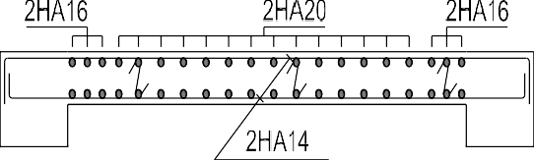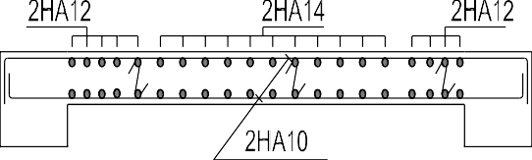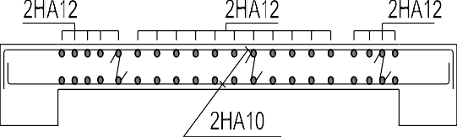

35
2HA8

35 2 35

Figure VI-10 : ferraillage du voile V1 en zone IIa

159

Etude des éléments structuraux
CHAPITRE VI

2HA12
2HA12
2HA12
voile v5
voileV5
E1,E2

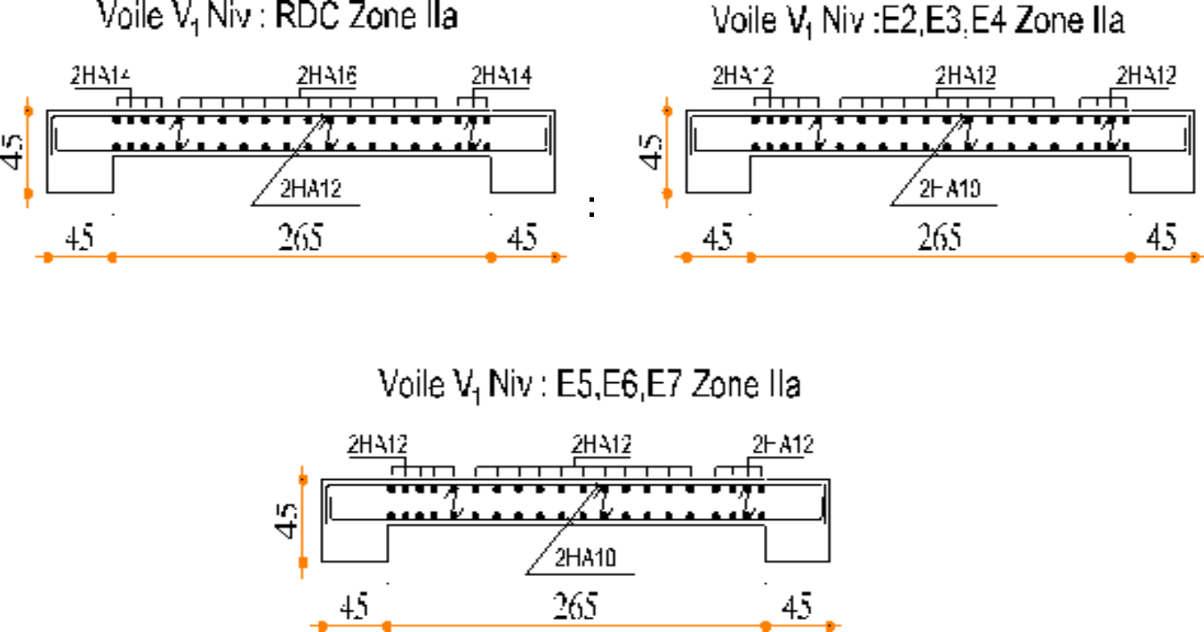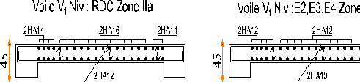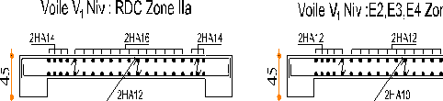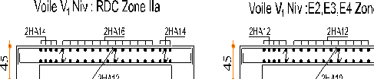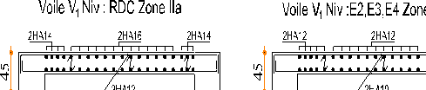

35
2HA8
165
165
35
35
35 35 35

E3,E4
voile v5

2HA10 2HA10 2HA10

35
35
2HA8
35

Figure VI-12 : ferraillage du voile V5 en zone IIa
165

160

Etude des éléments structuraux
CHAPITRE VI

Conclusion :
Les éléments principaux ont un rôle capital dans la stabilité de la structure et la bonne transmission et résistance aux différents sollicitations.
Le ferraillage des éléments structuraux doit impérativement répondre aux exigences [3] qui prennent en considération la totalité de la charge d’exploitation ainsi que la charge sismique.
En plus de la résistance, le facteur économie joue un rôle important dans la construction, ce dernier a été belle et bien atteint en notre étude.

161

Chapitre VII Etude de
L’infrastructure

162

- : étude de l’infrastructure :
: introduction :

Un ouvrage quelle que soient sa forme et sa destination, prend toujours appui sur un sol d’assise. Les éléments qui jouent le rôle d’interface entre l’ouvrage et le sol s’appellent fondations. Ainsi,
quel que soit le matériau utilisé, sous chaque porteur vertical, mur, voile ou poteau, il existe une fondation.
Il existe deux types de fondations : les fondations superficielles et les fondations Profonde. [7]

Le dimensionnement des fondations superficielles, se fait sous les combinaisons suivantes (Article 10.1.4.1) [3] :
Selon BAEL91 : 1.35G+1.5Q et G+Q. Selon le RPA99 V2003 : 0.8G±E et G+Q±E.
: choix de type des fondations :

Le choix de type des fondations dépond aux critères suivants : [7]


    - La stabilité de l’ouvrage.
    - La facilité de l’exécution. L’économie.
Caractéristiques géotechniques du sol :

      - La contrainte du sol est бsol = 2 bars
      - L'angle de frottement interne du sol φ = 35°

      - La cohésion C = 0 (sol pulvérulent)

.
VII-1-1 : Semelles filantes :

Hypothèse de calcul :

La semelle infiniment rigide engendre une répartition linéaire des contraintes sur le sol. Les reactions

du sol sont distribuées suivant une droite ou une surface plane telle que leurs centres de gravité coïncidente avec le point d’application de la résultante des charges agissantes sur la semelle.
Etape de calcul : [8]
3516.83kn

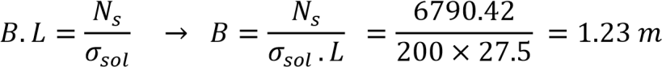Détermination de la résultante des charges : Calcul de la largeur de la semelle filante :
3516.83
0.52m
294x23

Donc on prend la largeur de la semelle filante B=1m

163

Calcul de la hauteur de la poutre de rigidité : 5
0.83

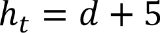
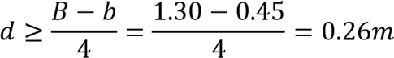Donc on adopte une hauteur Calcul de la hauteur de la semelle :
1-0.35
0.16m
Pour satisfaire la condition de l’inclinaison de 45° de la bielle moyenne, la hauteur utile vaut :

Donc on adopte une hauteur Ht = 0.30 m

Vérification au non poinçonnement :

Le poinçonnement d’une dalle se manifeste pars que celle-ci est sollicitée par des charges concentrées élevées, les armatures résistant au poinçonnement ne sont pas nécessaires si la condition suivante et vérifiée. (art 5.2.4.2) [2]
Fc

γb

Avec

: charge de calcul a ELU

: épaisseur de la semelle filante.

: périmètre de la surface d’impact projetée sur le plan moyen.

Le calcul sera fait pour le poteau le plus sollicité :
0.35+0.40 0.75m
19.6+0.40 = 20m
41.5m

=3516.83<9337.5kn

Donc les armatures résistant au poinçonnement ne sont pas nécessaires.
Ferraillage des semelles filantes :

On fait l’exemple de calcul de la semelle filante S.F.1 sous poteaux, ensuite le calcul du reste des semelle serai recapitulé dans un tableau :

164

Nu=1334.54 KN

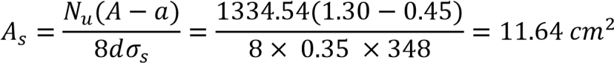
3516.83(1-0.35)
=30.41m
8x0.27x348
Soit 7HA25 de section As=34.36 cm2

L’espacement :

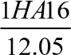Esp = 100 cm × =14.28 Esp=15cm
1HA25

34.38

Ferraillage de répartition :
34.36
8.59cm
8HA12
=9.05cm2
Calcul de l’espacement des cadres :

S_{t}≤ min(20cm,15Φ)= min(20cm,21cm)

Donc on prend : St =20cm

Tableau récapitulatif du ferraillage des semelle filante :
Semelle | L (m) | B  (m) | H  (m) | Nu (KN) | Ascalculé (Cm2) | Asadopté (Cm2) | Désignation | Ar (Cm2) | Désignation
S.F.1 | 23 | 1 | 0.40 | 3516.85 | 30.41 | 39.27 | 8HA25 | 12.12 | 8HA14
S.F.2 | 5 | 1 | 0.40 | 2064.17 | 31.55 | 39.27 | 8HA25 | 12.12 | 8HA14
Tableau VII-1 : récapitulatif du ferraillage des semelle filante

VII-2 : Etude de la poutre de libage : Moment flechissant:
Sur appuis:

220.01kn.m

En travé :

640.2 kn.m

165

Calcul du ferraillage:

Armatures inferieures:

Le calcul se fait en flexion simple d’une poutre renversée en prenant le moment inferieur maximal :
,

220.01kn.m
, ,le tableau ci-dessous représente les résultats des calculs :

 |  |  |  | 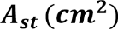
220.01 | 0.29 | 0.43 | 0.29 | 21.21
Tableau VII-2 : ferraillage inferieur de la poutre de libage On adopte un ferraillage 8HA20 de section As= 25.13 cm2
Armatures superieures:

Le calcul se fait aussi en flexion simple d’une poutre renversée en prenant le moment supérieur maximal
, le tableau ci-dessous représente les résultats des calculs :

 |  |  |  | 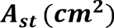
 | 0.116 | 0.034 | 0.35 | 52.02
Tableau VII-3 : ferraillage supérieur de la poutre de libage On adopte un ferraillage 6HA20, 8HA25 de section As= 58.12 cm2
Armature de repartition:

L’espacement :
Selon le RPA99 :
- Zone nodale : St≤ min (h/4 ; 12×Øt ; 30cm) → St≤ 22.5 cm ; soit St =22.5cm
- Zone courante : St≤ h/2→ St ≤ 45cm ; soit St=15cm
  - Vérifications des sections d’armatures transversales :
  - At min=0.003×St×b = 0.003X15X0.40 =1.8 cm2
At =2,01cm²> At min=1.8cm² Vérifié

166

Tableau VII-3 : récapitulation du ferraillage des poutres de libage

.
 | Position | 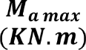 |  |  |  | 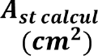 | 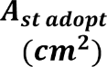 | Désignation
Libage S.F.1 | Supérieure | 640.2 | 0.64 | 0.034 | 0.35 | 51.02 | 64.40 | 6HA20  8HA25
Libage S.F.1 | Inferieure | 220.82 | 0.29 | 0.43 | 0.29 | 21.21 | 25.13 | 8HA20
Libage S.F.2 | Supérieure | 495.70 | 0.067 | 0.086 | 0.34 | 40.97 | 50.26 | 8HA20  6HA20
Libage S.F.2 | Inferieure | 350.82 | 0.097 | 0.034 | 0.35 | 51.02 | 8.03 | 8HA25

VII -3 : La longrine :

Les longrines sont des poutres relient les poteaux au niveau de l'infrastructure, leur calcul se fait comme étant une pièce soumise à un moment provenant de la base du poteau et un effort de traction
<F>
Dimensionnement de la longrine :

Selon (art.10-1-1) [3], les dimensions minimales de la section transversale des l'origines sont :

- (25x30) cm² sites de catégorie S2, S3

- (30x30) cm² site de catégorie S4

Pour notre cas (site ferme S4) on prend une section de (30x40) cm²

Ferraillage de la longrine :

La section d’armature est donnée par les armatures minimales : A=0,6%XbXh
A=0,006x25x30= 4.5 cm²
Le choix : 6HA12 (A=6.79cm²)

Armatures transversales :

On prend : 4O6 (A=1,13cm²) Avec un espacement

e = min (20cm, 15∅ ) =9 cm → = 10

167

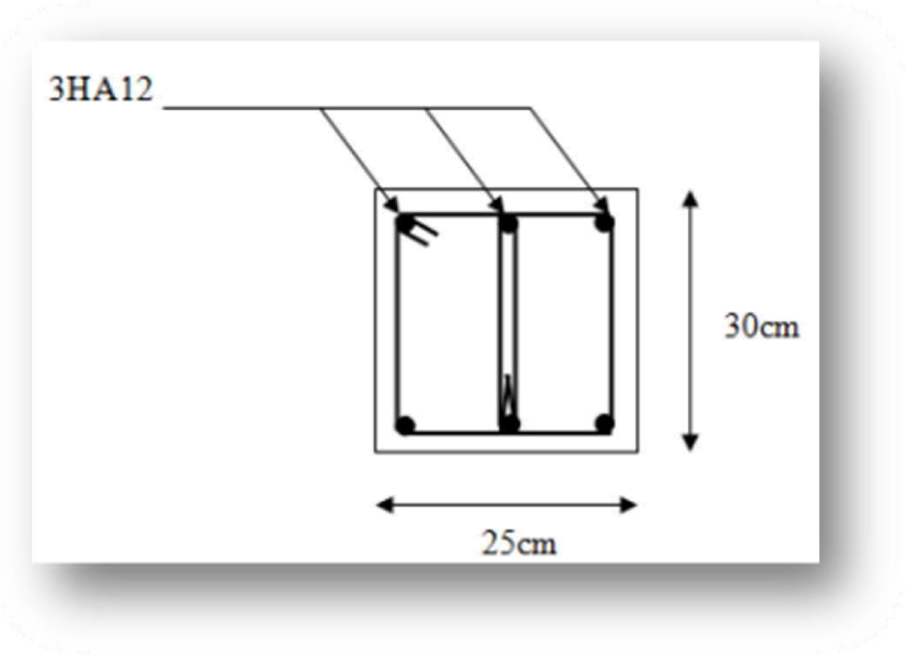
Schématisation du ferraillage :

6HA12

Schéma de ferraillage de l’ongrine

VII-4-1 : Semelle isolée sous poteaux : La géometrie:
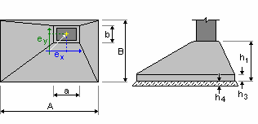
A | = 2,00 (m) | a | = 0,35 (m)
B | = 2,00 (m) | b e_{x}  e_{y} | = 0,35 (m)  = 0,00 (m)  = 0,00 (m)
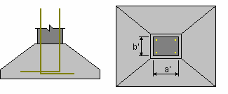
a' = 35,0 (cm)
b' = 35,0 (cm)
c1 = 5,0 (cm)
c2 = 3,0 (cm)

168

Etude des semelles isolées :
Les sollicitations:
Les valeurs de M et N montrée dans le tableau suivant et donnée par le logiciel (ROBOT).

 | N(KN) | Mx(KN.m) | My(KN.m)
E.L.U | 960.76 | 0.88 | 0.09
E.L.S | 501.37 | 0.90 | 0.09
Tableau VI :Les valeurs des moments et les efforts normaus a E.L.S et E.L.U
Table

Exemples de calcul:
Les semelles son pré dimensionnées à l'ELS et ferraillées à l'ELS Soit une semelle isolée sous poteau le plus sollicité.
- Pour la semelle carrée étant donné a=b donc S=A2

- Pour la semelle rectangulaire on A/B = a/b donc d’où A
Vérification de la contrainte de sol :
=(a/b).B

ex = Mser = 0.0017

Nser
ey = Mser = 0.00017
Nser

< A/6= 0.33 Vérifié

< 0.33 Vérifié

169

Condition de rigidité: (art 15.II.2 BAEL91/99 ; P227)
Pour satisfaire la condition de la rigidité de la semelle, la hauteur de cette dernière doit être:

d> max (A-a)/4=0.4125m

(B-a)/4=0.4125m

Hauteur : d + 5cm = 50 cm.

d =0.45m

Condition de poinçonnement :
a) Formule empirique:
Si la contrainte du sol est inférieure ou égale à 2,6 bars on doit vérifier que :

d’>1.44 =8.32 . d’= 9 cm
501.37/15

d=50cm>d’=9cm …..c .vérifié

a) Calcul des contraintes: (art 15.VII.2 BAEL91/99 ; P249)

e ≤ B/6 dans ce cas, la contrainte au sol est totalement en compression et son diagramme est un diagramme trapézoïdal

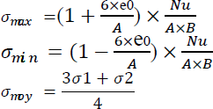

N : Effort normal
M : Moment fléchissant
A, B : Dimension de la semelle
σmax ∶ La contrainte max calculée
σmin ∶ La contrainte min calculée
e : L’excentricité de l'effort normal e=M_{U}/N_{U}

Fig. VI.3 Diagramme trapézoïdal.

 | (KN/m2) | (KN/m2) | (KN/m2)
Sens XX | 2408.45 | 2395.34 | 1866.22
Sens YY | 1260.17 | 1246.69 | 976.29

Tableau VI.2 Résultat des contraintes

170

Étude de l’infrastructure
CHAPITRE VII

Ferraillage :

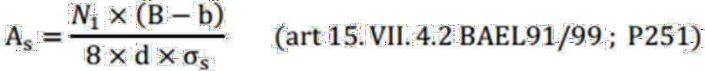

 | N1 (KN) | As (cm2) | Aadop(cm2)
Sens XX | 1866.22 | 24.57 | 8HA20=25.13
Sens YY | 976.29 | 12.85 | 5HA20=15.71

- Calcul de la hauteur libre h':

(Avec cochets) h ≥ 12∅ + 6 (art 15.III.1.2 BAEL91/99 ; P230)

h = 20.4cm = 25cm
h

- Calcul l'espacement :
Stx < 200-10 = 23.75 cm stx=15cm
8
Stx < 200-10 = 38 cm stx=15cm
5

Remarque : L’espacement sous le poteau e = 10cm

Page 133

171

Étude de l’infrastructure
CHAPITRE VII

Schéma de Ferraillage :

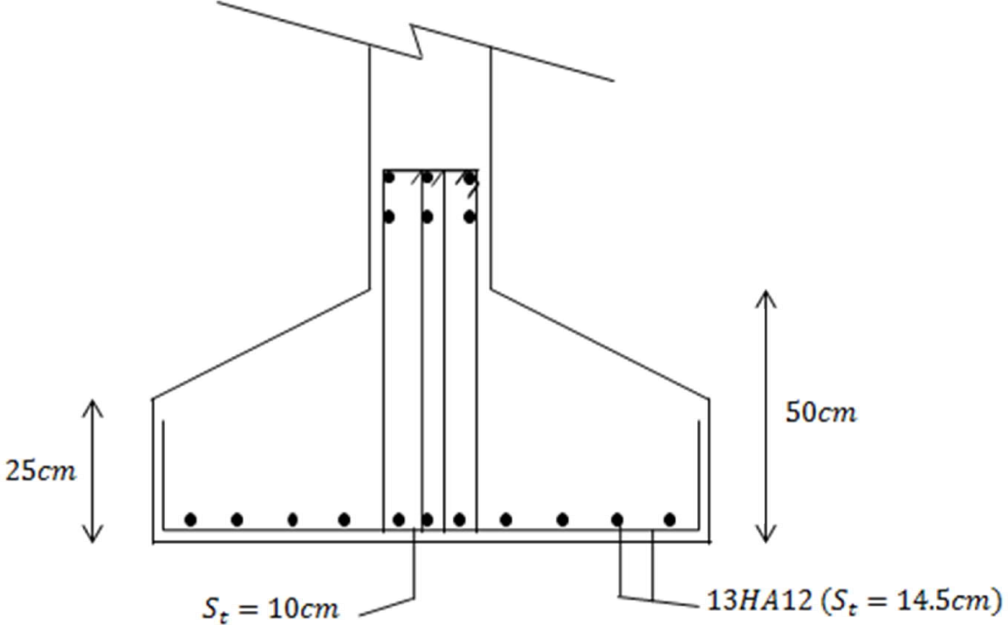
8HA20+5HA20

Page 134

172

Étude de l’infrastructure
CHAPITRE VII

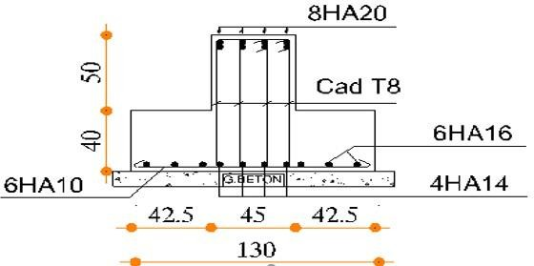VII -5 : Schématisation du ferraillage :
8HA20+8HA25
8HA25
8HA14
8HA20
100
32.5 35 32.5

Figure VII-1 : ferraillage de la semelle filante SF1.

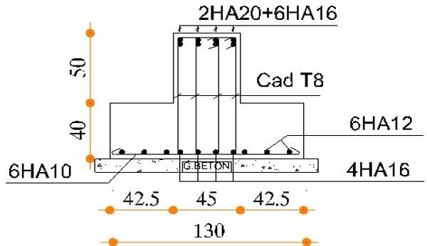
8HA20+8HA20
8HA25
8HA14
8HA25
100
32.5 35 32.5

Figure VII-2 : ferraillage de la semelle filante SF2.

Page 135

173

Étude de l’infrastructure
CHAPITRE VII

VII -6 : Conclusion

Le type de fondation est choisie suivant plusieurs facteurs : la capacité portante du sol, le rapport des sections des semelles par rapport à celle du bâtiment.
Le choix du type le plus économique dans notre structure est celui des semelles filantes.

Pour la détermination des dimensions de la semelle, il faut prendre en compte les charges de service.
La poutre de libage joue un rôle très important pour la rigidité des semelles ainsi que pour remédier aux problèmes de poinçonnement.

174

Conclusion générale

Ce projet de fin d’études nous a permis de mettre en pratique les connaissances théoriques, acquises durant notre cycle de formation d'ingénieur pour analyser et étudier un projet de bâtiment réel. Nous avons saisi combien il est important de bien analyser une structure avant de la calculer.
L’analyse dynamique de la structure d’un ouvrage est une étape très importante, qui permet de faire une bonne conception parasismique au moindre coût.
L’étude qu’on a effectuée dans la zones sismiqueIIa, nous a permis de conclure ce qui suit :

- le spectre de réponse de la structure introduit au logiciel d’étude ROBOT, joue un rôle majeur dans la vérification de la l’influence de la zone sismique sur le comportement dynamique de la structure.
- on constate que la force sismique est majeure en zone III (de forte sismicité), et diminue en zone IIb et ensuite progressivement en zone IIa (de moyenne sismicité), ce qui aura une influences sur les déplacements du bâtiment, ainsi que pour les sollicitations exercées sur les éléments de contreventement de la structure, et par la suite les sections de ferraillage adoptées pour ces éléments diminuent respectivement des zones de forte sismicité aux zones de moyenne sismicité.
- En plus du côté technique et réalisation du bâtiment, la variation de la zone sismique a une grande influence sur l’aspect économique de la construction.
Finalement cette étude, nous a permis de concrétiser l’apprentissage théorique du cycle de formation de l’ingénieur et surtout d’apprendre les différentes techniques de calcul, les concepts et les règlements régissant le domaine du génie civil.

175

BIBLIOGRAPHIE
LIVRES

- Conception et calcul des structures de bâtiment (Tome 4) HENRY Thonier.
- Calcul des ouvrages en béton armé ; M.BELAZOUGUI.
- Béton armé - Guide de calcul ; Jacques Lamirault, Henri Renaud. REGLEMENT
- Règles Parasismiques Algériennes RPA99/version2003
- Règles de Calcul de Béton Armé Aux Etats Limites BAEL91
- Règles de Conception et de Calcul des Structures en Béton Armé CBA 93
- Charges permanentes et charges d’exploitation D.T.R-B.C 2.2 COURS ET MEMOIRE
- Bâtiments ; Mr ZIANI.
- Béton armé ; Mr LOGZIT.
- Dynamique des structures ; Mr MAZOUZ. - Thèses des années précédentes.
LOGICIELS

- Logiciel d’analyse des structures ROBOT version 2018.
- AUTO CAD 2014
- SOCOTEC
- EXPERT BA 2010
- WORD 2010
- EXCEL 2010

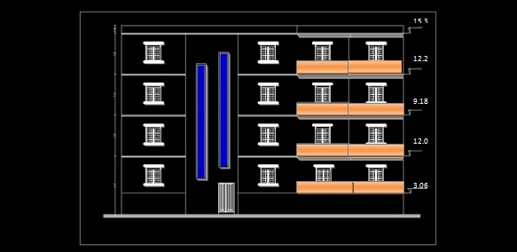

Vue de façade

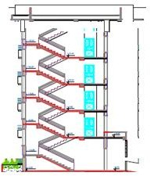

COUPE A-A

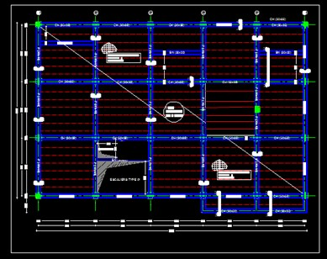
4.75
4.65
4.65

4.70 4.50 4.35 4.40 3.95

Plan de coufrage

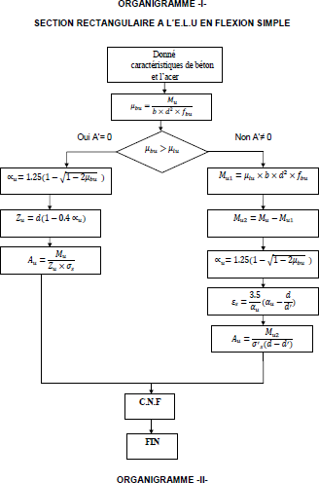

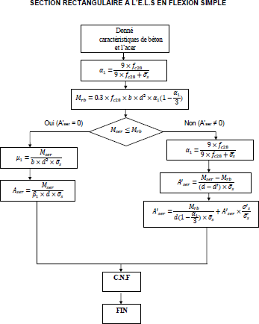

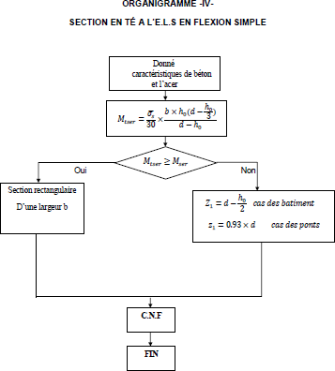

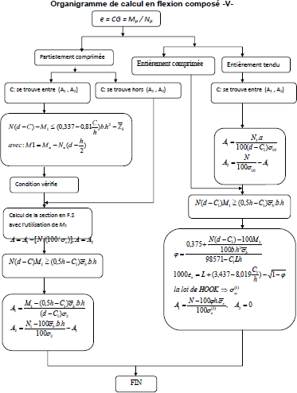

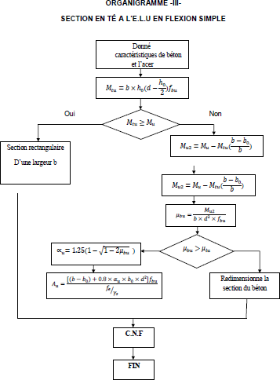

Organigramme.IV. Calcul d’une section rectangulaire à L’ELU en
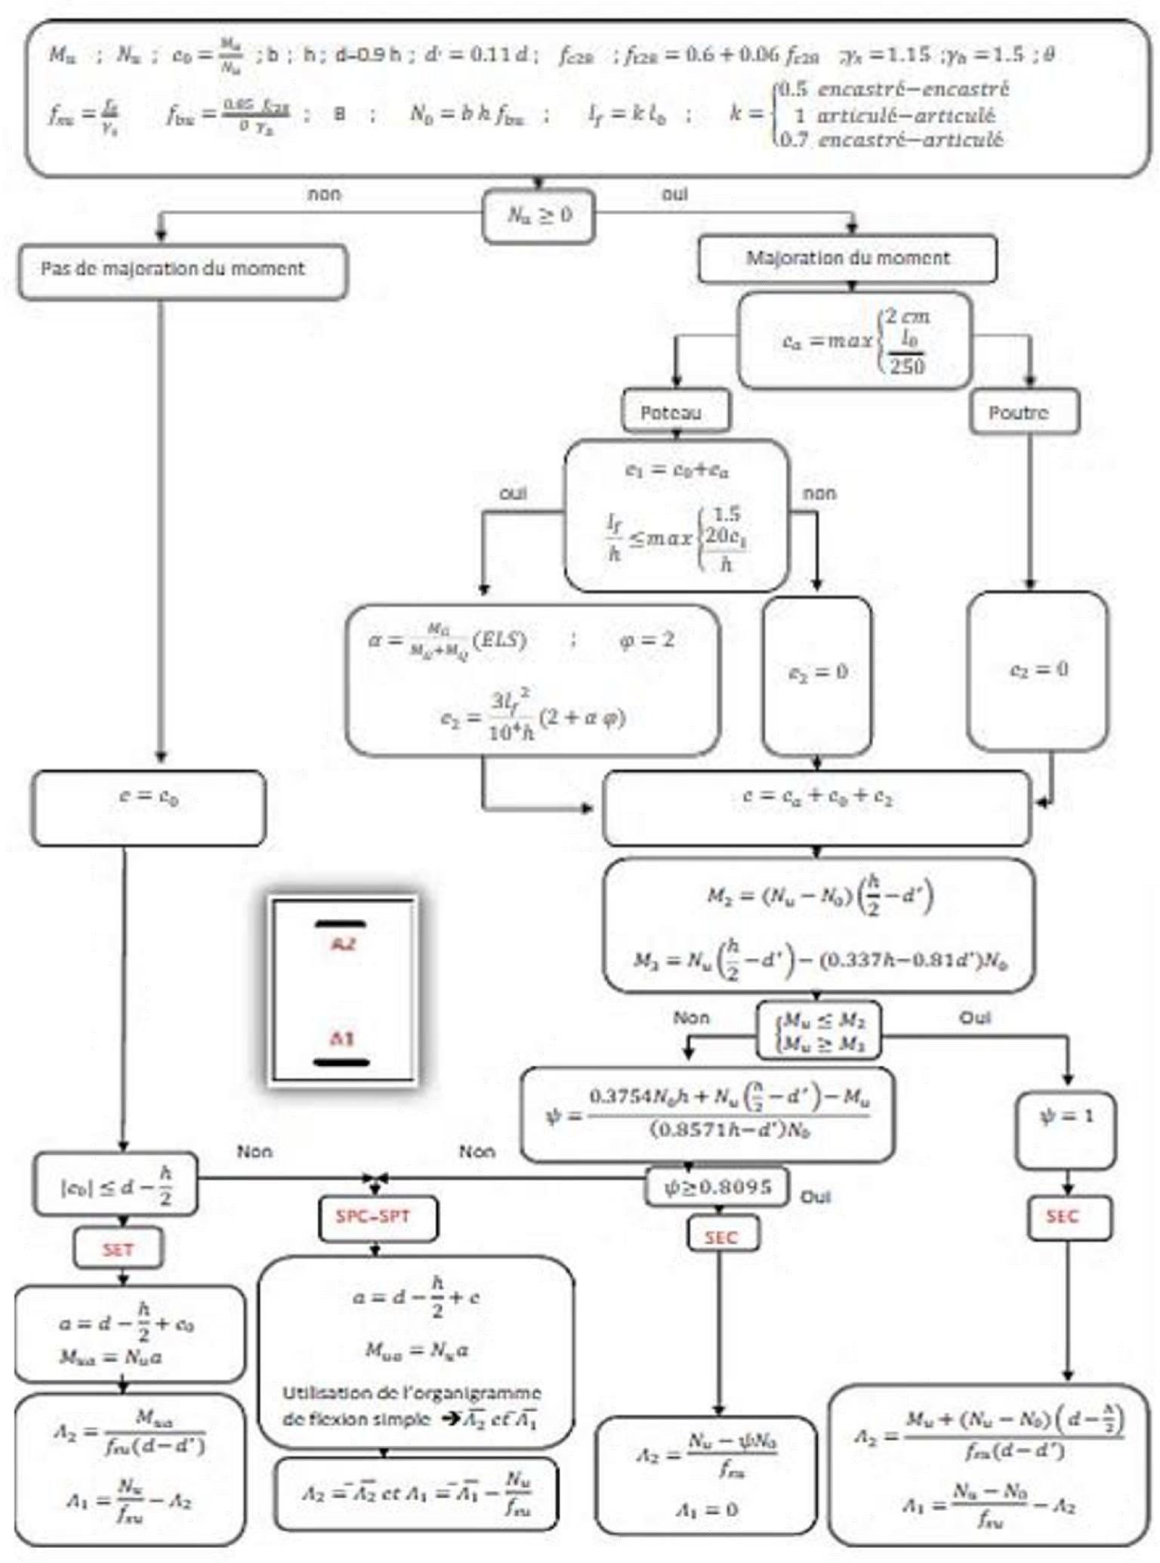

Tableau.1. Section réelles d’armatures Section en cm2 de N armature ф en mm

Ф | 5 | 6 | 8 | 10 | 12 | 14 | 16 | 20 | 25 | 32 | 40
1 | 0,2 | 0,28 | 0,5 | 0,79 | 1,13 | 1,54 | 2,01 | 3,14 | 4,91 | 8,04 | 12,57
2 | 0,39 | 0,57 | 1,01 | 1,57 | 2,26 | 3,08 | 4,02 | 6,28 | 9,82 | 16,08 | 25,13
3 | 0,59 | 0,85 | 1,51 | 2,36 | 3,39 | 4,62 | 6,03 | 9,42 | 14,73 | 24,13 | 37,70
4 | 0,79 | 1,13 | 2,01 | 3,14 | 4,52 | 6,16 | 8,04 | 12,57 | 19,63 | 32,17 | 50,27
5 | 0,98 | 1,41 | 2,51 | 3,93 | 5,65 | 7,70 | 10,05 | 15,71 | 24,54 | 40,21 | 62,83
6 | 1,18 | 1,70 | 3,02 | 4,71 | 6,79 | 9,24 | 12,06 | 18,85 | 29,45 | 48,25 | 75,40
7 | 1,37 | 1,98 | 3,52 | 5,50 | 7,92 | 10,78 | 14,07 | 21,99 | 34,36 | 56,30 | 87,96
8 | 1,57 | 2,26 | 4,02 | 6,28 | 9,05 | 12,32 | 16,08 | 25,13 | 39,27 | 64,34 | 100,53
9 | 1,77 | 2,54 | 4,52 | 7,07 | 10,18 | 13,85 | 18,10 | 28,27 | 44,18 | 72,38 | 113,10
10 | 1,96 | 2,83 | 5,03 | 7,85 | 11,31 | 15,39 | 20,11 | 31,42 | 49,09 | 80,42 | 125,66
11 | 2,16 | 3,11 | 5,53 | 8,64 | 12,44 | 16,93 | 22,12 | 34,56 | 54,00 | 88,47 | 138,23
12 | 2,36 | 3,39 | 6,03 | 9,42 | 13,57 | 18,47 | 24,13 | 37,70 | 58,91 | 96,51 | 150,8
13 | 2,55 | 3,68 | 6,53 | 10,21 | 14,70 | 20,01 | 26,14 | 40,84 | 63,81 | 104,55 | 163,36
14 | 2,75 | 3,96 | 7,04 | 11,00 | 15,83 | 21,55 | 28,15 | 43,98 | 68,72 | 112,59 | 175,93
15 | 2,95 | 4,24 | 7,54 | 11,78 | 16,96 | 23,09 | 30,16 | 47,12 | 73,63 | 120,64 | 188,50
16 | 3,14 | 4,52 | 8,04 | 12,57 | 18,10 | 24,63 | 32,17 | 50,27 | 78,54 | 128,68 | 201,06

17 | 3,34 | 4,81 | 8,55 | 13,35 | 19,23 | 26,17 | 34,18 | 53,41 | 83,45 | 136,72 | 213,63
18 | 3,53 | 5,09 | 9,05 | 14,14 | 20,36 | 27,71 | 36,19 | 56,55 | 88,36 | 144,76 | 226,20
19 | 3,73 | 5,37 | 9,55 | 14,92 | 21,49 | 29,25 | 38,20 | 59,69 | 93,27 | 152,81 | 238,76
20 | 3,93 | 5,65 | 10,05 | 15,71 | 22,62 | 30,79 | 40,21 | 62,83 | 98,17 | 160,85 | 251,33

